

Банк тестов
по информатике
для подготовки
к интернет-экзамену

Компоновка и оформление:
В.А. Власов, доцент кафедры общей информатики Института культуры
Томск, 2011
Тесты по информатике

Тематическая структура АПИМ

N ДЕ | Наименование  дидактической единицы ГОС | N за-  да-  ния | Тема задания
1 | Основные понятия и методы теории информатики и кодирования. Сигналы, данные, информация. Общая характеристика процессов сбора, передачи, обработки и накопления информации | 1 | Сообщения, данные, сигнал, атрибутивные свойства информации, показатели качества информации, формы представления информации. Системы передачи информации
1 |  | 2 | Меры и единицы количества и объема информации
1 |  | 3 | Позиционные системы счисления
1 |  | 4 | Логические основы ЭВМ
2 | Технические средства реализации информационных процессов | 5 | История развития ЭВМ. Понятие и основные виды архитектуры ЭВМ
2 | Технические средства реализации информационных процессов | 6 | Состав и назначение основных элементов персонального компьютера, их характеристики
2 | Технические средства реализации информационных процессов | 7 | Запоминающие устройства: классификация, принцип работы, основные характеристики
2 | Технические средства реализации информационных процессов | 8 | Устройства ввода/вывода данных, их разновидности и основные характеристики
3 | Программные средства реализации информационных процессов | 9 | Понятие системного и служебного (сервисного) программного обеспечения: назначение, возможности, структура. Операционные системы
3 | Программные средства реализации информационных процессов | 10 | Файловая структура операционных систем. Операции с файлами
3 | Программные средства реализации информационных процессов | 11 | Технологии обработки текстовой информации
3 | Программные средства реализации информационных процессов | 12 | Электронные таблицы
3 | Программные средства реализации информационных процессов | 13 | Технологии обработки графической информации
3 | Программные средства реализации информационных процессов | 14 | Средства электронных презентаций
3 | Программные средства реализации информационных процессов | 15 | Системы управления базами данных
3 | Программные средства реализации информационных процессов | 16 | Основы баз данных и знаний
4 | Модели решения функциональных и вычислительных задач | 17 | Моделирование как метод познания
4 | Модели решения функциональных и вычислительных задач | 18 | Классификация и формы представления моделей
4 | Модели решения функциональных и вычислительных задач | 19 | Методы и технологии моделирования
4 | Модели решения функциональных и вычислительных задач | 20 | Информационная модель объекта
5 | Алгоритмизация и программирование | 21 | Понятие алгоритма и его свойства. Блок-схема алгоритма
5 | Алгоритмизация и программирование | 22 | Основные алгоритмические конструкции. Базовые алгоритмы
5 | Алгоритмизация и программирование | 23 | Программы линейной структуры
5 | Алгоритмизация и программирование | 24 | Операторы ветвления, операторы цикла
6 | Локальные и глобальные сети ЭВМ. Защита информации в сетях | 25 | Сетевые технологии обработки данных
6 | Локальные и глобальные сети ЭВМ. Защита информации в сетях | 26 | Основы компьютерной коммуникации. Принципы организации и основные топологии вычислительных сетей
6 | Локальные и глобальные сети ЭВМ. Защита информации в сетях | 27 | Сетевой сервис и сетевые стандарты
6 | Локальные и глобальные сети ЭВМ. Защита информации в сетях | 28 | Защита информации в локальных и глобальных компьютерных сетях
7 | Технологии программирования. Языки программирования высокого уровня | 29 | Этапы решения задач на компьютерах
7 |  | 30 | Понятие о структурном программировании. Модульный принцип программирования. Подпрограммы. Принципы проектирования программ сверху-вниз и снизу-вверх
7 |  | 31 | Объектно-ориентированное программирование
7 |  | 32 | Эволюция и классификация языков программирования. Основные понятия языков программирования
7 |  | 33 | Структуры и типы данных языка программирования
7 |  | 34 | Трансляция, компиляция и интерпретация
Тесты
Содержание
1 Основные понятия и методы теории информатики и кодирования. Сигналы, данные, информация. Общая характеристика процессов сбора, передачи, обработки и накопления информации 7
1.1 Сообщения, данные, сигнал, атрибутивные свойства информации, показатели качества информации, формы представления информации. Системы передачи информации 7
1.1.1 Свойство алгоритма. Кодирование данных в ЭВМ 7
1.1.2 Меры и единицы количества и объема информации 9
1.1.3 Сообщения, данные, сигнал, атрибутивные свойства информации, показатели качества информации 12
1.2 Меры и единицы представления, измерения и хранения информации 14
1.3 Позиционные системы счисления 18
1.3.1 Позиционные системы счисления 18
1.3.2 Системы счисления 21
1.4 Логические основы ЭВМ 27
1.4.1 Логические основы ЭВМ 27
1.4.2 Основные понятия алгебры логики 29
2 Технические средства реализации информационных процессов 35
2.1 История развития ЭВМ. Понятие и основные виды архитектуры ЭВМ 35
2.2 Состав и назначение основных элементов персонального компьютера, их характеристики 37
2.2.1 Состав и назначение основных элементов персонального компьютера, их характеристики 37
2.2.2 Состав и назначение основных элементов персонального компьютера 40
2.3 Запоминающие устройства: классификация, принцип работы, основные характеристики 43
2.4 Устройства ввода/вывода данных, их разновидности и основные характеристики 46
2.4.1 Устройства ввода/вывода данных 46
2.4.2 Устройства ввода/вывода данных 49
3 Программные средства реализации информационных процессов 52
3.1 Понятие системного и служебного (сервисного) программного обеспечения: назначение, возможности, структура. Операционные системы 52
3.1.1 Понятие и назначение операционной системы. Разновидности операционных систем. Служебное (сервисное) 52
3.1.2 Классификация программного обеспечения. Виды программного обеспечения и их характеристики 58
3.1.3 Понятие системного и служебного (сервисного) программного обеспечения 60
3.2 Файловая структура операционных систем. Операции с файлами 65
3.3 Технологии обработки текстовой информации 68
3.3.1 Технологии обработки текстовой информации 68
3.3.2 Программное обеспечение обработки текстовых данных 72
3.4 Электронные таблицы 80
3.4.1 Электронные таблицы 80
3.4.2 Формулы в MS Excel. Работа со списками в MS Excel 85
3.5 Технологии обработки графической информации 93
3.5.1 Основы машинной графики 93
3.5.2 Технологии обработки графической информации 97
3.6 Средства электронных презентаций 103
3.6.1 Средства электронных презентаций 103
3.6.2 Электронные презентации 107
3.7 Системы управления базами данных 111
3.7.1 Системы управления базами данных 111
3.7.2 Модели данных в информационных системах. Реляционная модель базы данных 117
3.7.3 Основные операции с данными 120
3.8 Основы баз данных и знаний 131
3.8.1 Основы баз данных и знаний 131
3.8.2 Общее понятие о базах данных. Основные понятия систем управления базами данных и базами знаний. Объекты баз данных 133
3.8.3 Назначение и основы использования систем искусственного интеллекта. Базы знаний. Экспертные системы 138
4 Модели решения функциональных и вычислительных задач 140
4.1 Моделирование как метод познания 140
4.2 Классификация и формы представления моделей 144
4.3 Методы и технологии моделирования 148
4.4 Информационная модель объекта 151
5 Алгоритмизация и программирование 158
5.1 Понятие алгоритма и его свойства. Блок-схема алгоритма 158
5.1.1 Понятие алгоритма и его свойства. Блок-схема алгоритма. Основные алгоритмические конструкции. Базовые алгоритмы 158
5.1.2 Блок-схемы алгоритмов 167
5.2 Основные алгоритмические конструкции. Базовые алгоритмы 173
5.2.1 Основные операторы циклов и ветвления 173
5.2.2 Типовые алгоритмы 183
5.3 Программы линейной структуры 187
5.3.1 Линейная алгоритмическая структура 187
5.3.2 Программы линейной структуры Операторы ветвления Операторы цикла 189
5.4 Операторы ветвления, операторы цикла 196
5.4.1 Разветвляющаяся алгоритмическая структура 196
5.4.2 Циклические алгоритмические структуры 201
6 Локальные и глобальные сети ЭВМ. Защита информации в сетях 206
6.1 Сетевые технологии обработки данных 206
6.2 Основы компьютерной коммуникации. Принципы организации и основные топологии вычислительных сетей 209
6.2.1 Основы компьютерной коммуникации. Принципы построения и основные топологии вычислительных сетей 209
6.2.2 Компоненты вычислительных сетей 211
6.2.3 Принципы построения сетей. Коммуникационное оборудование 213
6.3 Сетевой сервис и сетевые стандарты 215
6.3.1 Компоненты вычислительных сетей 215
6.3.2 Сетевой сервис и сетевые стандарты. Программы для работы в сети Интернет 219
6.3.3 Сервисы Интернета 223
6.3.4 Средства использования сетевых сервисов 226
6.4 Защита информации в локальных и глобальных компьютерных сетях 231
6.4.1 Защита информации 231
6.4.2 Защита информации 234
6.4.3 Шифрование данных. Электронная подпись 236
7 Технологии программирования. Языки программирования высокого уровня 238
7.1 Этапы решения задач на компьютерах 238
7.1.1 Этапы решения задач 238
7.1.2 Этапы решения задач 241
7.2 Понятие о структурном программировании. Модульный принцип программирования. Подпрограммы. Принципы проектирования программ сверху-вниз и снизу-вверх 243
7.2.1 Понятие о структурном программировании. Модульный принцип программирования. Подпрограммы 243
7.2.2 Структурное программирование. Модульный принцип программирования. Подпрограммы 246
7.3 Объектно-ориентированное программирование 257
7.4 Эволюция и классификация языков программирования. Основные понятия языков программирования 259
7.4.1 Эволюция и классификация языков программирования 259
7.4.2 Эволюция и классификация языков программирования 261
7.4.3 Интегрированные среды программирования 263
7.5 Структуры и типы данных языка программирования 265
7.6 Трансляция, компиляция и интерпретация 270

Основные понятия и методы теории информатики и кодирования. Сигналы, данные, информация. Общая характеристика процессов сбора, передачи, обработки и накопления информации

Сообщения, данные, сигнал, атрибутивные свойства информации, показатели качества информации, формы представления информации. Системы передачи информации

Свойство алгоритма. Кодирование данных в ЭВМ
1. Свойство алгоритма ________ означает, что применение алгоритма к одним и тем же данным должно давать одинаковый результат
a) массовость
b) результативность
c) конечность
d) детерминированность (определенность)
2. Свойство алгоритма ________ означает, что при корректно заданных исходных данных алгоритм выдает результат за фиксированное число шагов
a) конечность
b) массовость
c) детерминированность
d) понятность
3. В вычислительной технике в качестве основной используется __________ система счисления
a) восьмеричная
b) шестнадцатеричная
c) двоичная
d) десятичная
4. Вещественное число X с плавающей точкой представляется в виде (M – мантисса, p – порядок, q – основание системы счисления):
a) X = M * q^{p}
b) X = M*E^{p}
c) X = M + q^{p}
d) X = q^{p} - M
5. Дано целое десятичное число X=-50₁₀ . Его 8-битный дополнительный код
a) 1001110
b) 11001111
c) 11001110
d) 10110001
6. В ЭВМ для записи целых положительных чисел используется ...
a) мантисса и порядок
b) обратный код
c) прямой код
d) дополнительный код
7. Если обратный код целого числа X имеет вид 10011010₂ , то его значение в десятичной системе счисления равно
a) -100
b) - 101
c) 101
d) 100
8. Дополнительный код числа X=-35₁₀ в однобайтовом формате
a) 01011101
b) 11011101
c) 11011100
d) 10100100
9. Если обратный код целого числа X имеет вид 11100111₂ , то его значение в десятичной системе счисления равно
a) -102
b) -23
c) -103
d) -24
10. Дано целое число X=-5. Его запись в 8-битном дополнительном коде
a) 11111011
b) 1011
c) 11111010
d) 1101
11. Целое число X=10110011₂ записано в дополнительном коде. Тогда десятичное значение данного числа равно ...
a) 79
b) 77
c) -77
d) -78
12. Дополнительный код числа 8 ₁₀ в однобайтовом формате имеет вид
a) 00001000
b) 01110111
c) 01111000
d) 10001000
13. Дополнительный код числа 4 ₁₀ в однобайтовом формате имеет вид
a) 00000100
b) 10000100
c) 01111011
d) 01111100
14. Дополнительный код числа 2 ₁₀ в однобайтовом формате имеет вид
a) 10000010
b) 00000010
c) 01111110
d) 01111101
15. Дополнительный код числа 1 ₁₀ в однобайтовом формате имеет вид
a) 10000001
b) 00000001
c) 01111110
d) 01111111
16. Дополнительный код числа 3 ₁₀ в однобайтовом формате имеет вид
a) 01111100
b) 01111101
c) 10000011
d) 00000011
<Начало>

Меры и единицы количества и объема информации
1. Наибольшее натуральное число, кодируемое 7 битами, равно…
a) 255
b) 127
c) 256
d) 128
2. Количество информации содержащееся в одном разряде двоичного числа равно…
a) 1 байт
b) 2 бита
c) 2 байта
d) 1 бит
3. Формула Шеннона, учитывающая вероятность p_{i} наступления i – го события из набора N событий
I = – ( p₁ log₂ p₁ + p₂ log₂ p₂+…+ p_{N} log₂ p_{N} ),
используется для определения …
a) количества наборов информации
b) символов в сообщении
c) количества информации
d) количества событий в сообщении
4. Энтропия в информатике – это свойство …
a) данных
b) знаний
c) условий поиска
d) информации
5. Выберите вариант, в котором единицы измерения информации расположены в порядке возрастания.
a) гигабайт, мегабайт, терабайт
b) терабайт, мегабайт, гигабайт
c) мегабайт, гигабайт, терабайт
d) мегабайт, терабайт, гигабайт
6. Выберите вариант, в котором единицы измерения информации расположены в порядке убывания.
a) мегабайт, гигабайт, килобайт
b) килобайт, гигабайт, мегабайт
c) килобайт, мегабайт, гигабайт
d) гигабайт, мегабайт, килобайт
7. Выберите вариант, в котором объемы памяти расположены в порядке убывания.
a) 1010 байт, 1 Кбайт, 2 байта, 20 бит, 10 бит
b) 1010 байт, 1 Кбайт, 20 бит, 2 байта, 10 бит
c) 1010 байт, 2 байта, 1 Кбайт, 20 бит, 10 бит
d) 1 Кбайт, 1010 байт, 20 бит, 2 байта, 10 бит
8. Выберите вариант, в котором объемы памяти расположены в порядке возрастания.
a) 15 бит, 20 бит, 2 байта, 1 Кбайт, 1010 байт
b) 15 бит, 20 бит, 2 байта, 1010 байт, 1 Кбайт
c) 15 бит, 2 байта, 20 бит, 1 Кбайт, 1010 байт
d) 15 бит, 2 байта, 20 бит, 1010 байт, 1 Кбайт
9. При кодировании 16-ю битами в Unicode информационный объем пушкинской фразы Я помню чудное мгновенье
составляет
a) 24 бита
b) 24 байта
c) 384 бита
d) 384 байта
10. В студенческой группе 16 студентов, из них 4 девушки. В сообщении о том, что староста группы – девушка, содержится
a) 1 бит информации
b) 16 бит информации
c) 2 бита информации
d) 4 бита информации
11. В студенческой группе 16 студентов, 15 юношей и 1 девушка. В сообщении о том, что староста группы – девушка, содержится
a) 1 бит информации
b) 2 бита информации
c) 4 бита информации
d) 16 бит информации
12. В студенческой группе 24 студента, из них 3 девушки. В сообщении о том, что староста группы – девушка, содержится.
a) 8 бит информации
b) 3 бита информации
c) 18 бит информации
d) 16 бит информации
13. В студенческой группе 24 студента, из них 6 девушек. В сообщении о том, что староста группы – девушка, содержится.
a) 2 бита информации
b) 4 бита информации
c) 6 бит информации
d) 1 бит информации
14. Выберите вариант, в котором единицы измерения информации расположены в порядке убывания.
a) мегабайт, терабайт, килобайт
b) гигабайт, мегабайт, терабайт
c) терабайт, мегабайт, килобайт
d) килобайт, гигабайт, терабайт
15. Выберите вариант, в котором единицы измерения информации расположены в порядке убывания.
a) мегабайт, гигабайт, килобайт
b) гигабайт, мегабайт, килобайт
c) килобайт, мегабайт, гигабайт
d) килобайт, гигабайт, мегабайт
16. Укажите упорядоченную по убыванию последовательность значений
a) 20 бит, 10 бит, 2 байта
b) 2 байта, 20 бит, 10 бит
c) 20 бит, 2 байта, 10 бит
d) 2 байта, 10 бит, 20 бит
17. Укажите упорядоченную по возрастанию последовательность значений
a) 10 бит, 2 байта, 20 бит
b) 10 бит, 20 бит, 2 байта
c) 20 бит, 10 бит, 2 байта,
d) 2 байта, 10 бит, 20 бит
18. Укажите упорядоченную по возрастанию последовательность значений
a) 15 бит, 20 бит, 2 байта
b) 2 байта, 15 бит, 20 бит
c) 20 бит, 2 байта, 15 бит
d) 15 бит, 2 байта, 20 бит
19. Укажите упорядоченную по возрастанию последовательность значений
a) 3 байта 30 бит 4 байта
b) 3 байта 4 байта 30 бит
c) 30 бит 3 байта 4 байта
d) 4 байта 30 бит 3 байта
20. Укажите упорядоченную по убыванию последовательность значений
a) 4 байта 30 бит 3 байта
b) 4 байта 3 байта 30 бит
c) 30 бит 4 байта 3 байта
d) 3 байта 30 бит 4 байта
<Начало>

Сообщения, данные, сигнал, атрибутивные свойства информации, показатели качества информации
1. Для обработки в оперативной памяти компьютера числа преобразуются в…
a) числовые коды в двоичной форме
b) графические образы
c) числовые коды в восьмеричной форме
d) символы латинского алфавита
2. Свойство информации, которое характеризует степень ее соответствия реальности, - это …
a) важность
b) надежность
c) содержательность
d) адекватность
3. Предпочтительным для компьютерной техники является ________ вид сигнала.
a) синхронизированный
b) цифровой
c) аналоговый
d) непрерывный
4. Информация, представленная в виде, пригодном для переработки автоматизированными или автоматическими средствами, – это …
a) агенты
b) тезаурус
c) сигналы
d) данные
5. Информация достоверна, если она …
a) используется в современной системе обработки информации
b) достаточна для принятия решений
c) полезна
d) отражает истинное положение дел
6. Прагматический аспект информации рассматривает
a) определяет значение символа естественного алфавита
b) информацию с точки зрения ее практической полезности для получателя
c) отношения между единицами информации
d) дает возможность раскрыть ее содержание и показать отношение между смысловыми значениями ее элементов
7. Семантический аспект информации
a) дает возможность раскрыть ее содержание и показать отношение между смысловыми значениями ее элементов
b) определяет значение символа естественного алфавита
c) определяет информацию с точки зрения ее практической полезности для получателя
d) определяет отношения между единицами информации
8. Энтропия в информатике – это свойство …
a) условий поиска
b) знаний
c) данных
d) информации
9. Свойство информации ________ характеризует возможность ее получения
a) полезность
b) актуальность
c) объективность
d) доступность
10. Верным утверждением является:
a) в качестве носителя информации могут выступать только световые и звуковые волны
b) в качестве носителя информации могут выступать материальные предметы
c) информационные процессы являются материальным носителем информации
d) в качестве материального носителя информации могут выступать знания, сведения или сообщения
11. В теории информации под информацией понимают
a) сигналы от органов чувств человека
b) характеристику объекта, выраженную в числовых величинах
c) сведения, устраняющие или уменьшающие неопределенность
d) повтор ранее принятых сообщений
12. Информацию, существенную и важную в настоящий момент, называют:
a) полезной
b) объективной
c) достоверной
d) актуальной
13. Под сигналом в информатике понимается:
a) информационный поток, распространяемый в канале связи
b) процесс, выполняющий обработку данных для нужд пользователя
c) электрический разряд в цепи
d) форма представления информации, предназначенная для передачи по каналам связи
14. Сообщением в теории кодирования является:
a) электрический импульс, распространяемый в канале связи телефонной сети
b) воспринятая, осознанная и ставшая личностно-значимой информация
c) набор данных, объединенных смысловым содержанием и пригодных для обработки и передачи
d) процесс переноса или копирования данных по некоторым признакам с одного места на другое с целью сортировки, формирования результирующих документов
<Начало>

Меры и единицы представления, измерения и хранения информации
1. Правильной последовательностью возрастания единиц измерения информации является …
a) байт, бит, Кбайт, Кбит
b) Гбайт, Мбит, бит, байт
c) Мбайт, байт, Кбайт, Гбайт
d) байт, Кбайт, Мбайт, Гбайт
2. 1 Килобайт – это …
a) 2056 байт
b) 100 байт
c) 1024 байта
d) 256 байт
3. Сотовый телефон имеет монохромный экран с 8 градациями серого цвета и разрешение 96*68. Для кодирования цвета одной точки, воспроизводимой на экране сотового телефона, используется 3 бита. Минимальный объем видеопамяти равен
a) 6528 байт
b) 52224 байт
c) 19584 байт
d) 2448 байт
4. Для хранения текста объемом 32 символа (8 бит на один символ) потребуется …
a) 256 байт
b) 16 байт
c) 32 байта
d) 4 Кб
5. При использовании 16-разрядного способа представления цвета имеется возможность закодировать …
a) весь видимый спектр цветов
b) только черно-белое изображение
c) 256 цветов
d) 65536 цветов
6. Растровое графическое изображение 10*10 точек содержит не более 256 цветов. Для его хранения потребуется …
a) 32 Кбайта
b) 100 Кбайт
c) 256 Кбайт
d) 100 байт
7. Для хранения растрового изображения 100*100 точек используется 10000 байт, тогда количество цветов изображения составляет …
a) 32
b) 16
c) 100
d) 256
8. Растровый графический файл содержит черно-белое изображение (без градаций серого) размером 100*100 точек. Информационный объем этого файла составляет ______ бит
a) 20000
b) 1250
c) 10000
d) 80000
9. Для хранения на диске слова ИНФОРМАТИКА в системе кодирования ASCII (8 бит на символ) необходимо ________ бит.
a) 1
b) 11
c) 88
d) 176
10. В студенческой группе 16 студентов. Сообщение о том, что староста группы – девушка, содержит 2 бита информации. Количество девушек в группе равно
a) 2
b) 8
c) 4
d) 16
11. В студенческой группе 16 студентов. Сообщение о том, что староста группы – девушка, содержит 4 бита информации. Количество девушек в группе равно
a) 8
b) 1
c) 4
d) 16
12. В студенческой группе 24 студента. Сообщение о том, что староста группы – девушка, содержит 3 бита информации. Количество девушек в группе равно
a) 3
b) 8
c) 16
d) 18
13. В студенческой группе 24 студента. Сообщение о том, что староста группы – девушка, содержит 2 бита информации. Количество девушек в группе равно
a) 8
b) 16
c) 12
d) 6
14. Количество цветов, воспроизводимых на экране сотового телефона, равно 4096, разрешение экрана 128*128. Минимальный объем видеопамяти в килобайтах равен
a) 12
b) 24
c) 8
d) 4
15. Количество цветов, воспроизводимых на экране сотового телефона, равно 4096, разрешение экрана 256*128. Минимальный объем видеопамяти в килобайтах равен
a) 16
b) 8
c) 48
d) 24
16. Сотовый телефон имеет монохромный экран без градаций цвета с разрешением 96*68. Минимальный объем видеопамяти равен
a) 816 байт
b) 6528 байт
c) 13056 байт
d) 2176 байт
17. Сотовый телефон имеет монохромный экран с 8 градациями серого цвета и разрешение 96*68. Минимальный объем видеопамяти равен
a) 6528 байт
b) 19584 байт
c) 52224 байт
d) 2448 байт
18. Для записи сообщения используется 32-хсимвольный алфавит. Сообщение объемом 160 байт содержит
a) 256 символов
b) 5 символов
c) 5123 символа
d) 640 символов
19. Для записи сообщения используется 16-тисимвольный алфавит. Сообщение объемом 160 байт содержит
a) 320 символов
b) 80 символов
c) 160 символов
d) 10 символов
20. Для записи сообщения используется 8-мисимвольный алфавит. Сообщение объемом 72 байта содержит
a) 72 символа
b) 9 символов
c) 576 символов
d) 192 символа
21. Для записи сообщения используется 16-тисимвольный алфавит. Сообщение объемом 72 байта содержит
a) 1152 символа
b) 72 символа
c) 18 символов
d) 144 символа
22. Укажите упорядоченную по возрастанию последовательность значений
a) 1 Мбайт 2 Мбайт 1000 Кбайт 2100 Кбайт
b) 1 Мбайт 1000 Кбайт 2 Мбайт 2100 Кбайт
c) 1000 Кбайт 1 Мбайт 2100 Кбайт 2 Мбайт
d) 1000 Кбайт 1 Мбайт 2 Мбайт 2100 Кбайт
23. Укажите упорядоченную по убыванию последовательность значений
a) 2000 Кбайт 2 Мбайт 1 Мбайт 1000 Кбайт
b) 2000 Кбайт 1000 Кбайт 1 Мбайт 2 Мбайт
c) 2000 Кбайт 2 Мбайт 1000 Кбайт 1 Мбайт
d) 2 Мбайт 2000 Кбайт 1 Мбайт 1000 Кбайт
24. Укажите упорядоченную по возрастанию последовательность значений
a) 1000 Кбайт 1 Мбайт 2000 Кбайт 2 Мбайт
b) 1 Мбайт 1000 Кбайт 2 Мбайт 2000 Кбайт
c) 1000 Кбайт 2000 Кбайт 1 Мбайт 2 Мбайт
d) 1 Мбайт 2 Мбайт 1000 Кбайт 2000 Кбайт
25. Укажите упорядоченную по убыванию последовательность значений
a) 2100 Кбайт 2 Мбайт 1000 Кбайт 1 Мбайт
b) 2100 Кбайт 2 Мбайт 1 Мбайт 1000 Кбайт
c) 1000 Кбайт 2 Мбайт 1 Мбайт 2100 Кбайт
d) 2100 Кбайт 1000 Кбайт 1 Мбайт 2 Мбайт
26. Для кодирования цвета одной точки, воспроизводимой на экране сотового телефона, используется 12 бит, разрешение экрана 128*128. Минимальный объем видеопамяти в килобайтах равен
a) 192
b) 24
c) 12
d) 8
27. Для кодирования цвета одной точки, воспроизводимой на экране сотового телефона, используется 12 бит, разрешение экрана 256*128. Минимальный объем видеопамяти в килобайтах равен
a) 16
b) 48
c) 384
d) 32
28. Сотовый телефон имеет монохромный экран без градаций цвета с разрешением 96*68.. Для кодирования цвета одной точки, воспроизводимой на экране сотового телефона, используется 1 бит. Минимальный объем видеопамяти равен
a) 13056 байт
b) 816 байт
c) 2176 байт
d) 6528 байт
<Начало>

Позиционные системы счисления

Позиционные системы счисления
1. В записи числа в двоичной системе счисления могут присутствовать
a) шесть нечетных цифр
b) цифры от 1 до 5
c) буквы от A до E
d) цифры 0 и 1
2. Для кодирования 20 различных состояний достаточно ________ двоичных разрядов
a) 8
b) 20
c) 32
d) 5
3. Для хранения текста объемом 32 символа в кодировке KOI-8 (8 бит на один символ) потребуется …
a) 256 байт
b) 16 байт
c) 4 Кб
d) 32 байта
4. Если числа в двоичной системе счисления имеют вид 11001₂ и 1010₂, то их сумма в двоичной системе счисления равна …
a) 100011₂
b) 101010₂
c) 11100₂
d) 101111₂
5. Если числа в двоичной системе счисления имеют вид 10101₂ и 1000₂, то их разность в двоичной системе счисления равна …
a) 1001₂
b) 1101₂
c) 1000₂
d) 1111₂
6. Результат вычисления выражения 2⁴ + 2 + 1 имеет в двоичной системе счисления вид …
a) 40021
b) 10011
c) 100110
d) 10021
7. Результат вычисления выражения 2⁷ + 2⁴ + 1 имеет в двоичной системе счисления вид …
a) 70040001
b) 10010001
c) 20020001
d) 10010100
8. Результат вычисления выражения 16*8 + 4*4 + 1 имеет в двоичной системе счисления вид …
a) 10011001
b) 10010001
c) 122001
d) 112001
9. Если числа в двоичной системе счисления имеют вид 11₂ и 101₂, то их произведение в десятичной системе счисления равно …
a) 15
b) 8
c) 1111
d) 60
10. Если числа в двоичной системе счисления имеют вид 1001₂ и 101₂, то их разность в десятичной системе счисления равна …
a) 4
b) 2
c) 8
d) 900
11. В вычислительной технике в качестве основной используется __________ система счисления
a) восьмеричная
b) двоичная
c) шестнадцатеричная
d) десятичная
12. С помощью одного байта можно запомнить__________ различных состояний
a) 1
b) 1024
c) 8
d) 256
13. Для хранения на диске слова ИНФОРМАТИКА в системе кодирования ASCII (8 бит на 1 символ) необходимо ________ бит.
a) 176
b) 11
c) 88
d) 1
14. Число 33₁₀ в двоичной системе счисления имеет вид
a) 001100
b) 100001
c) 100000
d) 100111
15. Число 1023₁₀ в двоичной системе счисления имеет вид
a) 1000000001
b) 0011000000
c) 1000001111
d) 1111111111
16. Укажите упорядоченную по возрастанию последовательность значений
a) 55₈ 55₇ 55₁₆
b) 55₈ 55₁₆ 55₇
c) 55₁₆ 55₈ 55₇
d) 55₇ 55₈ 55₁₆
17. Укажите упорядоченную по убыванию последовательность значений
a) 55₇ 55₈ 55₁₆
b) 55₈ 55₇ 55₁₆
c) 55₁₆ 55₈ 55₇
d) 55₈ 55₁₆ 55₇
18. Последняя цифра суммы чисел 55₈ и 56₈ в восьмеричной системе счисления равна
a) 1
b) 3
c) 6
d) В
19. Последняя цифра суммы чисел 55₁₆ и 56₁₆ в шестнадцатеричной системе счисления равна
a) 3
b) 6
c) В
d) 1
20. Последняя цифра суммы чисел 57₈ и 56₈ в восьмеричной системе счисления равна
a) 6
b) 5
c) 3
d) С
21. Последняя цифра суммы чисел 54₈ и 56₈ в восьмеричной системе счисления равна
a) 4
b) 1
c) 9
d) 6
<Начало>

Системы счисления
1. Если числа в пятеричной системе счисления имеют вид 121₅ и 44₅, то их разность в десятичной системе счисления равна …
a) 77
b) 10
c) 12
d) 21
2. Если числа в шестнадцатеричной системе счисления имеют вид B1₁₆ и 40₁₆, то их разность в десятичной системе счисления равна …
a) 137
b) 71
c) 136
d) 113
3. Если число в шестнадцатеричной системе счисления имеет вид 2A₁₆, то его запись в восьмеричной системе счисления имеет вид …
a) 88₈
b) 52₈
c) 42₈
d) 124₈
4. В записи числа в пятеричной системе счисления могут присутствовать …
a) цифры от 0 до 4
b) цифры от 1 до 5
c) буквы от A до E
d) пять различных нечетных цифр
5. Если в восьмеричной системе счисления число представлено в виде 10000₈, то в десятичной системе это число можно представить как …
a) 8⁴
b) 8⁵
c) 8*5
d) 8*10000
6. Для представления числа в девятеричной системе счисления потребуется …
a) цифра 0 и 7 букв латинского алфавита
b) цифры от 0 до 8
c) цифры от 1 до 9 и 1 буква латинского алфавита
d) 10 цифр
7. Если числа в двоичной системе счисления имеют вид 11001₂ и 1010₂, то их сумма в двоичной системе счисления равна …
a) 101010₂
b) 101111₂
c) 11100₂
d) 100011₂
8. Если числа в двоичной системе счисления имеют вид 10101₂ и 1000₂, то их разность в двоичной системе счисления равна …
a) 1001₂
b) 1111₂
c) 1101₂
d) 1000₂
9. Из перечисленных ниже чисел правильно записано в шестеричной системе счисления число
a) 1016₆
b) AAFC₆
c) 5013₆
d) A013₆
10. Перевод числа A1F01₁₆ из шестнадцатеричной системы в десятичную осуществляется по формуле
a) 16⁵+16³+15*16²+1
b) 16⁵+16³+15*16²+16
c) 10*16⁵+16⁴+15*16³+16
d) 10*16⁴+16³+15*16²+1
11. Результат вычисления выражения 2⁴ + 2 + 1 имеет в двоичной системе счисления вид …
a) 100110
b) 10011
c) 10021
d) 40021
12. Результат вычисления выражения 2⁷ + 2⁴ + 1 имеет в двоичной системе счисления вид …
a) 70040001
b) 20020001
c) 10010001
d) 10010010
13. Результат вычисления выражения 16*8 + 4*4 + 1 имеет в двоичной системе счисления вид …
a) 10011001
b) 2002001
c) 112001
d) 10010001
14. Последняя цифра суммы B1F3₁₆ + 4058₁₆ в восьмеричной системе счисления равна …
a) 1011
b) 011
c) 3
d) B
15. Последняя цифра суммы B1F5₁₆ + 405А₁₆ в восьмеричной системе счисления равна …
a) 111
b) F
c) 7
d) 5
16. Если числа в двоичной системе счисления имеют вид 11₂ и 101₂, то их произведение в десятичной системе счисления равно …
a) F
b) 1111
c) 8
d) 15
17. Если числа в двоичной системе счисления имеют вид 1001₂ и 101₂, то их разность в десятичной системе счисления равна …
a) 900
b) 0100
c) 4
d) 8
18. Если числа в восьмеричной системе счисления имеют вид 101₈ и 11₈, то их сумма в десятичной системе счисления равна …
a) 74
b) 56
c) 112
d) 90
19. Если число в шестнадцатеричной системе счисления имеет вид 11₁₆, то его запись в двоичной системе счисления имеет вид…
a) 10001
b) 11000
c) 1001
d) 22
20. Укажите упорядоченную по возрастанию последовательность значений
a) 1110₂ 100₈ 11₁₆
b) 11₁₆ 100₈ 1110₂
c) 1110₂ 11₁₆ 100₈
d) 100₈ 11₁₆ 1110₂
21. Укажите упорядоченную по убыванию последовательность значений
a) 11₁₆ 100₈ 1110₂
b) 1110₂ 100₈ 11₁₆
c) 100₈ 11₁₆ 1110₂
d) 100₈ 1110₂ 11₁₆
22. Количество нечетных целых чисел в интервале ( −101₂; 111₂ ) равно
a) 3
b) 4
c) 6
d) 5
23. Количество нечетных целых чисел в интервале [−101₂; 111₂ ) равно
a) 4
b) 6
c) 5
d) 3
24. Количество нечетных целых чисел в интервале [−101₂; 111₂ ] равно
a) 5
b) 3
c) 4
d) 6
26. Количество нечетных целых чисел в интервале (−101₂; 111₂ ] равно
a) 5
b) 3
c) 4
d) 6
27. При записи целых четных чисел в четверичной системе счисления в младшем разряде могут быть цифры
a) 0, 2, 4
b) 0, 2
c) 2, 4
d) 0, 1, 2, 3
28. При записи целых четных чисел в троичной системе счисления в младшем разряде могут быть цифры
a) 0, 1, 2, 3
b) 0, 2, 4
c) 0, 1, 2
d) 0, 2
29. При записи целых четных чисел в восьмеричной системе счисления в младшем разряде могут быть цифры
a) 0, 2, 4, 6, 8
b) 0, 1, 2, 3, 4, 5, 6, 7
c) 0, 1, 2, 3, 4, 5, 6, 7, 8
d) 0, 2, 4, 6
30. Задано число 10010111₂ . В восьмеричной системе счисления это число имеет вид
a) 227
b) 251
c) 97
d) 457
31. Задано число 10010111₂ . В шестнадцатеричной системе счисления это число имеет вид
a) 97
b) 251
c) 457
d) 227
32. Задано число 110010111₂ . В восьмеричной системе счисления это число имеет вид
a) 507
b) 627
c) 457
d) 197
33. Задано число 110010111₂ . В шестнадцатеричной системе счисления это число имеет вид
a) 197
b) 627
c) 251
d) 507
34. Задано число 10010111₂ . В четверичной системе счисления это число имеет вид
a) 213
b) 2113
c) 2112
d) 507
35. Определите, в какой системе счисления записано математическое выражение 123 + 2 = 131
a) В восьмеричной
b) В четверичной
c) В троичной
d) В пятеричной
36. Определите, в какой системе счисления записано математическое выражение 127 + 2 = 131
a) В восьмеричной
b) В четверичной
c) В троичной
d) В пятеричной
37. Определите, в какой системе счисления записано математическое выражение 124 + 2 = 131
a) В восьмеричной
b) В пятеричной
c) В троичной
d) В четверичной
38. Определите, в какой системе счисления записано математическое выражение 122 + 2 = 201
a) В восьмеричной
b) В троичной
c) В четверичной
d) В двоичной
39. Если 19₁₀ = 23 _{Х} , то основание системы счисления Х равно
a) 10
b) 8
c) 16
d) 4
40. Если 9₁₀ = 23 _{Х} , то основание системы счисления Х равно
a) 10
b) 4
c) 16
d) 8
41. Если 11₁₀ = 1011 _{Х} , то основание системы счисления Х равно
a) 1
b) 3
c) 2
d) 10
42. Если 11₁₀ = 13 _{Х} , то основание системы счисления Х равно
a) 4
b) 16
c) 10
d) 8
43. Если 19₁₀ = 13 _{Х} , то основание системы счисления Х равно
a) 8
b) 10
c) 16
d) 4
<Начало>

Логические основы ЭВМ

Логические основы ЭВМ
1. Равенство (NOT A) AND B = 1 (здесь AND - логическое И, NOT - отрицание ) выполняется при значениях ...
a) A=0, B=1
b) A=1, B=1
c) A=0, B=0
d) A=1, B=0
2. Равенство (NOT B) AND A = 1 (здесь AND - логическое И, NOT - отрицание) выполняется при значениях ...
a) A=0, B=0
b) A=1, B=0
c) A=0, B=1
d) A=1, B=1
3. Равенство (NOT A) XOR B = C (здесь XOR - исключающее ИЛИ, NOT - отрицание ) выполняется при значениях ...
a) A=0, B=1, C=0
b) A=1, B=0, C=1
c) A=0, B=0, C=0
d) A=1, B=1, C=0
4. Равенство (A OR B) AND B = C (здесь OR - логическое ИЛИ, AND – логическое И ) выполняется при значениях ...
a) A=1, B=1, C=0
b) A=0, B=0, C=1
c) A=0, B=1, C=1
d) A=1, B=0, C=1
5. Равенство (A AND C) AND (B OR C) = 1 (здесь OR - логическое ИЛИ, AND – логическое И ) выполняется при значениях ...
a) A=0, B=0, C=1
b) A=1, B=1, C=0
c) A=1, B=0, C=1
d) A=0, B=0, C=1
6. Равенство NOT (A AND B) = B OR C (здесь OR - логическое ИЛИ, AND – логическое И, NOT - отрицание ) выполняется при значениях ...
a) A=0, B=0, C=0
b) A=1, B=1, C=1
c) A=1, B=0, C=0
d) A=0, B=0, C=1
7. Равенство NOT A AND NOT B = C (здесь AND – логическое И, NOT - отрицание ) выполняется при значениях ...
a) A=1, B=1, C=1
b) A=1, B=0, C=1
c) A=0, B=0, C=0
d) A=0, B=0, C=1
8. В случае истинности логического выражения (A>=X AND B>=X) OR (C<=X AND X<=D) можно утверждать, что ...
a) X принадлежит отрезку [C; D] и не принадлежит отрезку [A; B]
b) X принадлежит обоим отрезкам [A; B] и [C; D]
c) X принадлежит одному из отрезков [A; B] , [C; D]
d) Х не принадлежит ни одному их отрезков [A; B] , [C; D]
9. В случае истинности логического выражения (A>=X AND B>=X) AND (C<=X AND X<=D) можно утверждать, что ...
a) Х не принадлежит ни одному их отрезков [A; B] , [C; D]
b) Х не принадлежит ни одному их отрезков [A; B] , [C; D]
c) X принадлежит отрезку [C; D] и не принадлежит отрезку [A; B]
d) X принадлежит обоим отрезкам [A; B] и [C; D]
10. Точка (X,Y) принадлежит кругу радиуса R с центром в точке (CX,CY), если истинно логическое выражение ...
a) NOT(|CX-X|<=R) OR NOT(|CY-Y|<=R))
b) NOT (|CX-X|>R) OR (|CY-Y|<=R)
c) (|CX-X|<=R) OR (|CY-Y|<=R)
d) (|CX-X|<=R) AND (|CY-Y|<=R)
11. Студент сдал экзамены на оценки А и B. Студент является ударником, если истинно логическое выражение...
a) NOT ((A>3) AND (4<=B))
b) (A>3) AND (4<=B)
c) (A>3) OR (4<=B)
d) (A>3) AND NOT(4<=B)
12. Студент сдал экзамены сессии на оценки А и B. При истинности логического выражения (A<5) OR (B<5) можно утверждать, что ...
a) сессия сдана на оценки «4» или «5»
b) студент имеет все оценки ниже «5»
c) студент имеет хотя бы одну оценку ниже «5»
d) студент не получил ни одной оценки «5»
13. Точка Х не принадлежит ни одному их отрезков [A; B] , [C; D], если истинно выражение ...
a) (X<A OR X>B) OR (NOT X<C AND NOT X>D)
b) NOT(X<A AND X>B) AND NOT(X<C AND X>D)
c) (X<A OR X>B) AND (X<C OR X>D)
d) (X<A AND X>B) OR (X<C AND X>D)
14. Пусть имеются красные и белые шары на длинных и коротких нитках. Фраза «выбран красный шар на длинной нитке» соответствует истинности выражения ...
a) (шар = красный) OR NOT(нитка=короткая)
b) NOT(шар=белый) AND (нитка=короткая)
c) NOT(шар=белый) OR NOT(нитка=короткая)
d) (шар = красный) AND NOT(нитка=короткая)
<Начало>

Основные понятия алгебры логики
1. Выполните подстановку операции так, чтобы равенство (1 OR 0) ________ 0 = 0 оказалось верным (здесь OR – логическое ИЛИ)
a) логическое И (AND)
b) исключающее ИЛИ (XOR)
c) логическое ИЛИ (OR)
d) отрицание (NOT)
2. Выполните подстановку операции так, чтобы равенство (1 OR 0) ________ 1 = 0 оказалось верным (здесь OR – логическое ИЛИ)
a) отрицание (NOT)
b) логическое И (AND)
c) логическое ИЛИ (OR)
d) исключающее ИЛИ (XOR)
3. Выполните подстановку операции так, чтобы равенство (1 AND 0) ________ 1 = 0 оказалось верным (здесь AND – логическое И)
a) логическое ИЛИ (OR)
b) логическое И (AND)
c) отрицание (NOT)
d) исключающее ИЛИ (XOR)
4. Выполните подстановку операции так, чтобы равенство (0 ____ 1) XOR (1 AND 1) = 1 оказалось верным (здесь AND – логическое И)
a) логическое ИЛИ (OR)
b) отрицание (NOT)
c) исключающее ИЛИ (XOR)
d) логическое И (AND)
5. Выполните подстановку операции так, чтобы равенство (1 ________ 1) OR NOT (1 ________ 0) = 0 оказалось верным
a) логическое ИЛИ (OR)
b) логическое И (AND)
c) отрицание (NOT)
d) исключающее ИЛИ (XOR)
6. Выражению A AND NOT B(здесь AND – логическое И, NOT - отрицание ) соответствует таблица истинности ...
- 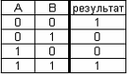
- 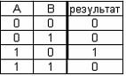
- 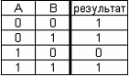
- 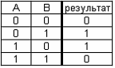
7. Выражению NOT (A OR B) (здесь OR – логическое ИЛИ, NOT - отрицание ) соответствует таблица истинности ...
- 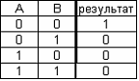
- 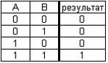
- 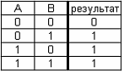
- 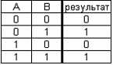

8. Выражению A AND (A OR B) (здесь OR – логическое ИЛИ, AND – логическое И) соответствует таблица истинности ...
- 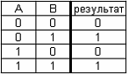
- 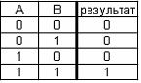
- 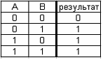
- 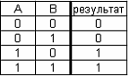
9. Таблице истинности
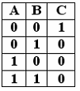
соответствует логическое выражение ...
a) C=NOT A AND NOT B AND A
b) C=A AND B OR NOT A AND NOT B
c) C=NOT A OR NOT B OR A
d) C=NOT (A OR B)
10. Таблица истинности, приведенная на рисунке, отражает выражение …
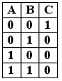
a) C= NOT A XOR NOT B
b) C=NOT A AND NOT B
c) C= NOT A OR NOT B
d) C= A AND NOT B
11. Таблица истинности, приведенная на рисунке, отражает выражение …
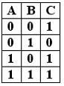
a) C=A AND (B OR A)
b) C=NOT (A OR B)
c) C=(A OR B) XOR NOT A
d) C=(A OR B) AND NOT B
12. Логическими константами являются…
a) А, В, С
b) импликация
c) not
d) ИСТИНА и ЛОЖЬ
13. Применяя побитовую операцию XOR (исключающее или) к числам 1010₂ и 10101₂ , получим двоичный код десятичного числа
a) 0
b) 63
c) 12
d) 31
14. Применяя побитовую операцию AND к числам 11111₂ и 10101₂, получим двоичный код десятичного числа
a) 31
b) 32
c) 21
d) 0
15. Применяя побитовую операцию OR к двоичному коду чисел 1010₂ и 11111₂ получим двоичный код десятичного числа
a) 21
b) 31
c) 32
d) 10
16. Приоритеты выполнения операций в логическом выражении в порядке убывания:
a) конъюнкция, инверсия, дизъюнкция, импликация
b) дизъюнкция, инверсия, конъюнкция, импликация
c) импликация, инверсия, конъюнкция, дизъюнкция
d) инверсия, конъюнкция, дизъюнкция, импликация
17.
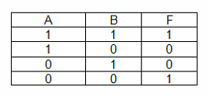
Таблица истинности, представленная на рисунке соответствует логической операции
a) дизъюнкция
b) импликация
c) эквиваленция
d) конъюнкция
18. Укажите тождественно истинное высказывание
- 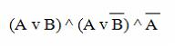
- 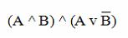
- 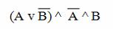
- 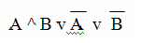
19. Логическая операция А В называется
a) конъюнкция
b) дизъюнкция
c) импликация
d) инверсия
20. Укажите тождественно ложное высказывание
- P v P
- 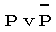
- 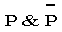

21. Укажите, какая из формул является истинной при X = 1 и Y = 1

22.
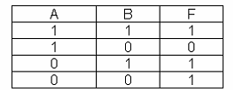
Таблица истинности, представленная на рисунке, соответствует логической операции
a) инверсия
b) конъюнкция
c) дизъюнкция
d) импликация
23. Электронная схема, запоминающая 1 бит информации, называется
a) транзистор
b) диод
c) триггер
d) интегральная схема
24. Логическая операция АВ называется
a) импликация
b) инверсия
c) эквиваленция
d) дизъюнкция
25. Для запоминания одного байта информации достаточно
a) 16 триггеров
b) 2-х триггеров
c) 8 триггеров
d) 1-го триггера
<Начало>

Технические средства реализации информационных процессов

История развития ЭВМ. Понятие и основные виды архитектуры ЭВМ
1. Цепочка костров, зажигавшихся при необходимости оповещения: горит – «да», не горит «нет», это …
a) шифрование информации
b) неадекватное поведение людей
c) способ обработки сообщения
d) линия передачи сообщения
2. Персональные компьютеры относятся …
a) к классу машин 2-го поколения
b) к классу машин 4-го поколения
c) к особому классу машин
d) к классу машин 3-го поколения
3. Основные принципы построения цифровых вычислительных машин были разработаны…
a) Американским ученым Дж. фон Нейманом
b) Ч. Беббиджем в Англии
c) российским ученым академиком С.А. Лебедевым
d) Адой Лавлейс
4. Первым программистом мира является…
a) Ада Лавлейс
b) Стив Возняк
c) Билл Гейтс
d) Мария Кюри
5. Укажите, какие из следующих высказываний являются истинными.
а) Появление второго поколения ЭВМ было обусловлено переходом от электронных ламп к транзисторам.
б) В ЭВМ первого поколения отсутствовало устройство управления.
в) В ЭВМ первого поколения отсутствовала оперативная память.
г) Машины третьего поколения — это семейства машин с единой архитектурой, т.е. программно совместимых.
д) Компьютер с процессором Intel Pentium III относится к четвёртому поколению ЭВМ.
a) а, б, г
b) б, г, д
c) а, г, д
d) б, в, г
6. В истории становления информатики система счета АБАК представляет…
a) механический этап
b) «золотой век науки»
c) электромеханический этап
d) настоящее время
7. На рисунке представлена функциональная схема ЭВМ, предложенная
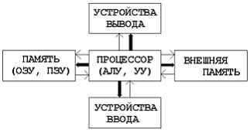
a) Р. Хартли
b) С.А. Лебедевым
c) Биллом Гейтсом
d) Дж. Фон Нейманом
8. Совокупность ЭВМ и программного обеспечения называется …
a) интегрированной системой
b) встроенной системой
c) построителем кода
d) вычислительной системой
9. Управляющее устройство (УУ) является составной частью…
a) микропроцессора
b) системной шины
c) основной памяти компьютера
d) генератора тактовых импульсов
10. Компьютеры, созданные для решения предельно сложных вычислительных задач, – это …
a) суперкомпьютеры
b) персональные компьютеры
c) карманные персональные компьютеры
d) серверы
11. Арифметико-логическое устройство (АЛУ) является составной частью…
a) системной шины
b) основной памяти компьютера
c) микропроцессора
d) генератора тактовых импульсов
<Начало>

Состав и назначение основных элементов персонального компьютера, их характеристики

Состав и назначение основных элементов персонального компьютера, их характеристики
1. К базовой конфигурации персонального компьютера НЕ ОТНОСИТСЯ
a) системный блок
b) монитор
c) клавиатура
d) принтер
2. Центральным звеном построения простейшей конфигурации компьютера является
a) внутренняя и внешняя память
b) устройства ввода/вывода
c) центральный процессор
d) винчестер
3. Функциями АЛУ является выполнение
a) перемещения данных
b) графических вычислений
c) арифметических операций
d) декодирования команд процессора
4. ПЗУ является ____________ памятью
a) динамической
b) оперативной с произвольным доступом
c) энергонезависимой
d) энергозависимой
5. Назначением шин компьютера является…
a) соединение между собой его функциональных элементов и устройств
b) устранение теплового излучения
c) устранение излучения сигналов
d) применение общего источника питания
6. COM – порты компьютера обеспечивают…
a) увеличение полосы пропускания
b) разграничение доступа пользователей к операционной системе
c) синхронную и асинхронную передачу данных
d) устранение помех при передаче данных
7. Процессор выполняет универсальные инструкции, которые называются
a) командами управления файлами
b) командами шифрования
c) машинными командами
d) командами операционной системы
8. На материнской плате персонального компьютера размещается …
a) жесткий диск (винчестер)
b) блок питания
c) системный блок
d) центральный процессор
9. Скорость выполнения компьютером вычислительных операций зависит от …
a) типа дискеты
b) процессора
c) наличия модема
d) типа монитора
10. К основным характеристикам процессора относится …
a) емкость винчестера
b) объем оперативной памяти
c) тактовая частота
d) количество портов и их назначение
11. Устройством для преобразования цифровых сигналов в аналоговую форму является …
a) модем
b) процессор
c) концентратор
d) джойстик
12. Интерфейс объединения функциональных устройств в вычислительную систему называется
a) системной шиной или магистралью
b) интерфейсным блоком
c) блоком управления
d) шифратором / дешифратором
13. Основная интерфейсная система компьютера, обеспечивающая сопряжение и связь всех его устройств между собой, называется…
a) системой мультиплексирования
b) шиной питания
c) системой ввода/вывода
d) системной шиной
14. На производительность микропроцессорной системы НЕ влияет
a) организация интерфейса памяти
b) разрядность системной шины
c) количество внешних устройств
d) частота тактового генератора
15. КЭШ-память компьютеров:
a) повышает быстродействие компьютеров
b) значительно увеличивает емкость оперативной памяти
c) замедляет обслуживание компьютера
d) повышает помехоустойчивость
16. Из утверждений
a) Сетевая плата не является устройством приема-передачи данных.
b) Компакт-диск является оперативной памятью компьютера.
c) Гибкий магнитный диск является долговременной памятью компьютера.
d) В мониторах на жидких кристаллах отсутствует электромагнитное излучение.
верными являются
a) a и b
b) a
c) b
d) c и d
17. Из утверждений
a) Компьютер не может эксплуатироваться без CD-ROM.
b) Арифметико-логическое устройство не входит в состав процессора.
c) Кэш – очень быстрая память малого объема.
d) Быстродействие компьютера измеряется количеством операций, выполняемых в секунду.
верными являются
a) с и d
b) b и d
c) a
d) a и b
18. Электронные схемы для управления внешними устройствами - это:
a) Контроллеры
b) шифраторы
c) плоттеры
d) драйверы
19. Даны утверждения:
1) Сервером называется компьютер, предоставляющий свои ресурсы другим компьютерам.
2) Для работы в сети через телефонный канал связи к компьютеру подключают модем.
3) Контроллер − это программа, обеспечивающая взаимодействие операционной системы с периферийным устройством (принтером, дисководом, дисплеем и т.п.).
Среди них верными являются только
a) 2 и 3
b) 1, 2 и 3
c) 1 и 2
d) 1 и 3
<Начало>

Состав и назначение основных элементов персонального компьютера
1. Из утверждений
a) При выключении компьютера содержимое внешней памяти исчезает.
b) Сетевая плата является устройством приема-передачи данных.
c) Флоппи-диск является носителем информации.
d) Джойстик не является устройством ввода данных.
являются верными
a) b и c и d
b) d
c) b и d
d) b и c
2. К основным характеристикам процессора относится …
a) число точек на дюйм
b) объем оперативной памяти
c) тактовая частота
d) емкость винчестера
4. Процессор выполняет …
a) обработку всех видов информации
b) генерацию импульсов
c) постоянное хранение данных и программ их обработки
d) представление данных в доступной человеческому восприятию форме
5. Шина (или магистраль) используется для …
a) согласования работы внешних устройств от разных производителей
b) обработки всех видов данных
c) передачи данных между функциональными узлами компьютера
d) выполнения машинных инструкций
6. В персональном компьютере одной из шин ввода-вывода с соответствующим слотом расширения является …
a) шина SVGA
b) шина PCI
c) шина API
d) шина DRD
8. Арифметико-логическое устройство предназначено для …
a) выполнения арифметических операций
b) декодирования команд
c) перемещения данных
d) управления устройствами компьютера
9. Назначение шин компьютера - …
a) устранять тепловое излучение
b) устранять излучение сигналов
c) соединять между собой его элементы и устройства
d) применять общий источник питания
11. Для передачи данных между функциональными узлами компьютера используется (ются) …
a) такты
b) шины
c) сумматор
d) кэш-память
12. Важной характеристикой шины является …
a) максимальная температура
b) число регистров
c) разрядность
d) плотность
13. Укажите, какие из следующих высказываний являются истинными
а) Счетчик команд находится в оперативной памяти
б) Процессор автоматически считывает команды программы
в) Сумматор — это регистр арифметико-логического устройства
г) Процессор автоматически выполняет команды программы
д) В составе процессора нет запоминающих устройств
a) б, в, д
b) а, д
c) а, г, д
d) б, в, г
14. Укажите, какие из следующих высказываний являются истинными
а) Регистр представляет собой совокупность триггеров
б) Процессор автоматически считывает команды программы
в) Сумматор — это регистр арифметико-логического устройства
г) Другое название регистра команд — это счетчик команд
д) В составе процессора нет запоминающих устройств
a) а, д
b) а, б, в
c) г, д
d) а, г, д
15. Укажите, какие из следующих высказываний являются истинными
а) При выключении компьютера содержимое внешней памяти сохраняется
б) Компьютер не может эксплуатироваться без CD-ROM
в) Кэш-память относится к внешней памяти
г) Арифметико-логическое устройство расположено вне процессора
д) Над командами можно выполнять те же действия, что и над данными
a) г, д
b) а, д
c) а, б, в
d) б, в
16. Функциональной частью компьютера, предназначенной для приема, хранения и выдачи данных, является
a) графопостроитель
b) процессор
c) монитор
d) оперативная память (ОЗУ)
17. В состав внутренней памяти ЭВМ входят
a) накопители на гибких магнитных дисках
b) накопители на компакт-дисках
c) накопители на жестких магнитных дисках
d) постоянная память, оперативная память и КЭШ-память
21. Аппаратная кэш-память компьютера используется для
a) обмена информацией компьютера с периферийным устройством
b) увеличения производительности процессора
c) уменьшения сбоев в работе компьютера
d) увеличения объема энергонезависимой памяти
22. Из утверждений
a) Центральному процессору в произвольный момент времени доступны не все ячейки памяти.
b) Клавиатура является устройством ввода данных.
c) Оперативная память характеризуется равным временем доступа к данным.
d) Кэш − очень медленная память большого объема.
являются верными
a) a
b) c и d
c) a и b и c
d) b и c
23. Из утверждений
a) При выключении компьютера содержимое внешней памяти сохраняется.
b) Мышь не является устройством ввода.
c) Сканер не является долговременной памятью компьютера.
d) Процессор относится к внешним устройствам компьютера.
являются верными
a) b и d
b) d
c) a и с
d) b
24. Из утверждений
a) Сетевая плата не является устройством приема-передачи данных.
b) Компакт-диск является оперативной памятью компьютера.
c) Гибкий магнитный диск является долговременной памятью компьютера.
d) В мониторах на жидких кристаллах отсутствует электромагнитное излучение.
являются верными
a) b
b) c и d
c) a
d) a и b
<Начало>

Запоминающие устройства: классификация, принцип работы, основные характеристики
1. Кэш-память используется для …
a) хранения файлов
b) хранения программы начальной загрузки
c) хранения часто используемых команд и данных
d) копирования дисков
2. Память компьютера с минимальным временем доступа– это …
a) жесткий диск
b) лазерный диск
c) оперативная память (ОЗУ)
d) кэш-память
3. Устройством, сохраняющим данные при отключении питания компьютера, является …
a) оперативная память
b) процессор
c) монитор
d) жесткий диск
4. Оперативная память (ОЗУ) предназначена для …
a) копирования данных с компьютера на компьютер
b) удаления данных
c) хранения выполняемых программ и их данных
d) долговременного хранения файлов
5. Внешним запоминающим устройством является …
a) постоянная память (ПЗУ)
b) кэш-память
c) жесткий диск
d) оперативная память (ОЗУ)
6. Устройством, в котором хранение данных возможно только при включенном питании компьютера, является …
a) жесткий диск
b) гибкий магнитный диск
c) оперативная память (ОЗУ)
d) постоянная память (ПЗУ)
7. Оперативное запоминающее устройство (ОЗУ) относится к …
a) внутренней памяти
b) вспомогательной памяти
c) внешней памяти
d) виртуальной памяти
8. Одним из важных параметров жесткого диска является …
a) количество системных шин
b) жесткость диска
c) время доступа
d) время раскрутки
9. К запоминающим устройствам НЕ относится …
a) оперативная память (ОЗУ)
b) постоянная память (ПЗУ)
c) плоттер
d) стример
10. Минимальной адресуемой ячейкой оперативной памяти является …
a) файл
b) сектор
c) программа
d) байт
11. Накопители на магнитных дисках являются …
a) виртуальной памятью
b) внешней памятью
c) дополнительной памятью
d) внутренней памятью
12. ________ имеет(ют) электромеханические части и поэтому работает достаточно медленно
a) внутренняя память
b) постоянная память (ПЗУ)
c) устройства внешней памяти
d) оперативная память (ОЗУ)
13. Внутренней памятью является …
a) кэш-память
b) флэш-карта
c) винчестер (жесткий диск)
d) стример
14. Укажите, какие из следующих запоминающих устройств относятся к внутренней памяти.
а) жесткие магнитные диски
б) оперативная память
в) постоянная память
г) гибкие магнитные диски
д) кэш-память
a) б, в, д
b) б, г
c) а, б, д
d) б, в, г
15. Укажите, какие из следующих устройств, являются устройствами памяти.
а) жесткий диск
б) джойстик
в) мышь
г) регистры
д) CD-ROM
a) б, в, д
b) а, б
c) б, в, г
d) а, г, д
16. Укажите, какие из следующих устройств, являются устройствами памяти.
а) сканер
б) ОЗУ
в) мышь
г) регистры
д) CD-ROM
a) а, б
b) а, г, д
c) б, г, д
d) б, в, г
17. Максимальный объем информации, который может храниться в запоминающем устройстве, называется …
a) емкостью
b) плотностью
c) длиной
d) весом
18. Внешняя память компьютера предназначена …
a) для долговременного хранения только данных, но не программ
b) для долговременного хранения только программ, но не данных
c) для кратковременного хранения обрабатываемой в данный момент информации
d) для долговременного хранения данных и программ
19. Компакт-диск (CD) – это …
a) оптический диск, информация с которого считывается лазерным лучом
b) диск после выполнения операции сжатия информации
c) сменный магнитный диск малого размера
d) магнитный диск с высокой плотностью записи информации
20. При отключении компьютера данные НЕ сохраняются …
a) в оперативной памяти (ОЗУ)
b) в постоянной памяти (ПЗУ)
c) на жестком диске (винчестере)
d) на дискете
21. Минимальное время доступа среди перечисленных устройств хранения информации имеет …
a) компакт-диск
b) ленточная память
c) оперативная память (ОЗУ)
d) винчестер (жесткий диск)
<Начало>

Устройства ввода/вывода данных, их разновидности и основные характеристики

Устройства ввода/вывода данных
1. Модем – это устройство…
a) для связи компьютера со сканером
b) для вывода графической информации
c) для связи компьютера с сетью через телефонные линии связи
d) для связи компьютера с сетью напрямую с помощью электрического кабеля
2. Разрешение принтера – это
a) максимальный размер печатного листа
b) число цветов, используемых для печати
c) число листов, которое принтер печатает за минуту
d) число точек, которое различают на линии длиной в один дюйм
3. Манипулятор «мышь» может быть__________устройством
a) оптоволоконным
b) оптическим
c) жидкокристаллическим
d) матричным
4. Сканер используется для …
a) ввода текстовой и графической информации в компьютер
b) вывода цветных картинок на бумагу
c) печати текстовой и графической информации
d) управления курсором
5. Джойстик в первую очередь используется как
a) устройство для ввода буквенно-символьной информации
b) основной манипулятор при работе в Интернет
c) устройство для управления сетевыми ресурсами
d) манипулятор в игровых приставках
6. Выберите устройство ввода
a) монитор
b) винчестер
c) мышь
d) принтер
7. Принтеры классифицируют по типу
a) алгоритма формирования изображения
b) механизма считывания изображения
c) способа подключения
d) механизма выполнения печати
8. НЕ существует мониторов _________ типа
a) жидкокристаллического
b) лазерного
c) плазменного
d) электронно-лучевого
9. Устройством ручного ввода графических данных, выполненного в виде рукоятки, связанной с датчиками напряжения, является…
a) джойстик
b) мышь
c) курсор
d) световое перо
10. Кнопки, используемые для выдачи сигналов, обеспечивающих тот или иной вид обработки участка изображения или текста на экране, располагаются на поверхности
a) манипулятора мышь
b) шлема
c) джойстика
d) светового пера
11. Укажите, какие устройства из предложенного списка являются устройствами вывода данных:
а) плоттер
б) процессор
в) блок питания
г) монитор
д) сканер
a) в, г, д
b) а, г
c) в, г
d) б, г, д
12. Укажите, какие устройства из предложенного списка являются устройствами вывода данных:
а) привод CD-ROM
б) жесткий диск
в) монитор
г) сканер
д) лазерный принтер
a) a, в, д
b) г, д
c) в, д
d) б, в, г
13. Укажите, какие устройства из предложенного списка являются устройствами ввода данных:
а) жесткий диск
б) джойстик
в) мышь
г) регистры
д) привод CD-ROM
a) в, г, д
b) б, в
c) б, в, д
d) б, в, г
14. Один из физических каналов ввода/вывода компьютера, разъем – называется…
a) линией связи
b) портом
c) порталом
d) каналом
15. Одна из наиболее важных характеристик монитора – это …
a) цвет фона окна
b) объем хранимых данных
c) физический размер экрана
d) скорость обработки информации
<Начало>

Устройства ввода/вывода данных
1. В сканере ________ типа считывающая головка неподвижна, а оригинал закрепляют на вращающейся поверхности
a) объемного
b) планшетного
c) ручного
d) барабанного
2. Важной характеристикой сканера является …
a) количество точек, которое можно вывести на экран монитора на 1 дюйме
b) количество считывающих головок
c) количество точек, которое он может воспринимать с одного дюйма
d) количество точек, которое он может напечатать на 1 дюйм
3. Существующим типом мыши является ________ мышь
a) оптоволоконная
b) матричная
c) жидкокристаллическая
d) оптическая
4. Сканер используется для …
a) управления курсором
b) ввода текстовой и графической информации в компьютер
c) печати текстовой и графической информации
d) вывода цветных картинок на бумагу
5. Джойстик в первую очередь используется как …
a) устройство для управления сетевыми ресурсами
b) основной манипулятор при работе в Интернет
c) манипулятор в игровых приставках
d) устройство для ввода буквенно-символьной информации
6. Устройством ввода является …
a) винчестер
b) принтер
c) монитор
d) мышь
7. Принтеры классифицируют по …
a) механизму считывания изображения
b) способу подключения
c) алгоритму формирования изображения
d) механизму выполнения печати
8. HЕ существуют ________ мониторы
a) плазменные
b) лазерные
c) электронно-лучевые
d) жидкокристаллические
9. Важной характеристикой жидкокристаллического монитора является …
a) время раскрутки
b) величина допустимых углов обзора
c) количество системных шин
d) качество электронно-лучевой трубки
10. При печати на струйном принтере …
a) капля чернил впрыскивается на бумагу через сопло
b) иголочки ударяют по красящей ленте, оставляя следы
c) следы оставляются специальными наборными пластинами
d) порошок наносится на бумагу
11. Монитор компьютера, работающий на основе прикосновений пальцами …
a) имеет сенсорный экран
b) использует биометрический ввод
c) увеличивает пропускную способность сигнала
d) снимает показания о температуре пользователя
12. Разрешение принтера – это …
a) число точек, которое способен напечатать принтер на одном дюйме
b) число цветов, используемых для печати
c) максимальный размер печатного листа
d) число листов, которое принтер печатает за минуту
13. Частота экранной развертки является важной характеристикой …
a) ЭЛТ монитора
b) жидкокристаллического монитора
c) плазменного монитора
d) проектора
14. Укажите, какие из следующих устройств, являются устройствами вывода данных.
а) плоттер
б) процессор
в) блок питания
г) монитор
д) сканер
a) в, г
b) в, г, д
c) б, г, д
d) а, г
15. Укажите, какие из следующих устройств, являются устройствами вывода данных.
а) привод CD-ROM
б) жесткий диск
в) монитор
г) сканер
д) лазерный принтер
a) г, д
b) б, в, г
c) в, д
d) a, в, д
16. Укажите, какие из следующих устройств, являются устройствами ввода данных.
а) жесткий диск
б) джойстик
в) мышь
г) регистры
д) привод CD-ROM
a) б, д
b) в, г, д
c) б, в
d) б, в, г
17. Укажите, какие из следующих устройств, являются устройствами ввода данных.
а) сканер
б) ОЗУ
в) мышь
г) регистры
д) привод CD-ROM
a) б, в, г
b) б, в, д
c) в, г, д
d) а, в
18. Устройством ввода НЕ является …
a) клавиатура
b) монитор
c) мышь
d) сканер
19. В вычислительной технике НЕ существуют ________ сканеры
a) четырехмерные
b) штрих-кодовые
c) ручные
d) планшетные
20. Устройством вывода является …
a) модем
b) дисковод
c) мышь
d) дисплей
21. К компьютерной периферии НЕ относится …
a) клавиатура
b) монитор
c) компакт диск
d) мышь
<Начало>

Программные средства реализации информационных процессов

Понятие системного и служебного (сервисного) программного обеспечения: назначение, возможности, структура. Операционные системы

Понятие и назначение операционной системы. Разновидности операционных систем. Служебное (сервисное)
1. Очень короткая программа, которая находится в первом секторе каждой дискеты с операционной системой - это
a) загрузчик ОС
b) командный процессор
c) BIOS
d) модули ОС
2. Операционной системой является _________
a) UNIX
b) API
c) IBM PC
d) AdobePhotoShop
3. Linux является ...
a) операционной системой
b) системой программирования
c) служебным программным обеспечением
d) пакетом прикладных программ
4. Для согласованного управления работой всех устройств и программ компьютера используется ...
a) менеджер файлов
b) библиотека подпрограмм
c) программа-резидент
d) операционная система
5. В основные функции операционной системы не входит ...
a) обеспечение диалога с пользователем
b) организация файловой структуры
c) управление ресурсами компьютера
d) разработка программ для ЭВМ
6. Программа Проверка диска выявляет ...
a) наличие неиспользуемых программ, занимающих большой объем дискового пространства
b) устаревшие файлы, ярлыки, папки
c) логические ошибки в файловой структуре и физические ошибки, связанные с дефектами жесткого диска
d) неиспользуемые файлы в файловой системе
7. Приложение Дефрагментация диска предназначено для ...
a) разбиения файлов и папок так, чтобы они равномерно заполняли пространство на диске
b) увеличения свободного места на жестком диске путем удаления ненужных файлов
c) устранения физических ошибок жесткого диска
d) объединения файлов и папок так, чтобы они занимали единое непрерывное пространство на диске
8. Архиваторами называют программы, которые ...
a) выполняют шифрование информации
b) осуществляют упаковку и распаковку файлов
c) переводят исходный текст программы на язык машинных команд
d) проверяют в тексте синтаксические ошибки
9. Форматированием диска называется процесс ...
a) разбиения его поверхности на сектора и дорожки
b) разбиения его на логические диски
c) выявления на нем устаревших файлов
d) определения его объёма
10. В возможности программы Очистка диска MS Windows входит ...
a) только вывод перечня всех редко используемых файлов на диске
b) восстановление поврежденных файлов и папок, и в случае, когда это невозможно, их удаление
c) регулярная очистка всех временных папок и корзины без разрешения пользователя
d) проверка диска, вывод перечня временных файлов, файлов кэша Интернета, а также ненужных программных файлов
11. Средство, позволяющее получить данные о компьютере и его операционной системе в MS Windows, - это ...
a) программа Сведения о системе
b) панель управления
c) диспетчер задач
d) программа Системный администратор
12. На экране запущена программа MS Windows Проверка диска. По нажатию на кнопку Запуск будут выполнены следующие действия ...
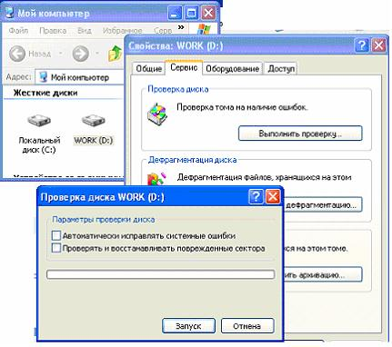
a) проверка логической структуры диска D: и поиск физических дефектов на выбранном диске
b) поиск физических дефектов на диске C:
c) восстановление поврежденных секторов на диске D:
d) проверка логической структуры файлов и папок диска D:
13. Завершать программы и процессы, получать сведения о текущей загруженности системы MS Windows можно с использованием программы ...
a) диспетчер задач
b) специальные возможности
c) восстановление системы
d) назначенные задания
14. При дефрагментации диска выполняется ...
a) поиск и удаление неиспользуемых файлов
b) исправление логических ошибок в структуре файлов и папок
c) объединение файлов и папок так, чтобы они занимали непрерывное пространство на диске
d) поиск дефектов жесткого диска и перенос файлов и папок с поврежденных участков
15. Для защиты от заражения компьютера вирусами, при продолжительном отсутствии на рабочем месте, рекомендуется ...
a) выключать компьютер
b) отключать внешние накопители
c) выключать монитор
d) запускать Screen-Saver
16. Основным средством антивирусной защиты является ...
a) периодическая проверка списка автоматически загружаемых программ
b) периодическая проверка компьютера с помощью антивирусного программного обеспечения
c) использование сетевых экранов при работе в сети Интернет
d) периодическая проверка списка загруженных программ
17. Антивирусные средства позволяют ...
a) редактировать известные вирусы
b) уничтожать известные вирусы
c) создавать антивирусные программы
d) создавать новые вирусы
18. Тип антивирусных средств _____________ НЕ существует.
a) ревизор
b) полифаг
c) вакцина
d) полимер
19. Антивирусные программы __________ не предназначены для лечения файлов от вирусов
a) сторожа (фильтры)
b) доктора
c) вакцины
d) полифаги
20. Антивирусной программой НЕ является ...
a) Total Commander
b) Aidstest
c) AVP Scanner
d) Doctor Web
21. К характерным особенностям алгоритмов вирусов относят ...
a) использование макро-языков
b) возможность самошифрования
c) возможность самоуничтожения
d) использование алгоритма зависания
22. При классификации по среде обитания вирусы могут быть ...
a) нерезидентные
b) загрузочные
c) полиморфные
d) стелс-вирусы
23. Находятся в оперативной памяти компьютера и являются активными вплоть до выключения компьютера или перезагрузки операционной системы ________ вирусы
a) резидентные
b) нерезидентные
c) компаньон
d) сетевые
24. Параметром, по которому нельзя классифицировать компьютерные вирусы, является ...
a) степень опасности
b) способ заражения среды обитания
c) среда обитания
d) объем программы
25. Симптомом заражения компьютерными вирусами НЕ является ...
a) изменение длины файлов и даты создания
b) уменьшение объема системной памяти и свободного места на диске без видимых причин
c) периодическое мерцание экрана
d) замедление работы программ, зависание и перезагрузка компьютера
26. Сетевые черви это ...
a) вредоносные программы, действия которых заключается в создании сбоев при питании компьютера от электрической сети
b) программы, которые не изменяют файлы на дисках, а распространяются в компьютерной сети, проникают в операционную систему компьютера, находят адреса других компьютеров или пользователей и рассылают по этим адресам свои копии
c) программы, распространяющиеся только при помощи электронной почты через Интернет
d) программы, которые изменяют файлы на дисках, и распространяются в пределах компьютера
27. Программа, обеспечивающая взаимодействие операционной системы с периферийным устройством (принтером, дисководом, дисплеем и т.п.) - это:
a) драйвер
b) транслятор
c) компилятор
d) контроллер
28. Резидентная программа...
a) вскрывает засекреченные файлы
b) стартует сразу же при запуске компьютера
c) постоянно находится на жестком диске
d) постоянно находится в оперативной памяти
29. Резидентная программа...
a) стартует сразу же при запуске компьютера
b) постоянно находится в оперативной памяти
c) постоянно находится на жестком диске
d) вскрывает засекреченные файлы
30. Операционные системы, предназначенные для обеспечения доступа пользователя ко всем ресурсам вычислительной сети – это …
a) утилиты
b) сетевые операционные системы
c) комплекс программ для тестирования компьютера
d) операционные оболочки
31. Программа, с помощью которой прикладные программные средства, разработанные в одной операционной системе, могут работать в среде другой операционной системы, называется …
a) конвертором
b) драйвером
c) интерпретатором
d) транслятором
32. Технология OLE выполняет …
a) сжатие информации
b) архивацию файлов
c) связывание и встраивание объектов
d) динамический обмен данными
33. Базовая система ввода-вывода (BIOS) находится …
a) в оперативной памяти компьютера
b) в постоянном запоминающем устройстве (ПЗУ) компьютера
c) в микропроцессоре
d) на внешнем носителе
34. Показатель «степень сжатия файла» характеризует…
a) разницу объёмов исходного и сжатого файлов
b) отношение объёма сжатого файла к объёму исходного файла, выраженное в процентах
c) отношение объёма исходного файла к объёму сжатого файла, выраженное в процентах
d) произведение объёмов исходного и сжатого файлов
35. Программа дефрагментации диска …
a) сжимает объем рабочего пространства диска
b) устраняет физические ошибки жесткого диска
c) перемещает файлы на диске так, чтобы все части одного файла хранились в смежных областях
d) увеличивает свободное место на жестком диске путем удаления ненужных файлов
36. Заражению компьютерными вирусами могут подвергнуться ...
a) видеофайлы
b) EXE- и COM-файлы
c) графические файлы
d) звуковые файлы
37. К антивирусным программным средствам не относятся …
a) вирус-фильтры
b) репликаторы
c) дезинфекторы
d) детекторы
38. В процессе загрузки операционной системы происходит …
a) перезапись файлов операционной системы в оперативную память
b) копирование содержимого оперативной памяти на жесткий диск
c) копирование файлов операционной системы на жесткий диск
d) перезапись файлов операционной системы в постоянное запоминающее устройство
39. В функции операционной системы не входит …
a) поддержка работы периферии компьютера
b) выполнение арифметических операций
c) управление основной памятью компьютера
d) организация и поддержка файловой системы
40. Совокупность адресного пространства основной памяти и дискового пространства внешней страничной памяти, называется …
a) оперативным запоминающим устройством (ОЗУ)
b) виртуальной памятью
c) устройством управления памятью
d) буфером обмена
<Начало>

Классификация программного обеспечения. Виды программного обеспечения и их характеристики
1. Табличные процессоры относят к ________ программному обеспечению
a) системному
b) прикладному
c) табличному
d) служебному
2. Служебным (сервисным) программным обеспечением является ...
a) Форматирование диска
b) OS/2
c) комплекс программ «1С Предприятие»
d) Borland Pascal 7.0
3. Компилятор служит для ...
a) перевода исходной программы в эквивалентную ей результирующую программу на языке машинных команд или ассемблера
b) редактирования текста исходной программы
c) редактирования текста результирующей программы на языке машинных команд
d) тестирования программного обеспечения
4. Библиотеки прикладных программ содержат...
a) отладчики для поиска ошибок
b) часто используемые подпрограммы в виде готовых модулей
c) текстовые редакторы для создания текстов программ
d) трансляторы с одного языка программирования на другой
5. Табличные редакторы относятся ...
a) операционным системам
b) библиотекам подпрограмм
c) пакетам прикладных программ
d) системному программному обеспечению
6. Драйвер относится к ________ программному обеспечению
a) антивирусному
b) системному
c) инструментальному
d) прикладному
7. Антивирусные программы относятся к ________ программному обеспечению
a) инструментальному
b) служебному (сервисному)
c) прикладному
d) системному
8. Для решения задач из различных предметных областей предназначено ________ программное обеспечение
a) служебное (сервисное)
b) системное
c) прикладное
d) специальное
9. Отличие служебного (сервисного) программного обеспечения от системного состоит в том, что ...
a) оно обеспечивает управление работой компьютера
b) первое является частью второго
c) с его помощью решаются прикладные задачи из разных предметных областей
d) пользователь сам решает, когда его использовать
10. Игровые программы можно отнести к ________ программному обеспечению
a) прикладному
b) системному
c) служебному
d) инструментальному
11. Системным программным обеспечением является ...
a) OS/2
b) 1С Предприятие
c) ORACLE
d) TCP/IP
12. Прикладным программным обеспечением является ...
a) графический редактор
b) драйвер видеокарты
c) ядро операционной системы
d) программа форматирования диска
13. Электронные таблицы относятся к ...
a) к программному обеспечению обработки числовых данных
комплект технической документации компьютера
b) к прикладному программному обеспечению
c) к системному программному обеспечению
d) к особому программному обеспечению
14. Ядро операционной системы относится к _____________ программному обеспечению.
a) служебному
b) прикладному
c) тестовому
d) системному
<Начало>

Понятие системного и служебного (сервисного) программного обеспечения
1. Комплекс программ, обеспечивающих управление работой всех аппаратных устройств и доступ пользователя к ним, называется
a) операционной системой
b) итерфейсом
c) пакетом прикладных программ
d) утилитой
2. Укажите операционную систему.
a) UNIX
b) Adobe
c) IBM PC
d) API
3. Linux является
a) операционной системой
b) служебным программным обеспечением
c) пакетом прикладных программ
d) системой программирования
4. Основными компонентами системного программного обеспечения компьютера являются
a) обрабатывающие программы и система автоматизации программирования
b) операционная система и система программирования
c) пакеты прикладных программ
d) монитор и супервизор
5. Стандартное средство Windows, позволяющее быстро получить данные о компьютере и его операционной системе - это…
a) программа «Системный администратор»
b) панель управления
c) диспетчер задач
d) программа «Сведения о системе»
6. Ядро операционной системы можно отнести к _____________ программному обеспечению.
a) системному
b) служебному
c) тестовому
d) прикладному
7. По реализации пользовательского интерфейса операционные системы разделяются на …
a) графические и неграфические
b) общие и частные
c) локальные и глобальные
d) программные и аппаратные
8. В основные функции операционной системы не входит …
a) разработка программ для ЭВМ
b) организация файловой структуры
c) управление ресурсами компьютера
d) обеспечение диалога с пользователем
9. Драйверы – это …
a) программы для согласования работы внешних и внутренних устройств компьютера
b) программы для ознакомления пользователя с принципами устройства компьютера
c) технические устройства
d) системы автоматизированного проектирования
10. Из трех открытых на рисунке окон активным является …
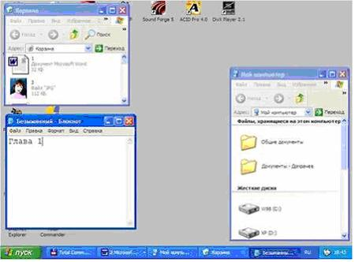
a) ни одно окно
b) Корзина
c) Мой компьютер
d) Безымянный - Блокнот
11. Пользователь выполняет операцию
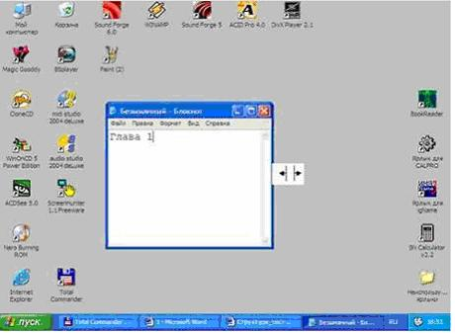
a) изменение размера активного окна по вертикали
b) перемещение активного окна
c) развертывание активного окна на полный экран
d) изменение размера активного окна по горизонтали
12. Вызвать контекстное меню для объекта ОС Windows можно
a) наведением указателя мыши на кнопку
b) используя кнопку «Пуск»
c) щелчком правой кнопки мыши
d) двойным щелчком мыши
13. Панель инструментов в ОС Windows представляет собой
a) область выполнения прикладной программы
b) строку меню
c) объект для хранения файлов
d) блок экранных кнопок или значков
14. Служебной программой ОС Windows «Восстановление системы» является …
a) компонент системы, с помощью которого при возникновении проблем можно восстановить предыдущее состояние компьютера, но с потерей файлов
b) компонент системы, с помощью которого при возникновении проблем можно восстановить предыдущее состояние компьютера без потери файлов
c) компонент системы, с помощью которого при возникновении проблем можно восстановить исходное состояние компьютера, при котором работа начинается «с чистого листа».
d) компонент системы, который позволяет восстановить потерянные личные файлы
15. Служебная программа ОС Windows «Очистка диска» служит для:
a) удаления временных файлов Интернета, установленных компонентов и программ, которые больше не используются, и очистки корзины.
b) только удаления редко используемых программ;
c) только для очистки корзины.
d) проверки и очистки поверхности жесткого диска;
16. Файловый архиватор WinRar позволяет распаковывать:
a) только файлы, запакованные архиватором WinRar, независимо от версии
b) архивные файлы любого формата.
c) только файлы, запакованные архиватором WinRar, версии не новее текущей
d) файлы, запакованные архиватором WinRar, версии не новее текущей, а так же ряд других форматов архивных файлов, например zip, arj и т.д.
17. Для завершения или запуска процессов и получения представления о текущей загруженности системы используется программа …
a) Диспетчер задач
b) Назначение заданий
c) Обеспечение специальных возможностей ОС
d) Восстановление системы
18. На экране запущена программа Проверка диска. По нажатию на кнопку Запуск будут выполнены действия
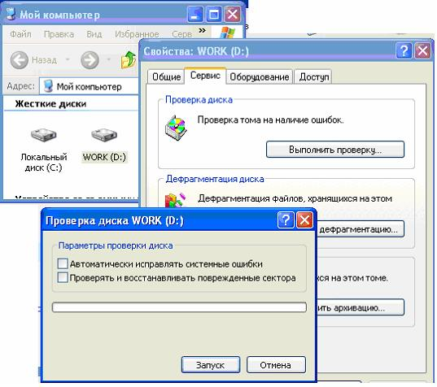
a) проверка логической структуры диска D: и поиск физических дефектов на выбранном диске
b) поиск физических дефектов на диске C:
c) восстановление поврежденных секторов на диске D:
d) проверка логической структуры файлов и папок диска D:
19. Антивирусные программы, драйверы и архиваторы относятся к_________ программному обеспечению
a) служебному (сервисному)
b) системному
c) предметному
d) прикладному
20. К служебным программам не относятся …
a) файловые менеджеры
b) программы диагностики аппаратного обеспечения
c) электронные таблицы
d) архиваторы
21. Служебные (сервисные) программы предназначены для …
a) диагностики состояния и настройки вычислительной системы
b) выполнения ввода, редактирования и форматирования текстов
c) управления базами данных
d) автоматизации проектно-конструкторских работ
22. Программа, обеспечивающая взаимодействие операционной системы с периферийным устройством (принтером, дисководом, дисплеем и т.п.) - это:
a) компилятор
b) драйвер
c) контроллер
d) транслятор
<Начало>

Файловая структура операционных систем. Операции с файлами
1. Расширение файла определяет его ...
a) расположение
b) имя
c) тип
d) размер
2. Дорожки на диске разбиваются на ...
a) секторы
b) цилиндры
c) файлы
d) каталоги
3. Размер файла в операционной системе определяется в ...
a) битах
b) кластерах
c) секторах
d) байтах
4. Названием известной файловой системы является ...
a) THE BAT
b) RUN32
c) NTFS
d) WINDOWS
5. Если размер кластера 512 байт, а размер файла 768 байт, то на диске под него будет занято (т.е. недоступно для других файлов) ...
a) полтора кластера
b) один кластер
c) 3 кластера
d) два кластера
6. Каталог содержит файлы
а) z1.pas
б) z21.pas
в) z4.p
г) z33.p
д) zad.pas
е) zom.pp
При поиске файлов с использованием маски z??.p* будут выделены файлы:
a) а, б, в, г, д, е
b) б, в, д, е
c) б, г, д, е
d) а, б, д, е
7. Каталог содержит файлы
а) z1.pas
б) z21.pas
в) z4.p
г) z33.p
д) zad.pas
е) zom.pp
При поиске файлов с использованием маски z*.p?? будут выделены файлы:
a) б, г, д, е
b) а, б, д
c) а, б, в, г, д, е
d) а, б, д, е
8. Каталог содержит файлы
а) z1.pas
б) z21.pas
в) z4.p
г) z33.p
д) zad.pas
е) zom.pp
После сортировки списка файлов «по типу» файлы будут представлены в последовательности:
a) а, б, д, г, в, е
b) г, в, а, б, д, е
c) в, а, б, г, д, е
d) а, б, г, в, д, е
9. Каталог содержит файлы
а) z1.pas
б) z21.pas
в) z4.p
г) z33.p
д) zad.pas
е) zom.pp
При поиске файлов с использованием маски z?.* будут выделены файлы:
a) а, в
b) а, б, д, е
c) б, г, д, е
d) а, б, в, г, д, е
10. Каталог содержит файлы
а) z4.p
б) z21.pas
в) z23.pas
г) zhh.ppt
д) zr2.pp
е) 21z.tpp
При выделении файлов по маске z*2*.* выделенными окажутся файлы:
a) д, е
b) а, б, в
c) б, в, д
d) б, в, е
11. Каталог содержит файлы
а) 2z4.p
б) z21.p
в) z23.pas
г) zhh.ppt
д) zr2.pp
е) 21z.tpp
При выделении файлов по маске z*.p*, выделенными окажутся файлы:
a) б, в, г, д
b) а, б, в, г, д
c) в, г, е
d) г, д, е
12. Каталог содержит файлы
а) 2z4.p
б) z21.p
в) z23.pas
г) zhh.ppt
д) zr2.pp
е) 21z.tpp
После сортировки файлов «по имени» порядок следования файлов будет:
a) е, а, б, в, г, д
b) а, е, д. г, в, б
c) а, б, в, д, г, е
d) б, в, г, д, е, а
13. Укажите, какие операции относятся к операциям с файлами
a) создание логических дисков
b) форматирование диска
c) сохранение данных на диске
d) проверка и очистка диска
14. Выберите характеристику файла с расширением .exe
a) дефрагментированный файл
b) неперемещаемый файл
c) архивный файл
d) исполняемый файл
<Начало>

Технологии обработки текстовой информации

Технологии обработки текстовой информации
1. Шаблоны в MS Word используются для…
a) замены ошибочно написанных слов
b) копирования одинаковых частей документа
c) Использования установленных параметров форматирования
d) вставки в документ графики
2. В MS Word невозможно применить форматирование к…
a) колонтитулу
b) имени файла
c) номеру страницы
d) рисунку
3. Изменение параметров страницы возможно…
a) только перед редактированием документа
b) перед распечаткой документа
c) только после окончательного редактирования документа
d) в любое время
4. Разделы документа MS Word могут иметь …
a) различные стили
b) различные параметры форматирования страниц
c) различные панели инструментов
d) различные пункты меню
5. Одинарный щелчок левой клавишей мыши в MS Word, когда курсор имеет вид, представленный на рисунке, приводит к выделению…
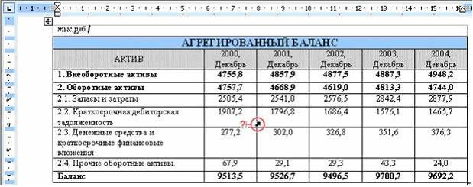
a) одной ячейки таблицы
b) строки таблицы
c) столбца таблицы
d) ячеек по диагонали таблицы
6. Двойным щелчком на внедренном объекте Microsoft Equation в MS Word активизируется …
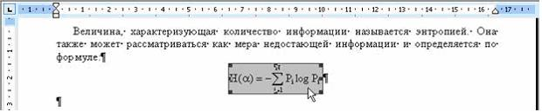
a) редактор формул
b) режим трансформации объекта (формулы) в обычный текст
c) режим настройки изображения
d) режим расположения объекта поверх текста
7. Завершение операции в MS Word, представленной на рисунке, приводит к …
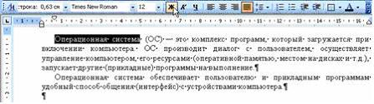
a) установке отображения непечатаемых знаков
b) замене начертания шрифта с обычного на полужирный для текста всего документа
c) замене начертания шрифта с обычного на полужирный для выделенного фрагмента текста
d) замене начертания шрифта с обычного на курсив для выделенного фрагмента текста
8. Завершение операции в MS Word, представленной на рисунке, приводит к …
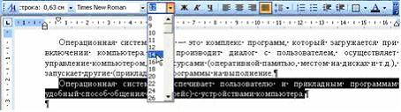
a) изменению межстрочного интервала выделенного фрагмента текста
b) изменению размера шрифта выделенного фрагмента текста
c) изменению размера шрифта текста всего документа
d) увеличению отступа первой строки выделенного фрагмента текста
9. С помощью указанных на рисунке элементов в MS Word…
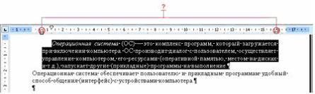
a) выставляются параметры страницы для печати документа
b) устанавливаются левая и правая границы для выделенного фрагмента текста
c) устанавливается выравнивание абзаца по ширине страницы
d) устанавливается левая и правая границы для всего документа
10. С помощью выделенного пункта меню программы MS Word, пользователь имеет возможность …
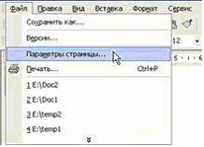
a) установить скорость прокрутки страницы и цвет фона
b) установить параметры абзаца на странице (например, выравнивание, интервал)
c) установить элементы форматирования документа (поля, ориентацию и размер страницы)
d) выбрать элементы управления (кнопки), которые будут добавлены на панели инструментов
11. Данный список относится к типу __________ список
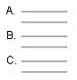
a) нумерованный
b) маркированный
c) многоуровневый
d) специальный
12. На рисунке пользователь работает с таблицей документа MS Word. В настоящее время он готов
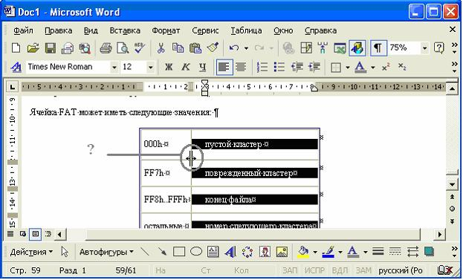
a) изменить ширину двух верхних ячеек
b) удалить строки
c) изменить ширину столбца таблицы
d) удалить столбец
13. Ориентация листа бумаги документа MS Word устанавливается
a) при вставке номеров страниц
b) при задании способа выравнивания строк
c) в диалоговом окне «параметры страницы»
d) в диалоговом окне «параметры абзаца»
14. Команда «Тезаурус» позволяет найти
a) список наиболее часто встречающихся слов в текущем документе.
b) список синонимов искомого текста, встречающихся в текущем документе
c) список антонимов выделенного слова
d) список синонимов выделенного слова
15. Использование разделов при подготовке текстового документа служит
a) только для изменения порядка нумерации страниц документа
b) для изменения разметки документа в разных разделах
c) для сжатия документа.
d) только для изменения разметки документа на одной странице
16. Отличие обычной сноски от концевой заключается в том, что…
a) количество концевых сносок ограничено
b) текст обычной сноски находится внизу текущей страницы, а концевой сноски – в конце всего документа
c) количество обычных сносок не ограничено
d) для выделения сносок используются различные символы
17. Количество стилей, используемых одновременно в документе для оформления текста
a) не ограничено
b) равно количеству абзацев в документе
c) зависит от версии MS Word
d) не более 5
<Начало>

Программное обеспечение обработки текстовых данных
1. При задании типа выравнивания «по правому краю» в представленном на рисунке документе MS Word изменения затронут ...
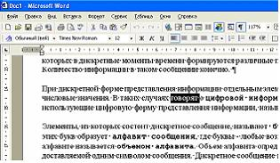
a) весь текст
b) только текущую строку абзаца
c) только выделенное слово
d) весь абзац
2. Форматирование текста при работе в текстовом процессоре – это ...
a) установка параметров фрагмента текста, которые определяют его внешний вид
b) установка параметров страницы
c) поиск и исправление синтаксических ошибок
d) конвертация текстового файла из одного формата в другой
3. Представленный фрагмент документа MS Word является _____________ списком
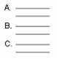
a) нумерованным
b) маркированным
c) иерархическим
d) многоуровневым
4. Оглавление документа может быть вставлено автоматически программой MS Word, если
a) заголовки собраны в отдельное место с помощью команды Автотекст
b) заголовки оформлены определенными стилями Заголовок1, Заголовок2 и т.п.
c) заголовки собраны в отдельное место с помощью команды Автозамены
d) при наборе текста заголовки выделены цветом
5. Ориентация листа бумаги документа MS Word устанавливается ...
a) при задании способа выравнивания строк
b) в пункте меню Формат - параметры абзаца
c) в пункте меню Файл - Параметры страницы
d) при вставке номеров страниц
6. Для вызова окна изменения межстрочного интервала в документе MS Word необходимо выполнить команды меню ...
a) Формат, Шрифт
b) Вид, Разметка страницы
c) Вставка, Разрыв
d) Формат, Абзац
7. На рисунке пользователь работает с таблицей документа MS Word. В настоящее время он готов ...
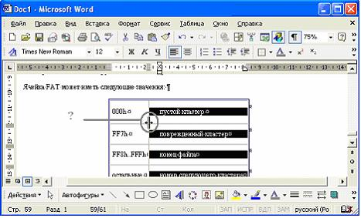
a) изменить ширину двух верхних ячеек
b) удалить строки
c) удалить столбец
d) изменить ширину столбца таблицы
8. Изменение параметров страницы документа MS Word возможно ...
a) только перед редактированием документа
b) только перед распечаткой документа
c) в любое время
d) только после окончательного редактирования документа
9. Документ состоит из 8 страниц. Страницы с 1 по 3 и с 7 по 8 имеют книжную ориентацию, а остальные - альбомную. Минимальное количество разделов, установленных в этом документе, равно
a) 4
b) 3
c) 1
d) 2
10. В документе MS Word для оформления текста одновременно можно использовать ...
a) не более одного стиля
b) не более пяти стилей
c) столько стилей, сколько абзацев в документе
d) произвольное количество стилей
11. Разделы в MS Word используются ...
a) только для изменения порядка нумерации страниц документа
b) для лучшей «читаемости» документа
c) для изменения разметки документа на одной или на разных страницах
d) для изменения разметки документа только на одной странице
12. Пункт Тема меню Формат необходим для ...
a) вызова списка словарей для проверки грамматики по некоторой теме
b) выбора набора унифицированных элементов, определяющих внешний вид документа по указанной содержательной тематике документа
c) выбора набора унифицированных элементов, определяющих внешний вид документа с помощью цвета, шрифтов и графических объектов
d) для выбора шаблона правописания по указанной теме
13. В текстовом редакторе фрагмент текста
Операция; Приоритет
;*, / ; 1
, - ; 2
преобразован в таблицу, разделитель - символ ";". Второй столбец полученной таблицы имеет вид ...
- 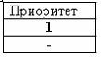
- 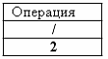
- 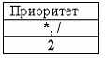
- 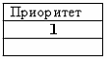
14. Представленный документ в текстовом процессоре MS Word. Он находится в режиме
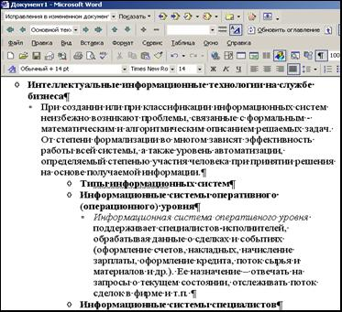
a) разметки страницы
b) Web-документа
c) структуры
d) показа служебных непечатаемых символов
15. С помощью элемента, приведенного на рисунке, в MS Word ...
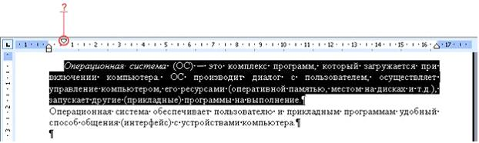
a) устанавливается левая граница абзаца
b) выделенный фрагмент текста разбивается на две колонки
c) выставляется максимальный интервал между словами выделенного фрагмента текста
d) устанавливается отступ для первой строки выделенного фрагмента текста
16. Завершение операции в MS Word, представленной на рисунке, ...
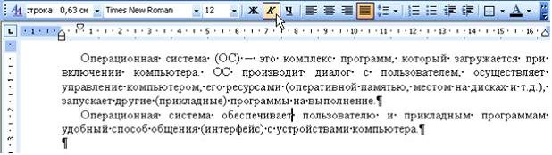
a) приводит к замене начертания шрифта с обычного на полужирный для текста всего документа
b) не влечет за собой изменений данного текста
c) приводит к замене начертания шрифта с обычного на курсив для слова «обеспечивает»
d) приводит к замене начертания шрифта с обычного на курсив для последнего абзаца текста
17. Одинарный щелчок левой клавишей мыши в MS Word, когда курсор имеет вид, представленный на рисунке, приводит к ...
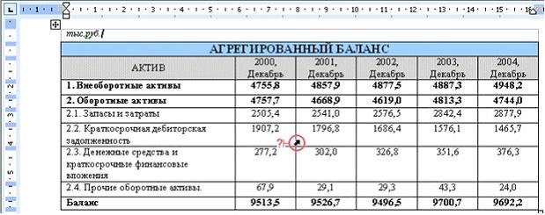
a) выделению одной ячейки таблицы
b) выделению ячеек по диагонали таблицы
c) выделению столбца таблицы
d) выделению строки таблицы
18. Двойной щелчок на внедренном объекте Microsoft Equation в MS Word приводит к тому, что запускается...
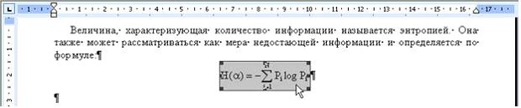
a) режим настройки изображения
b) режим расположения объекта поверх текста
c) редактор формул
d) режим трансформации объекта (формулы) в обычный текст
19. В текстовом редакторе набран текст с ошибками (выделены курсивом):
КРЕСНЫЙ ДАЛ ЛЕСНЫЙ ОТЗЫВ НА ПИРОГ ИЗ ПРЕСНОГО ТЕСТА.
Команда "Найти и заменить все" для исправления всех ошибок может иметь вид:
a) Найти СН Заменить на СТН
b) Найти ЕСНЫ Заменить на ЕСТНЫ
c) Найти ЕСН Заменить на ЕСТН
d) Найти ЕС . Заменить на ЕСТ
20. В текстовом редакторе набран текст с ошибками (выделены курсивом)::
А ЕЩЕ Я ИГРАЮ ВО ЧТО ЗАХАЧУ,
А ЕЩЕ – ХАХАЧУ НАД ЧЕМ ЗАХАЧУ
Команда "Найти и заменить все" для исправления всех ошибок может иметь вид:
a) Найти ХА заменить на ХО
b) Найти А заменить на О
c) Найти АХА заменить на АХО
d) Найти АЧУ заменить на ОЧУ
21. В текстовом редакторе набран текст с ошибками (выделены курсивом):
КОРОВА, - СКАЗАЛ ОН СУРОВО,
- НЕ СТОИТ ДОБРОВО СЛОВА.
Команда "Найти и заменить все" для исправления всех ошибок может иметь вид:
a) Найти БРОВО заменить на БРОГО
b) Найти ВО заменить на ГО
c) Найти РОВ заменить на РОГ
d) Найти ОВО заменить на ОГО
22. В текстовом редакторе набран текст с ошибками (выделены курсивом):
ПОЛЯ ПОЛИТ, ВАЛЯ ВАЛИТ,
КОЛЯ КОЛИТ, ВАРЯ ВАРИТ.
Команда "Найти и заменить все" для исправления всех ошибок может иметь вид:
a) Найти ОЛ заменить на ОЛЕ
b) Найти ОЛИТ заменить на ОЛЕТ
c) Найти ИТ заменить на ЕТ
d) Найти ЛИТ заменить на ЛЕТ
23. В текстовом редакторе набран текст с ошибками (выделены курсивом):
НАБИВАЙТЕ ВСЕ ПОДРЯД СИНЯКИ И ШИШКИ,
ЛИШ БЫ ШЛИ У ВАС НА ЛАД ТЕМНЫЕ ДЕЛИШКИ.
Команда "Найти и заменить все" для исправления всех ошибок может иметь вид:
a) Найти ЛИШ Б заменить на ЛИШЬ Б
b) Найти Ш заменить на ШЬ
c) Найти ИШ заменить на ИШЬ
d) Найти ЛИ заменить на ЛИШЬ
24. В текстовом редакторе набран текст с ошибками (выделены курсивом):
КЛЕЙ СКЛЕИЛ КНИЖКИ И ИГРУЖКИ,
ОДЕЯЛА И ПОДУЖКИ,
И УЖА С ТРАВИНКОЙ
Команда "Найти и заменить все" для исправления всех ошибок может иметь вид:
a) Найти ЖКИ заменить на ШКИ
b) Найти УЖК заменить на УШК
c) Найти Ж заменить на Ш
d) Найти ЖК заменить на ШК
25. В текстовом редакторе набран текст с ошибками (выделены курсивом):
ЖУК ЖУЖАЛ В ГУСТОЙ ОСОКЕ,
ВОЛК ЛЕЖАЛ НА СОЛНЦЕПЕКЕ.
Команда "Найти и заменить все" для исправления всех ошибок может иметь вид:
a) Найти УЖ заменить на УЖЖ
b) Найти ЖА заменить на ЖЖА
c) Найти Ж заменить на ЖЖ
d) Найти ЖУ заменить на ЖУЖ
26. В текстовом редакторе набран текст с ошибками (выделены курсивом):
СОМ С САМОДОВОЛЬНОЙ МИНОЙ
ПОДКРУТИЛ СВОЙ УС САМИНЫЙ
Команда "Найти и заменить все" для исправления всех ошибок может иметь вид:
a) Найти А заменить на О
b) Найти САМИ заменить на СОМИ
c) Найти САМ заменить на СОМ
d) Найти АМ заменить на ОМ
27. В текстовом редакторе набран текст с ошибками (выделены курсивом):
НО ХАРОШЕГО НОСАРОГА НЕ ПРОШИБЕШЬ И ДУБИНОЙ,
А ОН ЕЛЕ-ЕЛЕ МОГ СТЕРПЕТЬ УКУС КОМАРИНЫЙ.
Команда "Найти и заменить все" для исправления всех ошибок может иметь вид:
a) Найти А заменить на О
b) Найти АР заменить на ОР
c) Найти АРО заменить на ОРО
d) Найти ХА заменить на ХО
28. В текстовом редакторе набран текст с ошибками (выделены курсивом):
ВМЕСТО УТРЕННЕЙ ЗАРЯТКИ
ПОУТРУ ИГРАЮТ В ПРЯТКИ,
И У НИХ СВЕРКАЮТ ПЯТКИ.
Команда "Найти и заменить все" для исправления всех ошибок может иметь вид:
a) Найти АРЯТ заменить на АРЯД
b) Найти РЯТ заменить на РЯД
c) Найти Т заменить на Д
d) Найти ЯТ заменить на ЯД
29. В текстовом редакторе набран текст с ошибками (выделены курсивом):
ТЕПЕРЬ ЗАЙМЕМСЯ ЧТЕНИЕМ ЛЮБИМЫХ ДЕТСКИХ КНИЖИК
ЧИТАЕМ С ВЫРАЖЕНИЕМ ПОЭМУ «ЧИЖИК-ПЫЖИК»
Команда "Найти и заменить все" для исправления всех ошибок может иметь вид:
a) Найти НИЖИК заменить на НИЖЕК
b) Найти ЖИ заменить на ЖЕ
c) Найти И заменить на Е
d) Найти ИК заменить на ЕК
30. В текстовом редакторе набран текст с ошибками (выделены курсивом):
ЗАЧЕМ НУЖЕН ФЛАЖЕК «ИЗОБРАЖАТЬ КАК ЗНАЧЕК», ОБЪЯСНЯТЬ, ПОЖАЛУЙ, НЕ ТРЕБУЕТСЯ
Команда "Найти и заменить все" для исправления всех ошибок может иметь вид:
a) Найти ЖЕ заменить на ЖО
b) Найти ЕК заменить на ОК
c) Найти ЧЕ заменить на ЧО
d) Найти Е заменить на О
31. В текстовом редакторе набран текст с ошибками (выделены курсивом):
НЕ ПЫТАЯСЬ ОБЬЯТЬ НЕОБЬЯТНОЕ И РАЗОБРАТЬ ВСЕ ВОЗМОЖНЫЕ СЛУЧАИ, ОПИШЕМ ОДИН ПРИМЕР – ОБМЕН ДАННЫМИ С ПРИЛОЖЕНИЯМИ
Команда "Найти и заменить все" для исправления всех ошибок может иметь вид:
a) Найти БЬЯТН заменить на БЪЯТН
b) Найти Б заменить на БЪ
c) Найти ОБ заменить на ОБЪ
d) Найти БЬ заменить на БЪ
32. В текстовом редакторе набран текст с ошибками (выделены курсивом):
СЛЕЗЫ СЛИВАЮТСЯ СЛЕПЕТОМ СЛАБЫМ,
С ЛАСКОЙ СЛЕПОЮ, С ЛЕСТЬЮ СЛАЩАВОЙ
Команда "Найти и заменить все" для исправления всех ошибок может иметь вид:
a) Найти СЛЕ заменить на С ЛЕ
b) Найти СЛЕПЕ заменить на С ЛЕПЕ
c) Найти СЛ заменить на С Л
d) Найти СЛЕП заменить на С ЛЕП
33. В текстовом редакторе набран текст: с ошибками (выделены курсивом):
В НЕМ ПРОСТО НАХОДЯТСЯ ПРОЦЕДУРЫ ОБРОБОТКИ ДАТЫ И ВРЕМЕНИ ДНЯ, АНАЛИЗА СОСТОЯНИЯ МАГНИТНЫХ ДИСКОВ, СРЕДСТВА РОБОТЫ СО СПРАВОЧНИКАМИ И ОТДЕЛЬНЫМИ ФАЙЛАМИ.
Команда "Найти и заменить все" для исправления всех ошибок может иметь вид:
a) Найти Р Заменить на РА
b) Найти РО Заменить на РА
c) Найти БРОБ Заменить на БРАБ
d) Найти РОБ Заменить на РАБ
<Начало>

Электронные таблицы

Электронные таблицы
1. В ячейку электронной таблицы введено значение 5,67. При задании для данной ячейки Процентного формата с двумя десятичными знаками, будет отображено ...
a) 567,00%
b) 0,567%
c) 567%
d) 56,7%
2. Диапазон ячеек А13:D31 электронной таблицы содержит...
a) 124 ячейки
b) 54 ячейки
c) 76 ячеек
d) 57 ячеек
3. Надпись в ячейке электронной таблицы «#ЗНАЧ!» означает, что ...
a) ячейка содержит числовое значение
b) ячейка содержит любое значение
c) значение используемое в формуле ячейки имеет неправильный тип данных
d) ячейка содержит значение даты или времени
4. При объединении ячеек электронной таблицы A1,B1,C1, результирующая ячейка будет иметь значение ...
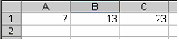
a) 7
b) «пусто»
c) 13
d) 23
5. Пользователь работает с электронной таблицей и готов выполнить ...
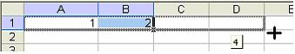
a) копирование ячеек в строку ниже
b) перемещение ячеек
c) автозаполнение ячеек
d) удаление ячеек
6. В результате применения прогрессии значения выделенных ячеек электронной таблицы примут значения ...
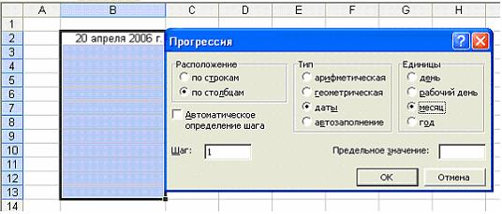
a) с 20 апреля 2006 г. до 3 апреля 2007 г.
b) с 20 апреля 2006 г. до 3 мая 2006 г.
c) с 20 апреля 2006 г. до 20 апреля 2017 г.
d) с 20 апреля 2006 г. до 20 марта 2007 г.
7. В ячейке электронной таблицы MS Excel задано число 2,3465. При числовом формате отображения с двумя десятичными знаками в данной ячейке будет отображаться ...
a) 2,34
b) 2,36+Е00
c) 2,35
d) 0,23
8. В ячейке электронной таблицы MS Excel задано число 2,3. При числовом формате отображения с двумя десятичными знаками в данной ячейке будет отображаться ...
a) 2,3
b) 0,23
c) 0,23+Е01
d) 2,30
9. Представленный на рисунке диапазон ячеек электронной таблицы можно задать в виде ...
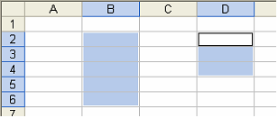
a) D4:B2-C2:C6
b) B2:B6;D2:D4
c) B2:B6+D2:D4
d) B2:D4:B6
10. Для ячейки B2 электронной таблицы задан формат Дата с типом отображения, представленном на рисунке.
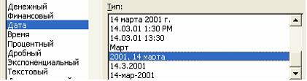
Для получения даты 2006, 10 декабря в ячейку B2 необходимо ввести значение ...
a) 2006, 12, 10
b) декабрь,10,2006
c) 10.12.2006
d) 10 декабря 2006 г.
11. Для построения лепестковой диаграммы по представленному фрагменту электронной таблицы
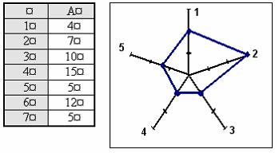
использовались ячейки ...
a) A1:A4;А5;А5
b) A3:A5;А7;А2
c) A1:A5
d) A1:A7
12. Для построения диаграммы по представленному фрагменту электронной таблицы
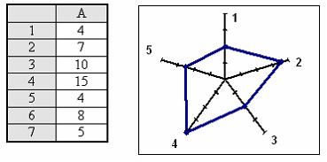
использовались ячейки ...
a) A2:A4;А6;А7
b) A1:A2;А5:А7
c) A3:A7
d) A1;А2;A4:А6
13. По представленному фрагменту электронной таблицы построена лепестковая диаграмма. Ячейка A2 содержит значение ...
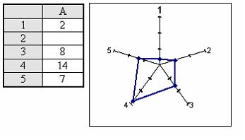
a) 5
b) 10
c) 8
d) 2
14. В электронной таблице MS Excel знак «$» перед номером строки в обозначении ячейки указывает на...
a) абсолютную адресацию
b) начало формулы
c) денежный формат
d) начало выделения блока ячеек
15. Табличный процессор – это ...
a) процессор (микросхема), снабжённый встроенными командами для работы с массивами данных
b) программный продукт для ввода данных и создания электронных форм
c) специализированная программа, позволяющая создавать электронные таблицы и автоматизировать вычисления в них
d) набор команд для редактирования содержимого таблиц
16. «Легенда» диаграммы MS Excel – это ...
a) порядок построения диаграммы (список действий)
b) руководство для построения диаграмм
c) условные обозначения рядов или категорий данных
d) таблица для построения диаграммы
17. В ячейке электронной таблицы отображается значение 4,52168Е+12. Это означает, что
a) число зашифровано
b) число получено в результате вычисления функции
c) 4,52168 – результат вычисления функции, 12 – допустимая погрешность
d) число представлено в экспоненциальном формате
18. Изменение формата числа в ячейке Excel:
a) не влияет на результаты расчетов.
b) влияет на результаты расчетов.
c) может влиять, а может и не влиять на результаты расчетов, в зависимости от используемых формул.
d) влияет только на результаты расчетов, зависящие от данной ячейки.
19. При копировании в Excel формулы =A$1*A3+$B1 из ячейки С3 получим в ячейке D4 формулу:
a) =B$1*B4+$C2.
b) =B$2*B4+$B2.
c) =B$1*B4+$B2.
d) =B$1*A3+$B2.
20. При сортировке по возрастанию столбца Excel, содержащего фамилии, фамилия «Сергеев» окажется расположенной:
a) Между фамилиями «Сергачев» и «Семенов».
b) Ниже фамилии «Семенов».
c) Выше фамилии «Сергачев».
d) Между фамилиями «Серегин» и «Сериков».
21. При сортировке по возрастанию данных Excel сначала по одному полю «ФАМИЛИИ», а затем по одному полю «ГРУППЫ», Орлов из группы П52 окажется расположенным:
a) Выше Яковлева из группы П51.
b) Выше Опарина из группы П53.
c) Ниже Терентьева из группы П52.
d) В одной строке с Орловым из группы П51.
22. Для решения уравнения с одним неизвестным в Excel можно использовать опцию:
a) Мастер
b) Подбор параметра
c) Анализ данных
d) Параметры
<Начало>

Формулы в MS Excel. Работа со списками в MS Excel
1. В таблице MS Excel для получения указанного результата данные были отсортированы ...
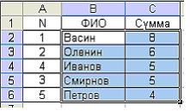
a) по порядку по всем столбцам A, B, C
b) по столбцу B
c) сначала по столбцу С, потом по столбцу B
d) по столбцу A
2. В электронной таблице MS Excel ячейка B2 имеет формат даты, результатом вычисления в ячейке B3 равен
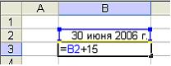
a) 30 ноября 2007 г.
b) 30 июня 2021 г.
c) 15 июля 2006 г.
d) 45
3. Представлен фрагмент электронной таблицы в режиме отображения формул. После копирования ячейки А4 в ячейку В4 результат в ячейке В4 равен
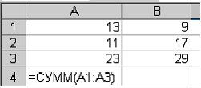
a) 38
b) 36
c) 47
d) 65
4. Функция электронной таблицы MS Excel ЕСЛИ входит в категорию ...
a) текстовые
b) логические
c) финансовые
d) математические
5. Представлен фрагмент электронной таблицы в режиме отображения формул. Значение в ячейке A1 будет равно...
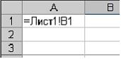
a) значению ячейки B1 листа «Лист1» если эта ячейка не пуста, иначе значению ячейки A1 листа «Лист1»
b) значению ячейки B1 листа «Лист1»
c) #ИМЯ?
d) значению ячейки A1 листа «Лист1»
6. В электронной таблице MS Excel ячейка B2 имеет формат Дата. Значение в ячейке A2 равно
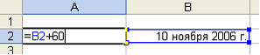
a) 9 января 2007 г.
b) 10 января 2007 г.
c) 10 ноября 2016 г.
d) 10 января 2006 г.
7. Представлен фрагмент электронной таблицы в режиме отображения формул. Значение в ячейке В9 будет равно
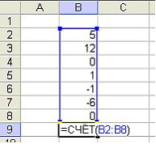
a) 17
b) 7
c) 3
d) 5
8. Представлен фрагмент электронной таблицы в режиме отображения формул. Значение в ячейке A1 будет равно
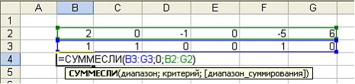
a) 2
b) -3
c) 5
d) 3
9. Представлен фрагмент электронной таблицы в режиме отображения формул. После копирования ячейки В4 в ячейку C4 результат в ячейке C4 равен
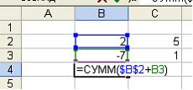
a) 1
b) -2
c) 6
d) 3
10. Представлен фрагмент электронной таблицы в режиме отображения формул. Результатом копирования формулы из ячейки C3 в ячейки D3:J3 будет таблица ...
- 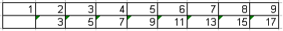
- 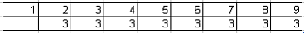
- 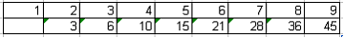
- 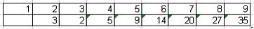

11. При сортировке представленной таблицы сначала по полю Количество по убыванию, затем по полю Год по убыванию, порядок следования строк изменится на ...
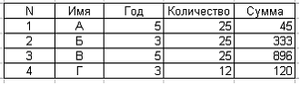
a) 1, 3, 2, 4
b) 1, 4, 3, 2
c) 1, 2, 3, 4
d) 4, 1, 2, 3
12. При сортировке представленной таблицы сначала по полю Год по возрастанию, затем по полю Сумма по убыванию, порядок следования строк изменится на ...
a) 2, 4, 3, 1
b) 3, 2, 1, 4
c) 4, 1, 2, 3
d) 3, 1, 4, 2
13. После применения к списку в электронной таблице
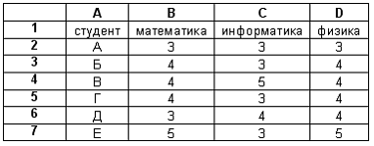
расширенного фильтра
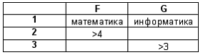
в результирующий список попадут студенты ...
a) только Е
b) А,Б,В,Г,Д,Е
c) Б, В, Г, Е
d) В, Д, Е
14. После применения к списку в электронной таблице
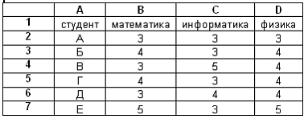
расширенного фильтра
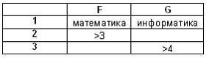
в результирующий список попадут студенты ...
a) А, Б, Г, Е
b) Б, В, Г, Е
c) только В
d) А, Б, В, Г, Д, Е
15. После применения к списку в электронной таблице
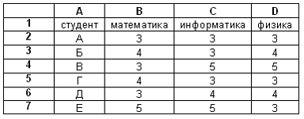
расширенного фильтра
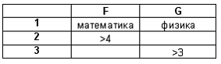
в результирующий список попадут студенты ...
a) Б, В, Д, Е
b) А, Б, В, Г, Д, Е
c) Б, Г, Е
d) Б, В, Г
16. Представлен фрагмент электронной таблицы в режиме отображения формул.
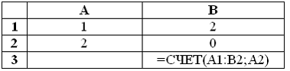
Значение в ячейке В3 будет равно
a) 2
b) 3
c) 5
d) 4
17. Представлен фрагмент электронной таблицы в режиме отображения формул.
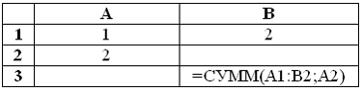
Значение в ячейке В3 будет равно
a) 5
b) 7
c) 1
d) 3
18. Представлен фрагмент электронной таблицы в режиме отображения формул.
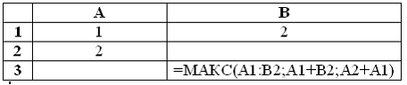
Значение в ячейке В3 будет равно
a) 4
b) 3
c) 5
d) 1
19. Представлен фрагмент электронной таблицы в режиме отображения формул.
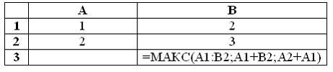
Значение в ячейке В3 будет равно
a) 5
b) 8
c) 3
d) 4
20. Представлен фрагмент электронной таблицы в режиме отображения формул.
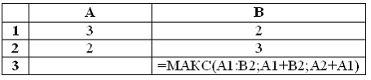
Значение в ячейке В3 будет равно
a) 5
b) 6
c) 10
d) 3
21. Представлен фрагмент электронной таблицы в режиме отображения формул.
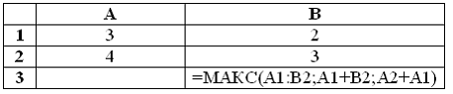
Значение в ячейке В3 будет равно
a) 12
b) 7
c) 5
d) 3
22. Представлен фрагмент электронной таблицы в режиме отображения формул.
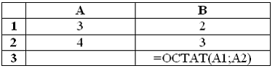
Значение в ячейке В3 будет равно
a) 3
b) 0,75
c) 1
d) 3/4
23. Представлен фрагмент электронной таблицы в режиме отображения формул.
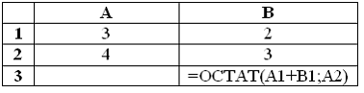
Значение в ячейке В3 будет равно
a) 3
b) 1
c) 0,25
d) 1/4
24. Представлен фрагмент электронной таблицы в режиме отображения формул.
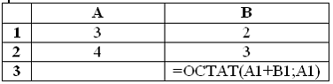
Значение в ячейке В3 будет равно
a) 2
b) 3
c) 2/3
d) 0,66666
25. Представлен фрагмент электронной таблицы.
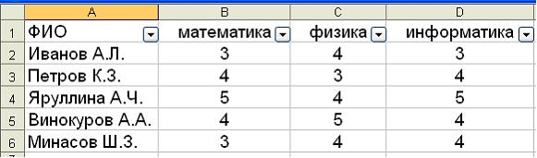
После включения автофильтра и установки фильтров по полям :
Физика >3
Информатика >3
На экране будут отображены записи о студентах
a) Иванов А.Л., Яруллина А.Ч., Винокуров А.А., Минасов Ш.З.
b) Иванов А.Л., Петров К.З., Яруллина А.Ч., Винокуров А.А., Минасов Ш.З.
c) Яруллина А.Ч., Винокуров А.А., Минасов Ш.З.
d) Петров К.З.,Яруллина А.Ч., Винокуров А.А., Минасов Ш.З.
26. Представлен фрагмент электронной таблицы.
После включения автофильтра установки и фильтров по полям:
Физика =4
Информатика >3
На экране будут отображены записи о студентах
a) Петров К.З., Яруллина А.Ч., Винокуров А.А., Минасов Ш.З.
b) Иванов А.Л., Яруллина А.Ч., Минасов Ш.З.
c) Яруллина А.Ч., Минасов Ш.З.
d) Иванов А.Л., Петров К.З., Яруллина А.Ч., Винокуров А.А., Минасов Ш.З.
<Начало>

Технологии обработки графической информации

Основы машинной графики
1. Графическим форматом, поддерживающим не более 256 цветов, является ...
a) PSD
b) JPEG
c) TIFF
d) GIF
2. Основной системой представления цвета в компьютере является ...
a) GIF
b) JPEG
c) CMYK
d) RGB
3. Для формирования цвета на экране монитора используются цвета ...
a) малиновый, желтый, синий
b) красный, синий, желтый
c) красный, зеленый, синий
d) желтый, зеленый, красный
4. Графическим редактором НЕ является ...
a) Paint
b) Photo Editor
c) WordPad
d) Adobe Photoshop
5. Пикселем называется ...
a) объект векторной графики
b) размер шрифта
c) объем памяти, необходимой для хранения одной точки изображения
d) минимальный элемент растрового изображения
6. Случай, когда изображение задается только распределением цвета относится к ________ графике
a) фрактальной
b) полигональной
c) растровой
d) векторной
7. В векторной графике изображение хранится в виде ...
a) формализованных математических описаний объектов
b) палитры используемых цветов
c) описания цвета каждой точки
d) кода цвета каждой точки
8. Растровую графику можно назвать ...
a) трехмерной
b) точечной
c) многомерной
d) линейной
9. В ________ графике можно значительно увеличивать и уменьшать изображение без потери качества
a) растровой
b) пиксельной
c) точечной
d) векторной
10. CMYK является ...
a) графическим редактором
b) форматом графических файлов
c) системой представления цвета
d) типом монитора
11. Photo Editor является ...
a) системой представления цвета
b) редактором для работы с растровыми изображениями
c) редактором для работы с векторными изображениями
d) форматом графических файлов
12. JPEG является ...
a) форматом графических файлов
b) графическим редактором
c) типом монитора
d) системой представления цвета
13. RGB является ...
a) форматом графических файлов
b) графическим редактором
c) системой представления цвета в компьютере
d) типом монитора
14. При увеличении растрового изображения может
a) увеличиться количество цветов изображения
b) появиться лестничный эффект
c) уменьшиться количество цветов изображения
d) повыситься качество изображения
15. При уменьшении растрового изображения может...
a) увеличиться количество цветов изображения
b) появиться лестничный эффект
c) произойти смешивание цветов
d) уменьшиться количество цветов изображения
16. Минимальное количество прямоугольников для изображения с помощью векторного графического редактора фигуры
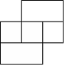
равно
a) 4
b) 3
c) 5
d) 6
17. Минимальное количество прямоугольников для изображения с помощью векторного графического редактора фигуры

равно
a) 3
b) 5
c) 6
d) 4
18. Минимальное количество прямоугольников для изображения c помощью векторного графического редактора фигуры
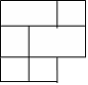
равно
a) 5
b) 6
c) 4
d) 7
19. Минимальное количество прямоугольников для изображения с помощью векторного графического редактора фигуры
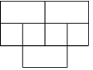
равно
a) 6
b) 3
c) 4
d) 5
20. Минимальное количество прямоугольников для изображения c помощью векторного графического редактора фигуры
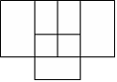
равно
a) 5
b) 4
c) 3
d) 6
21. Для растрового графического редактора из утверждений
a) При увеличении изображения проявляется лестничный эффект
b) При уменьшении изображения возможно потеря информации
c) файлы, содержащие растровые изображения, имеют меньший размер, чем файлы, содержащие векторные изображения
d) В растровой графике объекты хранятся в виде формализованных математических описаний
верными являются
a) b, d
b) a и b
c) a, b, d
d) a, c,d
22. Для векторного графического редактора из утверждений
a) при масштабировании изображения их качество не меняется
b) при уменьшении изображения возможно потеря информации
c) файлы, содержащие растровые изображения, имеют меньший размер, чем файлы, содержащие векторные изображения
d) в векторной графике объекты хранятся в виде формализованных математических описаний
верными являются
a) b, d
b) a, b, d
c) a и d
d) a, c,d
<Начало>

Технологии обработки графической информации
1. Наиболее известными способами представления графической информации в компьютере являются
a) точечный и пиксельный
b) векторный и растровый
c) физический и логический
d) параметрический и структурный
2. Из предложенного списка графическими форматами являются:
а) TIFF
б) TXT
в) MPI
г) JPG
д) BMP
a) а,б
b) б,в,д
c) в, г, д
d) а,г,д
3. Из предложенного списка графическими форматами являются:
а) TIFF
б) BMP
в) JPG
г) TXT
д) MPI
a) а,б,в
b) а,б,г
c) б,в,д
d) а,г,д,
4. Графический формат, позволяющий при сохранении фотографий получить наименьший объем
a) BMP
b) TIFF
c) PCX
d) JPG
5. Системами кодировки графической информации являются…
а) RGB
б) CMYK
в) HCV
г) BNC
a) а, б
b) в, б
c) б, г
d) а, г
6. В векторных графических редакторах можно использовать __________ проекции.
а) перспективные
б) ортогональные
в) полигонные
г) виртуальные
a) в, г
b) б, в
c) а, б
d) б, г
7. Наименьшим элементом поверхности визуализации, которому могут быть независимым образом заданы цвет, интенсивность и другие параметры, является …
a) бит
b) слово
c) пиксель
d) байт
8. В графическом редакторе градиентной называется заливка…
a) с использованием внешней текстуры
b) узором
c) с переходом от одного цвета к другому
d) сплошная (одним цветом)
9. Минимальное количество прямоугольников для изображения с помощью векторного графического редактора фигуры
равно
a) 3
b) 6
c) 5
d) 4
10. Минимальное количество прямоугольников для изображения с помощью векторного графического редактора фигуры
равно
a) 4
b) 5
c) 6
d) 3
11. Минимальное количество прямоугольников для изображения c помощью векторного графического редактора фигуры
равно
a) 6
b) 7
c) 5
d) 4
12. Минимальное количество прямоугольников для изображения с помощью векторного графического редактора фигуры
равно
a) 5
b) 6
c) 4
d) 3
13. Минимальное количество прямоугольников для изображения c помощью векторного графического редактора фигуры
равно
a) 5
b) 6
c) 4
d) 3
14. Для растрового графического редактора из утверждений
a) Нельзя вращать фрагменты изображений
b) Можно увеличивать фрагменты изображений
c) Нельзя зеркально отражать фрагменты изображений
d) Можно использовать для рисования графические примитивы
неверными являются.
a) a и d
b) a и с
c) d
d) b
15. Для растрового графического редактора из утверждений
a) Можно загружать рисунки из файлов
b) Можно использовать для рисования различные краски
c) Нельзя стирать произвольные части изображения
d) Можно вращать фрагменты изображения
неверными являются
a) a и c
b) c
c) a и b
d) b и d
16. Для векторного графического редактора из утверждений
a) Можно формировать разную заливку одного объекта
b) Можно объединять графические объекты
c) Нельзя сохранять рисунки на внешних носителях
d) Возможно удаление части изображения
неверными являются
a) а и c
b) b и c
c) b и d
d) a и b
17. Для векторного графического редактора из утверждений
a) Нельзя применять спецэффект «объем»
b) Нельзя преобразовать ломаную линию в кривую
c) Можно сохранять рисунки в различных графических форматах
d) Можно находить пересечение объектов
неверными являются
a) a и b
b) d
c) a и d
d) a и с
18. Для растрового графического редактора из утверждений
a) Можно добавлять к рисункам текст
b) Можно сохранять рисунки на внешних носителях
c) Нельзя склеивать части изображений
d) Можно выполнить зеркальное отображение копии
неверными являются
a) a и c
b) c
c) a и b
d) b
19. Для растрового графического редактора из утверждений
a) Можно рисовать с помощью манипулятора линии произвольной формы
b) Нельзя сохранять рисунки на внешних носителях
c) Можно масштабировать фрагменты изображений
d) Возможна тональная коррекция изображения
неверными являются
a) b
b) а и c
c) a и b
d) с
20. Для растрового графического редактора из утверждений
a) При увеличении изображения проявляется лестничный эффект
b) При уменьшении изображения возможно потеря информации
c) файлы, содержащие растровые изображения, имеют меньший размер, чем файлы, содержащие векторные изображения
d) В растровой графике объекты хранятся в виде формализованных математических описаний
верными являются
a) a и b
b) a, b, d
c) a, c,d
d) b, d
21. Для векторного графического редактора из утверждений
a) при масштабировании изображения их качество не меняется
b) при уменьшении изображения возможно потеря информации
c) файлы, содержащие растровые изображения, имеют меньший размер, чем файлы, содержащие векторные изображения
d) в векторной графике объекты хранятся в виде формализованных математических описаний
верными являются
a) a, b, d
b) b, d
c) a, c,d
d) a и d
22. CMYK является ...
a) форматом графических файлов
b) системой представления цвета
c) графическим редактором
d) типом монитора
23. Photo Editor является ...
a) форматом графических файлов
b) системой представления цвета
c) редактором для работы с растровыми изображениями
d) редактором для работы с векторными изображениями
24. JPEG является ...
a) системой представления цвета
b) форматом графических файлов
c) графическим редактором
d) типом монитора
25. RGB является ...
a) форматом графических файлов
b) системой представления цвета в компьютере
c) графическим редактором
d) типом монитора
26. При увеличении растрового изображения может
a) повыситься качество изображения
b) увеличиться количество цветов изображения
c) уменьшиться количество цветов изображения
d) появиться лестничный эффект
27. При уменьшении растрового изображения может...
a) уменьшиться количество цветов изображения
b) произойти смешивание цветов
c) увеличиться количество цветов изображения
d) появиться лестничный эффект
<Начало>

Средства электронных презентаций

Средства электронных презентаций
1. На слайде отсутствует объект…
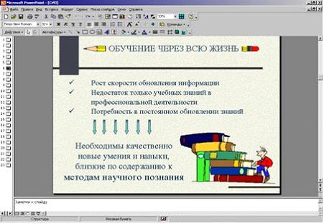
a) картинка ClipArt
b) надпись
c) диаграмма
d) автофигура
2. Основным элементом презентации является…
a) слайд
b) текст
c) графика
d) диаграмма
3. Режим сортировщика слайдов предназначен для
a) редактирования содержания слайдов
b) корректировки последовательности слайдов
c) просмотра слайдов в полноэкранном режиме
d) просмотра гиперссылок презентации
4. Чтобы преобразовать заголовок в подзаголовок с помощью панели «Структура» необходимо выполнить команду
a) вниз
b) повысить уровень
c) понизить уровень
d) вверх
5. При создании презентации слайд с полями
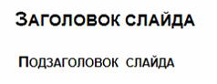
- это
a) шаблон титульного слайда
b) создание фона слайда
c) сохранение презентации
d) режим «Применить ко всем»
6. Для осуществления демонстрации презентации необходимо выполнить команды
a) «Режим слайдов», «Начать показ»
b) Настройка переходов слайдов, «Начать показ»
c) «Смена слайдов», «Во весь экран»
d) «Показ слайдов», «Начать показ»
7. Для завершения показа демонстрации слайдов ранее последнего, достаточно
a) нажать клавишу End
b) щелкнуть по клавише Esc
c) нажать сочетание клавиш Ctrl Alt Del
d) нажать Enter
8. На слайде отсутствует объект…
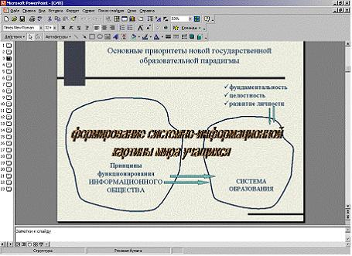
a) надпись
b) объект WordArt
c) картинка ClipArt
d) автофигура
9. При работе над презентацией на рисунке представлен режим…
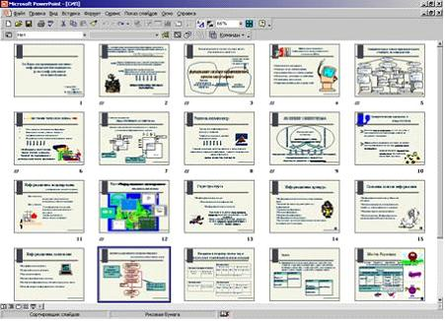
a) заметок
b) показа
c) сортировки слайдов
d) структуры
10. Выделенному на слайде объекту был настроен эффект «Случайное построение». Для придания этому эффекту звукового сопровождения необходимо выбрать команду контекстного меню…
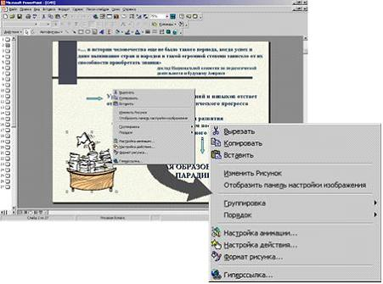
a) Изменить Рисунок
b) Гиперссылка
c) Отобразить панель настройки изображения
d) Настройка анимации
11. Следующие изменения дизайна произошли после выполнения команды…
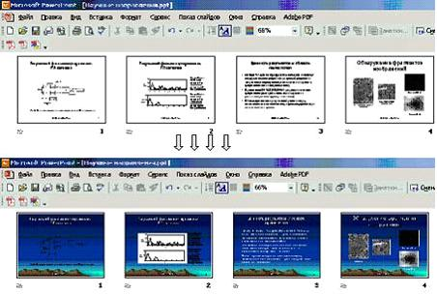
a) Фон – Способы заливки
b) Применить шаблон оформления
c) Цветовая схема слайда
d) Фон – Другие цвета
12. При нажатии на клавишу Enter в ситуации, показанной на рисунке, произойдет…
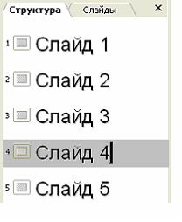
a) удаление слайда 4
b) добавление пустого слайда без имени
c) добавление копии слайда 4 с тем же именем
d) добавление копии слайда 4 без имени
13. На рисунке представлена работа с презентацией в MS PowerPoint. В настоящее время пользователь готов ...
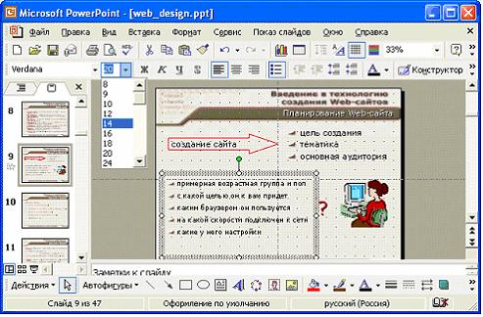
a) изменить размер шрифта выделенной надписи
b) изменить размер шрифта всех надписей
c) изменить размеры объекта
d) задать номер текущего слайда
<Начало>

Электронные презентации
1. При работе с презентацией в MS PowerPoint выбор пункта Формат, Оформление слайда дает возможность ...
a) определить порядок эффектов анимации для объектов слайда
b) задать способ размещения объектов на слайде
c) выбрать шаблон оформления слайдов, задать цветовую схему оформления слайдов
d) задать тип и размер шрифта для выделенного слайда
2. На рисунке представлена работа с презентацией в MS PowerPoint. В настоящее время пользователь готов ...
a) задать номер текущего слайда
b) изменить размер шрифта выделенной надписи
c) изменить размер шрифта всех надписей
d) изменить размеры объекта
3. Порядок показа слайдов презентации возможен ...
a) только в порядке следования управляющих кнопок
b) только в порядке следования слайдов при разработке
c) в заданном пользователем порядке
d) только в случайном порядке
4. В MS Power Point можно применить новый стиль оформления ...
a) только ко всей презентации
b) к различным разделам презентации
c) к надписям различных разделов презентации
d) к каждому слайду презентации
5. В MS Power Point надпись является ...
a) объектом для представления текстовой информации на слайде
b) обязательным объектом презентации
c) обязательным объектом слайда
d) объектом для представления графической информации
6. Использование мастера автосодержания в MS Power Point позволяет создать ...
a) презентацию с готовой структурой, соответствующей выбранной тематике
b) презентацию с одинаковым шаблоном размещения объектов на всех слайдах
c) дополнительный слайд содержания презентации
d) текстовый файл, содержащий названия всех слайдов
7. Пункт меню Показ слайдов, Произвольный показ в MS Power Point предназначен для ...
a) настройки порядка демонстрации слайдов
b) запуска показа слайдов в случайном порядке
c) вызова окна настройки анимации при смене слайдов
d) выбора способа демонстрации слайдов из списка
8. При нажатии на клавишу Enter в ситуации, представленной на рисунке, произойдет ...
a) добавление копии слайда 4 без имени
b) добавление пустого слайда без имени
c) добавление копии слайда 4 с тем же именем
d) удаление слайда 4
9. Изменения дизайна, представленные на рисунке, произошли после выполнения команды ...
a) Применить шаблон оформления
b) Фон – Способы заливки
c) Фон – Другие цвета
d) Цветовая схема слайда
10. Основным элементом презентации является ...
a) слайд
b) диаграмма
c) текст
d) графика
11. На слайде отсутствует объект ...
a) Объект WordArt
b) Надпись
c) Картинка ClipArt
d) Автофигура
12. При работе над презентацией на рисунке представлен режим ...
a) сортировки слайдов
b) структуры
c) заметок
d) показа
13. Выделенному на слайде объекту был настроен эффект «Случайное построение». Для придания этому эффекту звукового сопровождения необходимо выбрать команду контекстного меню ...
a) Изменить рисунок
b) Настройка анимации
c) Гиперссылка
d) Отобразить панель настройки изображения
<Начало>

Системы управления базами данных

Системы управления базами данных
1. Для получения таблицы из совокупности связанных таблиц путем выбора полей, удовлетворяющих заданным условиям, используются …
a) отчеты
b) формы
c) запросы
d) схемы
2. Созданный пользователем графический интерфейс для ввода и корректировки данных таблицы базы данных – это …
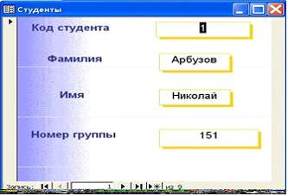
a) поле
b) запись
c) таблица
d) форма
3. По способу доступа к базам данных СУБД различают …
a) таблично-серверные
b) серверные
c) диск-серверные
d) клиент-серверные
4. По степени универсальности различают классы
а) СУБД общего назначения
б) специализированных СУБД
в) процедурных СУБД
г) программно-ориентированных СУБД
a) а), б)
b) только а)
c) а), г)
d) в), г)
5. Запрос к БД представляет собой...
a) формат хранения информации
b) инструкцию на отбор записей в базе данных
c) вопрос к операционной системе
d) форму ввода информации в БД
6. Язык определения данных в СУБД предназначен для описания...
a) синтаксически корректных файлов
b) печатных отчетов по базе
c) обработки данных в базе
d) структуры базы данных
7. Язык манипулирования данными СУБД предназначен для организации...
a) структуры базы данных
b) типов данных, представленных в файлах СУБД
c) семантической обработки информации
d) обработки данных в базе
8. Использование реляционных СУБД общего назначения:
а) позволяет сократить срок разработки приложения
б) обеспечить экономию трудовых ресурсов при разработке приложения
в) обеспечивает экономию памяти компьютера
г) вносит избыточность в представление информации
д) ориентировано на работу с конкретной предметной областью
a) б, в, г
b) а, б, г
c) в, г, д
d) а, г, д
9. Использование реляционных СУБД общего назначения:
а) позволяет сократить срок разработки приложения
б) обеспечить экономию трудовых ресурсов при разработке приложения
в) вносит избыточность в представление информации
г) обеспечивает экономию памяти компьютера
д) ориентировано на работу с конкретной предметной областью
a) в, г, д
b) а, г, д
c) б, в, г
d) а, б, в
10. Понятию транзакция соответствует…
a) последовательность операций над данными, которая рассматривается в СУБД как единое целое
b) оператор языка, выполняющий операцию над данными
c) последовательность операций над данными за определенный интервал времени
d) текущее состояние данных в базе
11. Представлена база данных "Кадры". При сортировке по возрастанию по полю Фамилия местами поменяются записи…
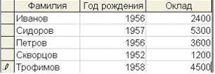
a) 2 и 3
b) 1 и 3
c) 1 и 4
d) 3 и 4
12. База данных имеет вид...
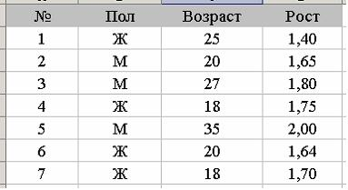
Пользователь установил фильтр по полю «Пол» = Ж и задал условие сортировки по возрастанию поля «Рост». Записи будут представлены в последовательности …
a) 2, 3, 5, 1, 6, 7, 4,
b) 1, 6, 7, 4, 2, 3, 5
c) 1, 6, 7, 4
d) 1, 6, 2, 7, 4, 3, 5
13. Представлена база данных "Кадры". Записи отсортированы по полю…
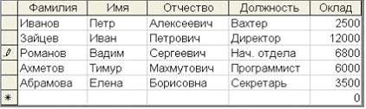
a) должность
b) фамилия
c) оклад
d) имя
14. Представлена база данных «Школа». Запрос для вывода списка учеников 11 классов, 1987 года рождения, имеющих оценки не ниже 4, содержит выражение…
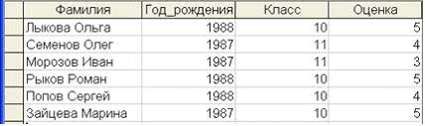
a) (Класс >10) и (Год_рождения =1987) и (Оценка =5) и (Оценка =4)
b) (Класс =11) или (Оценка >=4) или (Год_рождения =1987)
c) (Класс =11) и (Оценка >=4) или (Год_рождения =1987)
d) (Оценка >=4) и (Год_рождения =1987) и (Класс =11)
15. Основной объект любой базы данных – это…
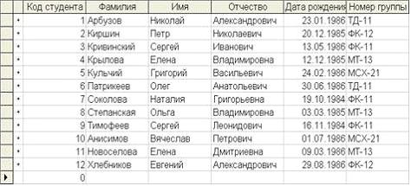
a) таблица
b) форма
c) запрос
d) отчет
16. Для получения таблицы из совокупности связанных таблиц путем выбора полей, удовлетворяющих заданным условиям, используются …
a) cхемы
b) запросы
c) формы
d) отчеты
17. При работе с файлами современные СУБД предоставляет пользователю возможности:
а) создания новых объектов БД
б) создания и переименования ранее созданных объектов
в) модификации уже существующих объектов в БД
г) дополнение функциональных возможностей
д) по демонстрации инфологической модели
е) определения схемы информационных обменов
a) в, г, д
b) а, б, в
c) а, е
d) а, б
18. При работе с файлами современные СУБД предоставляет пользователю возможности:
а) создания новых объектов БД
б) по демонстрации инфологической модели
в) модификации уже существующих объектов в БД
г) определения схемы информационных обменов
д) создания и переименования ранее созданных объектов
е) дополнение функциональных возможностей
a) в, г, д
b) а, в, д
c) а, е, б
d) а, б, в
19. Основными режимами работы СУБД являются...
a) таблица, форма, запрос, отчет
b) ключ, поле, точность, безопасность
c) отношение, нормальная форма, запись
d) запись, файл, структура, модель
20. Для наглядного отображения связей между таблицами служит …
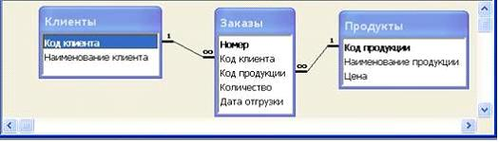
a) сообщение об ошибке
b) список подстановки
c) схема данных
d) условие на значение
21. Тип поля в таблице базы данных (числовой, текстовый и т.д.) определяется
a) шириной поля
b) количеством записей
c) названием поля
d) типом данных
22. В поле таблицы СУБД MS Access нельзя хранить
a) формулу
b) текст
c) дату
d) число
23. Таблица базы данных, в которой нет ни одной ЗАПИСИ
a) содержит информацию о количестве записей
b) не содержит никакой информации
c) содержит информацию о структуре таблицы
d) существовать не может
24. Структура таблицы в реляционной базе данных изменится, если
a) отредактировать запись
b) добавить/удалить поле
c) поменять местами записи
d) добавить/удалить запись
25. Фильтрация записей в базе данных – это
a) создание формы для отображения записей, соответствующих определенным условиям
b) изменение отображаемого порядка следования записей
c) отображение в таблице только тех записей, которые соответствуют определенным условиям
d) создание новой таблицы, которая содержит только записи, удовлетворяющие заданным условиям
26. Сортировка записей в базе данных – это:
a) изменение отображаемого порядка следования записей
b) создание новой таблицы, которая содержит только записи, удовлетворяющие заданным условиям
c) отображение в существующей таблице только тех записей, которые соответствуют определенным условиям
d) создание формы для отображения записей, соответствующих определенным условиям
27. Представлена таблица базы данных «Путевки».
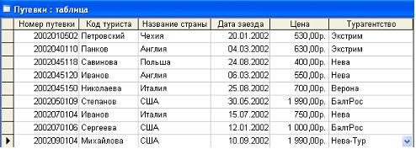
Для формирования списка туристов, приобретавших путевки в Италию или США, в запросе в условии отбора для поля «Название страны» необходимо использовать логический оператор
a) AND
b) NOT
c) XOR
d) OR
28. Представлена таблица базы данных Студенты.
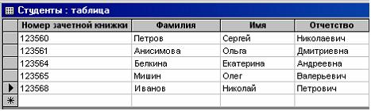
после применения фильтра
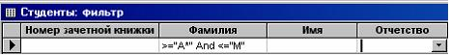
будут отображены записи с фамилиями студентов
a) только Анисимова, Мишин
b) только Белкина, Иванов
c) Анисимова, Белкина, Иванов, Мишин
d) Петров, Белкина, Иванов
<Начало>

Модели данных в информационных системах. Реляционная модель базы данных
1. Модель данных, в которой каждому объекту данных соответствуют свои методы обработки, которые распространяются по иерархии объектов называется ...
a) объектной
b) сетевой
c) информационной
d) реляционной
2. Модель данных, в которой на верхнем уровне есть только один узел, а любой другой узел может быть связан только с одним узлом на более высоком уровне, называется ...
a) иерархической
b) объектной
c) сетевой
d) реляционной
3. Модель данных, в которой каждый объект описывается таблицей, называется ...
a) реляционной
b) иерархической
c) сетевой
d) объектной
4. На рисунке представлены связи ________ модели данных
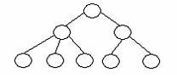
a) реляционной
b) объектной
c) иерархической
d) сетевой
5. На рисунке представлены связи ________ модели данных
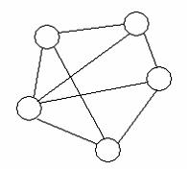
a) иерархической
b) объектной
c) реляционной
d) сетевой
6. Наглядной формой представления реляционной модели данных является ...
a) произвольный граф
b) двумерная таблица
c) геометрическое тело
d) дерево
7. Наглядной формой представления иерархической модели данных является ...
a) двумерная таблица
b) геометрическое тело
c) дерево
d) произвольный граф
8. Дерево используется для представления ________ модели данных
a) сетевой
b) реляционной
c) многомерной
d) иерархической
9. Гиперкуб используется для представления ________ модели данных
a) объектной
b) иерархической
c) многомерной
d) сетевой
10. Произвольный граф используется для представления ________ модели данных
a) объектной
b) сетевой
c) иерархической
d) реляционной
11. Двумерная таблица используется для представления ________ модели данных
a) иерархической
b) объектной
c) сетевой
d) реляционной
12. Модель данных, в которой порожденный узел может иметь более одного исходного узла, называется ...
a) объектной
b) иерархической
c) древовидной
d) сетевой
13. Аналогом элемента реляционной базы данных является …
a) папка
b) файл
c) двумерная таблица
d) вектор
14. Структура таблицы реляционной базы данных полностью определяется …
a) перечнем названий полей с указанием значений их свойств и типов содержащихся в них данных
b) перечнем названий полей и указанием числа записей базы данных
c) числом записей в базы данных
d) диапазоном записей базы данных
15. Основной объект любой реляционной базы данных – это …
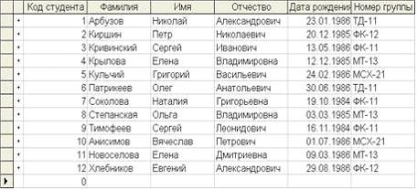
a) отчет
b) форма
c) запрос
d) таблица
16. Отношения в реляционной модели данных представляются в форме ...
a) ключей
b) индексов
c) таблицы
d) атрибутов
17. Первичным ключом называется ...
a) множество допустимых значений свойств объекта
b) строка заголовков таблицы
c) первая строка (запись) данных таблицы
d) атрибут отношения, однозначно идентифицирующий каждую запись
18. Записью в таблице реляционной базы данных является ...
a) один столбец данных таблицы
b) одна ячейка таблицы
c) одна строка данных таблицы
d) строка заголовков таблицы
19. Одна строка данных таблицы реляционной базы данных является ...
a) записью
b) ключом
c) атрибутом
d) полем
20. Поле, однозначно идентифицирующее каждую запись в таблице реляционной базы данных, называется ...
a) отношением
b) ключом
c) доменом
d) записью
21. Ключ в таблице реляционной базы данных НЕ может быть ...
a) пустым
b) первичным
c) составным
d) внешним
<Начало>

Основные операции с данными
2. Выберите верное выражение:
a) Язык SQL используется для доступа к данным в иерархических базах
b) Язык SQL не имеет международного стандарта
c) Язык SQL расшифровывается как Structured Query Language
d) Язык SQL прекратил свое развитие в 1996 году
3. Представлена таблица базы данных "Кадры". При сортировке по возрастанию по полю «Фамилия» поменяются местами записи с порядковыми номерами …
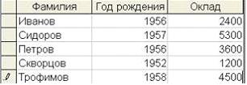
a) 1-я и 4-я
b) 2-я и 3-я
c) 1-я и 3-я
d) 3-я и 4-я
4. Представлена таблица базы данных «Школа». Запрос для вывода списка учеников 10 классов, 1988 года рождения, имеющих оценки не ниже 4, содержит выражение …
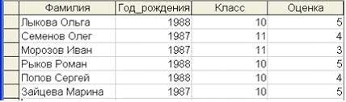
a) (Оценка >=4) и (Год_рождения =1988) и (Класс =10)
b) (Класс =10) или (Оценка >=4) или (Год_рождения =1988)
c) (Оценка >=4) или (Год_рождения =1988) и (Класс =10)
d) (Класс =10) и (Год_рождения =1988) и (Оценка =5) и (Оценка =4)
5. При сортировке записей реляционной таблицы
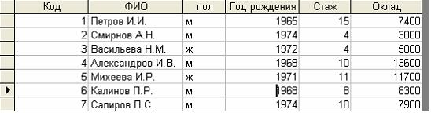
сначала по полю «пол», затем по полю «оклад» по возрастанию, порядок записей будет …
a) 3, 5, 2, 1, 7, 6, 4
b) 5, 2, 1, 7, 6, 4, 3
c) 4, 5, 6, 7, 1, 2, 3
d) 5, 3, 4, 6, 7, 1, 2
6. При сортировке записей реляционной таблицы
сначала по полю «год рождения», затем по полю «оклад» по возрастанию, порядок записей будет …
a) 2, 3, 1, 7, 6, 5, 4
b) 4, 5, 6, 7, 1, 3, 2
c) 1, 6, 4, 5, 3, 2, 7
d) 7, 2, 3, 5, 4, 6, 1
7. При сортировке записей реляционной таблицы
сначала по полю «стаж», затем по полю «год рождения» по убыванию, порядок записей будет …
a) 2, 3, 6, 7, 4, 5, 1
b) 1, 7, 4, 6, 2, 5, 3
c) 1, 6, 4, 5, 3, 2, 7
d) 1, 5, 7, 4, 6, 2, 3
8. При сортировке записей реляционной таблицы
сначала по полю «пол», затем по полю «стаж» по убыванию, порядок записей будет …
a) 1, 7, 4, 6, 2, 5, 3
b) 1, 5, 4, 7, 6, 3, 2
c) 7, 2, 3, 5, 4, 6, 1
d) 3, 2, 6, 4, 7, 5, 1
9. При фильтрации записей реляционной таблицы
по условиям: (пол=«м») И (оклад>8000) И (стаж>5) будут доступны записи …
a) 4, 5
b) 4, 5, 6
c) 1, 4, 5, 6, 7
d) 4, 6
10. При фильтрации записей реляционной таблицы
по условиям: (год рождения>1970) И (стаж>=10) будут доступны записи …
a) 5, 7
b) 5
c) 1, 4, 5, 7
d) 2, 3, 5, 7
11. Для получения из реляционной таблицы
записей о мужчинах не позже, чем 1970 года рождения со стажем работы не менее 10 лет запрос должен содержать выражение …
a) (год рождения<1970) ИЛИ (стаж>10)
b) (год рождения>1970) ИЛИ (стаж>=10)
c) (год рождения=1970) И (стаж>10)
d) (год рождения<=1970) И (стаж>=10)
12. Для получения из реляционной таблицы
записей о работниках с окладом более 5000 и со стажем работы не менее 10 лет запрос должен содержать выражение …
a) (оклад<5000) ИЛИ (стаж<=10)
b) (оклад=5000) ИЛИ (стаж<10)
c) (оклад>5000) И (стаж>=10)
d) (оклад>=5000) И (стаж=10)
13. При фильтрации записей реляционной таблицы
по условиям: (стаж<=10) И (оклад>5000) будут доступны записи …
a) 3, 5, 7
b) 4, 5, 6, 7
c) 2, 3, 4, 6, 7
d) 4, 6, 7
14. Для получения из реляционной таблицы
записей о работниках с окладом менее 8000 и со стажем работы более 10 лет запрос должен содержать выражение …
a) (оклад>=8000) И (стаж=10)
b) (оклад<=8000) И (стаж<=10)
c) (оклад=8000) И (стаж>10)
d) (оклад<8000) И (стаж>10)
15. При фильтрации записей реляционной таблицы
по условиям: (год рождения<1970) И (пол=«м») будут доступны записи …
a) 1, 4, 6
b) 3, 5, 7
c) 2, 7
d) 1, 2, 4, 6, 7
16. Представлена таблица базы данных "Расписание уроков".
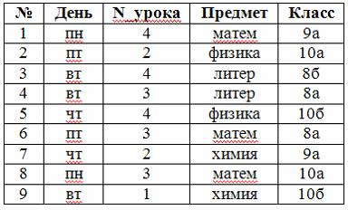
Запросу, содержащему выражение N_урока < 4 и День >= 'чт', удовлетворяют только записи
a) 7
b) 2, 6
c) 6, 7
d) 2, 6, 7
17. Представлена таблица базы данных "Сотрудники".
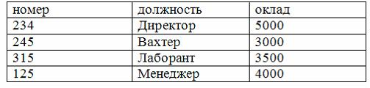
После сортировки по возрастанию по полю «должность» записи будут отображаться в следующем порядке
a) 234, 125, 315, 245
b) 234, 315, 125, 245
c) 245, 234, 315, 125
d) 125, 234, 245, 315
18. Представлена таблица базы данных "Сотрудники".
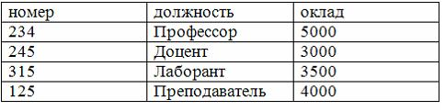
После сортировки по возрастанию по полю «должность» записи будут отображаться в следующем порядке
a) 234, 125, 315, 245
b) 245, 234, 315, 125
c) 125, 234, 245, 315
d) 245, 315, 125, 234
19. Представлена таблица базы данных "Сотрудники".
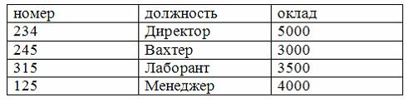
После сортировки по убыванию по полю «должность» записи будут отображаться в следующем порядке
a) 125, 315, 234, 245,
b) 245, 315, 125, 234
c) 245, 125, 315, 234
d) 315, 245, 234, 125
20. Представлена таблица базы данных "Сотрудники".
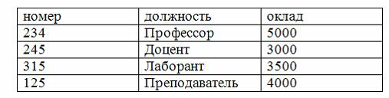
После сортировки по убыванию по полю «должность» записи будут отображаться в следующем порядке
a) 245, 315, 125, 234
b) 125, 315, 234, 245
c) 315, 245, 234, 125
d) 234, 125, 315, 245
21. Представлена таблица базы данных "Расписание уроков".
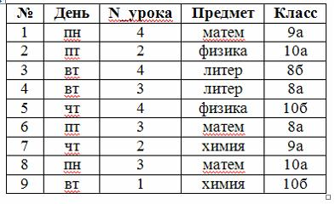
Запросу, содержащему выражение N_урока < 4 и День <= 'пн’ удовлетворяют только записи
a) 1, 3, 4, 8, 9
b) 4, 8, 9
c) 1, 8
d) Только 8
22. Представлена таблица базы данных "Расписание уроков".
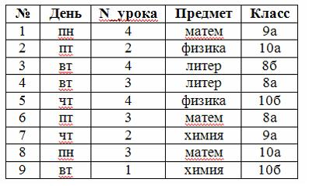
Запросу, содержащему выражение N_урока < 4 и День <= 'вт’ удовлетворяют только записи
a) 1, 3, 4, 8, 9
b) 4, 8, 9
c) 1, 8
d) 4, 9
23. Представлена таблица базы данных "Расписание уроков".
Запросу, содержащему выражение N_урока < 4 и День >= 'пн’ удовлетворяют только записи
a) 2, 6, 7, ,8
b) 2, 4. 6, 7, 8, 9
c) 1, 3, 4, 8, 9
d) 4, 8, 9
24. Представлена база данных «Классы школы»
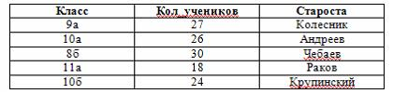
После сортировки в порядке возрастания по полю Класс сведения о 9а классе переместятся на
a) 4 строки вниз
b) 2 строки вниз
c) 1 строку вниз
d) 3 строки вниз
25. Представлена база данных «Классы школы»
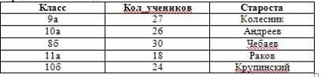
После сортировки в порядке возрастания по полю Класс сведения о 10б классе переместятся на
a) 1 строку вверх
b) 3 строки вверх
c) 4 строки вверх
d) 2 строки вверх
26. Представлена база данных «Классы школы»
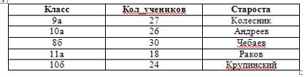
После сортировки в порядке возрастания по полю Класс сведения о 8б классе переместятся на
a) 1 строку вниз
b) 1 строку вверх
c) 2 строки вниз
d) 2 строки вверх
27. Представлена база данных «Классы школы»
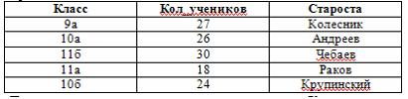
После сортировки в порядке возрастания по полю Класс сведения об 11б классе переместятся на
a) 1 строку вниз
b) 1 строку вверх
c) 2 строки вниз
d) 2 строки вверх
28. Представлена база данных «Отделы»
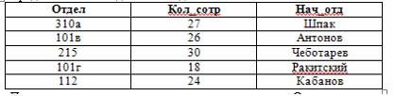
После сортировки в порядке возрастания по полю Отдел сведения об отделе, которым руководит Кабанов переместятся на
a) 4 строки вверх
b) 2 строки вверх
c) 1 строку вверх
d) 3 строки вверх
29. Представлена база данных «Отделы»
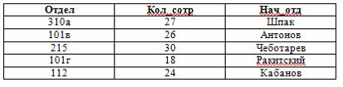
После сортировки в порядке возрастания по полю Отдел сведения об отделе, которым руководит Антонов переместятся на
a) 2 строки вниз
b) 1 строку вверх
c) 3 строки вниз
d) 1 строку вниз
30. Представлена база данных «Отделы»
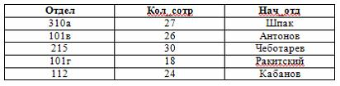
После сортировки в порядке возрастания по полю Отдел сведения об отделе, которым руководит Чеботарев переместятся на
a) 1 строку вниз
b) 2 строки вверх
c) 1 строку вверх
d) 2 строки вниз
31. Представлена база данных «Гостиница»
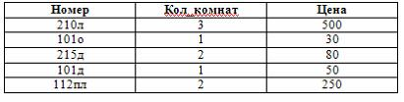
После сортировки в порядке возрастания по полю Номер сведения о номере ценой 500 переместятся на
a) 1 строку вниз
b) 4 строки вниз
c) 2 строки вниз
d) 3 строки вниз
32. Представлена база данных «Гостиница»
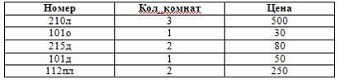
После сортировки в порядке возрастания по полю Номер сведения о номере ценой 250 переместятся на
a) 1 строку вверх
b) 4 строки вверх
c) 2 строки вверх
d) 3 строки вверх
<Начало>

Основы баз данных и знаний

Основы баз данных и знаний
1. Иерархическая, сетевая, реляционная - это…
a) модели данных
b) структуры формирования запросов к базе данных
c) модели предметной области
d) системы обработки данных
2. Представление реляционной модели данных в СУБД реализуется в виде...
a) предикатов
b) таблиц
c) деревьев
d) сети
3. Характеристиками поля в базах данных не являются...
a) запись
b) имя
c) тип данных
d) размер
4. Поиск данных в базе – это
a) определение значений данных в текущей записи
b) процедура выделения из множества записей подмножества, записи которого удовлетворяют поставленному условию
c) процедура выделения данных, однозначно определяющих записи
d) процедура определения дескрипторов базы данных
5. Не существует такого вида изменения записей в базе данных как…
a) замена
b) удаление
c) объединение
d) вставка
6. Языком запросов к реляционным базам данных является …
a) SQL
b) Pascal
c) C#
d) SSH
7. Ключ к записям в БД может быть:
а)простым
б)составным
в)первичным
г)внешним
д)дополнительным
е)внутренним
ж)отчетным
з)запросным
a) а, б, в, г
b) г, е, ж, з
c) а, б, г, з
d) б, в, е, з
8. Ключ к записям в БД может быть:
а)дополнительным
б)внутренним
в)отчетным
г)запросным
д)простым
е)составным
ж)первичным
з)внешним
a) д, е, ж, з
b) б, в, г, д
c) а, б, в, г
d) а, б, г, з
9. Ключ к записям в БД может быть:
а)дополнительным
б)простым
в)включающим
г)составным
д)отчетным
е)первичным
ж)запросным
a) б, г, е,
b) а, б, д
c) д, е, ж
d) а, д, ж,
10. Представление информации в виде слов определяет ______________ характер информации.
a) числовой
b) вербальный
c) целочисленный
d) знаковый
11. В реляционной базе данных запись - это
a) отдельная таблица
b) элемент схемы данных
c) строка в таблице
d) столбец в таблице
12. В реляционной базе данных поле - это
a) отдельная таблица
b) столбец в таблице
c) строка в таблице
d) строка макроса
13. Одна таблица реляционной базы данных содержит
a) информацию об экземпляре одного объекта базы данных
b) информацию о совокупности экземпляров одного объекта базы данных
c) информацию о совокупности экземпляров всех объектов предметной области
d) информацию о совокупности всех объектов, относящихся к некоторой предметной области
<Начало>

Общее понятие о базах данных. Основные понятия систем управления базами данных и базами знаний. Объекты баз данных
1. База данных - это …
a) программные средства для обработки больших массивов информации
b) интерфейс, поддерживающий наполнение и манипулирование данными
c) двумерный массив данных
d) специальным образом организованная и хранящаяся на внешнем носителе совокупность взаимосвязанных данных о некотором объекте
2. СУБД это …
a) Свойства удаленной базы данных
b) Система управления большими данными
c) Система управления базами данных
d) Система удаления блокированных данных
3. По способу доступа к базам данных СУБД бывают
a) таблично-серверные
b) серверные
c) клиент-серверные
d) диск-серверные
4. Языком запросов к реляционным базам данных является…
a) C#
b) SSH
c) SQL
d) Pascal
5. Содержание полной, непротиворечивой и адекватно отражающей предметную область информации отражает такое свойство базы данных как ...
a) целостность
b) безопасность
c) детерминированность
d) доступность
6. Назначением СУБД (систем управления базами данных) НЕ является ...
a) выбор модели хранимых данных
b) совместное использование баз данных
c) ведение баз данных
d) создание баз данных
7. Важнейшим достоинством применения баз данных в информационных системах является ...
a) обеспечение полной зависимости данных от прикладных программ
b) использование механизма транзакций
c) обеспечение независимости данных от прикладных программ
d) возможность применения клиент-серверной архитектуры
10. Поиск данных в базе – это ...
a) процедура выделения значений данных, однозначно определяющих ключевой признак записи
b) процедура определения дескрипторов базы данных
c) определение значений данных в текущей записи
d) процедура выделения из множества записей подмножества, записи которого удовлетворяют заранее поставленному условию
11. Для наглядного отображения связей между таблицами служит …
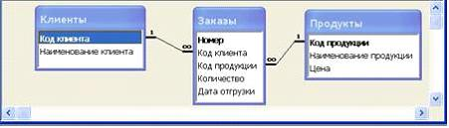
a) схема данных
b) условие на значение
c) сообщение об ошибке
d) список подстановки
12. Таблица, полученная из совокупности связанных таблиц путем выбора строк, удовлетворяющих заданным условиям на значения полей, – это …
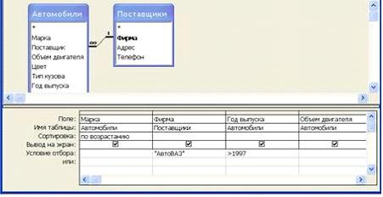
a) отчет
b) транзакция
c) запрос
d) форма
14. Созданный пользователем графический интерфейс для ввода информации в таблицу базы данных – это …
a) структура
b) отчет
c) запрос
d) форма
15. Эффективное средство представления данных запроса к базе в печатном формате – это …
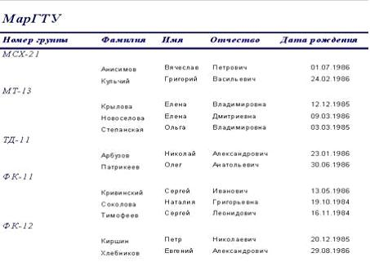
a) запрос
b) отчет
c) схема
d) форма
16. Объект базы данных «запрос» предназначен для …
a) представления данных таблицы в печатном формате
b) наглядного отображения связей между таблицами
c) получения таблицы из совокупности связанных таблиц путем выбора строк удовлетворяющих заданным на значения полей условиям
d) ввода данных в таблицу базы данных
17. Объект базы данных «отчет» предназначен для …
a) выполнения запроса к таблице
b) наглядного отображения связей между таблицами
c) ввода данных в таблицу базы данных
d) представления данных таблицы или запроса в формате, предназначенном для печати
18. Объект базы данных «схема данных» предназначен для …
a) представления данных таблицы или запроса в формате, удобном для печати
b) ввода данных в таблицу базы данных
c) получения таблицы из совокупности связанных таблиц путем выбора строк удовлетворяющих заданным на значения полей условиям
d) наглядного отображения связей между таблицами
19. Специальным образом описанное требование, определяющее состав производимых над базой данных операций, называется ...
a) индексом
b) запросом
c) отчетом
d) формой
20. Элементы управления, служащие для ввода, отображения и изменения данных в полях, располагаются в объекте ...
a) отчет
b) схема данных
c) форма
d) запрос
21. Пусть заданы таблицы А1 - основная и В1 - дополнительная, ключевые поля отмечены «*», используемые для связи поля «+».
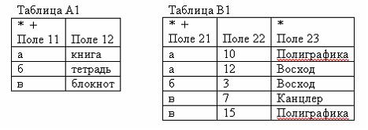
Для данных таблиц реализована связь вида ...
a) многие к одному
b) один к одному
c) один к многим
d) многие ко многим
22. Суть связывания таблиц состоит в ...
a) установлении порядка заполнения полей основной и дополнительной таблиц
b) установлении соответствия полей связи основной и дополнительной таблицы
c) подстановке значений заданного столбца из дополнительной таблицы в основную
d) подстановке значений заданного столбца из основной таблицы в дополнительную
23. Запросы в СУБД создаются на основе
a) таблиц и запросов
b) отчетов
c) форм
d) схемы данных
24. Отбор необходимой информации в СУБД осуществляется с помощью
a) формы
b) схемы данных
c) запроса
d) отчета
25. Можно ли в СУБД создать запрос, который при выполнении отображает диалоговое окно для ввода условия отбора?
a) нет, этого сделать нельзя
b) да, если создать запрос с параметрами
c) да, если создать запрос на обновление
d) да, если создать запрос с итогами
26. В СУБД вычисляемое поле в запросе
a) создать нельзя
b) можно создать можно с помощью режима «Групповые операции»
c) можно создать в макросе
d) можно создать можно с помощью Построителя выражений
27. Формы в Access создаются на основе
a) только одной таблицы
b) отчетов
c) других форм
d) одной и более таблиц или запросов
28. В СУБД формирование выходного документа в удобном для просмотра виде осуществляется в режиме
a) таблицы
b) отчета
c) формы
d) запроса
29. В СУБД ввод исходной информации в удобном для пользователя виде позволяет выполнить
a) таблица
b) форма
c) отчет
d) запрос
30. На рисунке представлен объект MS Access
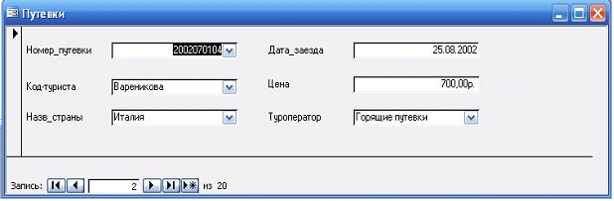
a) форма
b) таблица
c) запрос
d) отчет
<Начало>

Назначение и основы использования систем искусственного интеллекта. Базы знаний. Экспертные системы
1. В экспертной системе задачи обычно решаются ________ методом
a) объективным
b) дедуктивным
c) субъективным
d) коллективным
2. По сравнению с человеком-экспертом явное преимущество экспертной системы состоит в ...
a) отсутствии систематизированного подхода
b) отсутствии субъективности
c) возрастании навыков после сеанса экспертизы
d) отсутствии морали и здравого смысла
3. Отличием экспертной системы от любой другой информационной системы является наличие ...
a) интерфейса с пользователем
b) блока обработки информации
c) подсистемы объяснения решения
d) блока для хранения информации
4. Для создания экспертной системы наиболее подходит язык ...
a) ассемблера
b) структурного программирования
c) логического программирования
d) объектно-ориентированного программирования
5. В системах искусственного интеллекта основным объектом формирования, обработки и исследования являются ...
a) формулы
b) знания
c) алгоритмы
d) программы
6. Областью применения искусственного интеллекта НЕ является ...
a) обучающиеся сети (нейросети)
b) принятие решений
c) моделирование климата
d) распознавание образов
7. Искусственный интеллект используется при решении задач из области ...
a) статистического анализа
b) структурного программирования
c) объектного анализа
d) генетического программирования
8. Экспертная система, в отличие от других систем, при решении задач берет на себя этап ...
a) разработки плана решения задачи
b) постановки задачи
c) постановки цели
d) описания ситуации
9. При решении задач, относящихся к классу интеллектуальных, используется ...
a) механизм структурного кодирования
b) циклические вычисления
c) механизм логического вывода
d) вызов подпрограмм
10. В основе технологии представления знаний в интеллектуальных системах используются...
a) правила и факты
b) факты и их описания
c) данные и мегаданные
d) бинарные отношения
11. Представление информации в виде слов определяет ________ характер информации.
a) знаковый
b) целочисленный
c) смысловой
d) вербальный
12. Процедура взаимодействия эксперта с источником знаний, в результате которой становится ясным процесс рассуждений специалистов при принятии решения называется ________ знаний
a) структурированием
b) исследованием
c) извлечением
d) описанием
13. К эвристическим алгоритмам относятся ...
a) алгоритмы «разделяй и властвуй»
b) алгоритмы, использующие опыт экспертов
c) реализующие методы статистической обработки
d) сортировка слиянием
14. Создание представления о проблемной области осуществляется в последовательности...
a) модель инженера по знаниям – Т, действительность – О, сознание эксперта – М, интерпретация (данных и знаний) – Р
b) действительность – О, модель инженера по знаниям – Т, интерпретация (данных и знаний) – Р, сознание эксперта – М
c) сознание эксперта - М, модель инженера по знаниям – Т, интерпретация (данных и знаний) – Р, действительность – О
d) действительность – О, сознание эксперта - М, модель инженера по знаниям – Т, интерпретация (данных и знаний) – Р
15. Основные этапы представления информации о проблемной области: сознание эксперта - М, модель инженера по знаниям – Т, интерпретация (данных и знаний) – Р, действительность – О, осуществляются в последовательности...
a) М, Т, Р, О
b) М, О, Т, Р
c) Р, О, М, Т
d) О, Т, Р, М
<Начало>

Модели решения функциональных и вычислительных задач

Моделирование как метод познания
1. Новый объект, отражающий существенные особенности изучаемого объекта, процесса или явления, называют …
a) сущностью
b) средством представления знаний
c) предметной областью
d) моделью
2. Метод познания, состоящий в исследовании объекта на его модели, называют ..
a) моделированием
b) исчислением предикатов
c) логическим выводом
d) имитацией
3. К основным формам представления информационных моделей НЕ относятся ...
a) формально-логические
b) графические
c) экономические
d) описательные
4. Процесс описания объекта на искусственном языке называют ___________ объекта
a) дефрагментацией
b) формализацией
c) семантическим анализом
d) синтаксическим анализом
5. Определение целей моделирования осуществляется на этапе …
a) разработки имитационной модели
b) разработки математической модели
c) постановки задачи
d) разработки концептуальной модели
6. Модель может быть построена ...
a) только для процесса, имеющего конечный набор состояний
b) для любого объекта, явления или процесса
c) только для явлений природы
d) только для дискретного процесса
7. Правильный порядок установки соответствия в таблице моделирования
1Моделируемый процессAКонвекция воздуха в комнате2Моделируемый объектBИсследование температурного режима3Цель моделированияCКомната4Моделируемые характеристикиDТемпература
имеет вид
a) 1D 2A 3C 4B
b) 1C 2D 3B 4A
c) 1С 2А 3В 4D
d) 1A 2C 3B 4D
8. Наиболее важным свойством модели является ...
a) ее сложность
b) адекватность моделируемому объекту
c) ее наглядность
d) конечность числа возможных состояний моделируемого объекта
9. Правильный порядок установки соответствия в таблице моделирования
1Моделируемый процессAЧеловек2Моделируемый объектBРазработка метода лечения3Цель моделированияCТемпература и давление4Моделируемые характеристикиDВлияние лекарства на состояние больного организма
имеет вид
a) 1D 2C 3A 4B
b) 1C 2D 3B 4A
c) 1С 2А 3В 4D
d) 1D 2A 3B 4C
10. Переход от содержательного описания связей между выделенными признаками объекта к описанию, использующему некоторый язык кодирования, называется ...
a) проектированием
b) анализом
c) алгоритмизацией
d) формализацией
11. Процесс формализации объекта представляет собой ...
a) отбрасывание несущественных признаков объекта
b) поиск объектов с аналогичными свойствами
c) системный анализ объекта
d) описание объекта на некотором искусственном языке
12. При моделировании объекта необходимо ...
a) отразить его существенные свойства
b) создать его точную копию
c) выделить его единственное существенное свойство
d) воссоздать сам объект
13. Модель считается адекватной, если она ...
a) дает удовлетворительные результаты при решении задачи
b) имеет полное соответствие объекту
c) описывает все свойства объекта, процесса или явления
d) описывает некоторые свойства объекта, процесса или явления
14. Проверку соответствия модели исходному объекту моделирования называют ________ модели
a) формализацией
b) исследованием
c) актуализацией
d) верификацией
15. Понятие модели всегда предполагает наличие ...
a) результатов эксперимента
b) системы дифференциальных уравнений
c) графического изображения
d) моделируемого объекта
16. Верификация модели означает ...
a) проверку возможности ее программной реализации с использованием выбранного программного обеспечения
b) проверку возможности ее записи в математически строгом виде
c) проверку ее соответствия объекту моделирования с заданной точностью с учетом принятых предположений и ограничений
d) системный анализ объекта моделирования
17. Один из этапов построения моделей - это
a) формализация
b) алгоритмизация
c) демодуляция
d) сертификация
18. НЕ существует ________ моделирования
a) компьютерного
b) интуитивного
c) имитационного
d) математического
19. Верное соответствие для представленной таблицы моделирования:
1Моделируемый процессAАвтомобиль2Моделируемый объектBУвеличение скорости автомобиля3Цель моделированияCДвижение автомобиля по трассе4Моделируемые характеристикиDФорма автомобиля и сопротивление воздуха
имеет вид
a) 1C 2D 3B 4A
b) 1С 2А 3В 4D
c) 1D 2C 3A 4B
d) 1D 2A 3C 4B
20. Правильный порядок установки соответствия в таблице моделирования
1Моделируемый процессAРакета2Моделируемый объектBИсследование траектории полета3Цель моделированияCПолет ракеты4Моделируемые характеристикиDКоординаты местоположения в произвольный момент времени
имеет вид
a) 1D 2C 3A 4B
b) 1D 2A 3C 4B
c) 1C 2D 3B 4A
d) 1С 2А 3В 4D
21. Правильный порядок установки соответствия в таблице моделирования
1Моделируемый процессAПомол зерна2Моделируемый объектBЗерно3Цель моделированияCРазмер и однородность частиц4Моделируемые характеристикиDПолучение муки высшего качества
имеет вид
a) 1A 2B 3C 4B
b) 1C 2D 3B 4A
c) 1А 2В 3D 4C
d) 1B 2C 3A 4D
<Начало>

Классификация и формы представления моделей
1. К основным классам моделей (по способу отражения свойств объекта) относят …
a) предметные
b) социальные
c) медико-биологические
d) территориальные
2. Модели типа «черный ящик» – это …
a) модели, описывающие зависимость параметров состояния объекта от входных параметров с учетом структуры и закономерностей работы объекта
b) модели «аварийного» ящика на самолетах
c) модели, описывающие изменение выходных объекта без связи со значением входных параметров
d) модели, описывающие зависимость выходных параметров объекта от входных без учета внутренней структуры объекта
3. Среди общепринятых классификаций видов моделей отсутствуют классификации …
a) «дискретные – непрерывные»
b) «статические – динамические»
c) «детерминированные – стохастические»
d) «логические – сенсорные»
4. Предметной моделью является ...
a) макет самолета
b) проведение предварительных испытаний
c) диаграмма потоков данных
d) расписание
5. Представление файлов и каталогов является _______________ моделью
a) алгоритмической
b) сетевой информационной
c) табличной информационной
d) иерархической информационной
6. Информационной моделью является ...
a) модель атома
b) макет спортивного комплекса
c) модель корабля
d) модель электронного документооборота
7. В отношении «модель – объект» НЕ находятся понятия ...
a) макет – дом
b) аннотация – реферат
c) глобус - Земля
d) карта – местность
8. Расписание занятий является ________ моделью
a) иерархической
b) функциональной
c) табличной информационной
d) сетевой информационной
9. К предметным моделям относятся
а) модель молекулы в виде кристаллической решетки
б) алгоритм работы станка с числовым программным управлением
в) макет нефтяной вышки
г) электрическая схема радиоприемника
a) а,б
b) б, г
c) а, в
d) б, в
10. К предметным моделям относятся
а) схема эвакуации при пожаре
б) таблица значений давления газа при изменении температуры
в) авиамодель истребителя
г) полоса препятствий
a) б, в
b) в, г
c) а, г
d) а, б
11. К информационным моделям относятся
а) алгоритм работы системы виброзащиты
б) масштабная модель самолета
в) формула расчета сопротивления при последовательно-параллельном соединении
г) робот-футболист
a) б, в
b) а, б
c) в, г
d) а, в
12. Модель гравитационного взаимодействия двух тел, записанная в виде формул, является ...
a) экспериментальной предметной моделью
b) описательной информационной моделью
c) формальной логической моделью
d) формальной математической моделью
13. Логическая функция с двумя переменными, описывающая одно из состояний электронного устройства, является ...
a) экспериментальной предметной моделью
b) описательной информационной моделью
c) формальной логической моделью
d) формальной математической моделью
14. Работа обычного уличного светофора может быть описана с помощью…
a) системы дифференциальных уравнений
b) модели детерминированного конечного автомата
c) системы алгебраических уравнений
d) модели вероятностного автомата
15. Одной из моделей для описания простейшей моментальной лотереи является модель …
a) системы массового обслуживания
b) вероятностного автомата
c) динамической системы
d) детерминированного автомата
16. Задача «Обслуживание станков мостовыми кранами» является задачей …
a) календарного планирования
b) массового обслуживания
c) сетевого планирования
d) управления запасами
17. Задача коммивояжера (объехать все пункты из списка по разу и вернуться так, чтобы преодоленное расстояние было бы минимальным) формализуется проще всего с использованием языка …
a) представления знаний
b) программирования
c) описания графов
d) алгоритмического
18. Пропущенный элемент последовательности
1 1 2 3 … 8 13
равен
a) 6
b) 4
c) 7
d) 5
19. Пропущенный элемент последовательности
1 4 9 … 25 36
равен
a) 14
b) 15
c) 16
d) 18
20. Пропущенный элемент последовательности
0 3 8 … 24 35
равен
a) 15
b) 16
c) 13
d) 14
21. Пропущенный элемент последовательности
1 3 9 27 … 243 729
равен
a) 194
b) 81
c) 121
d) 80
22. Пропущенный элемент последовательности
1 2 6 24 … 720
равен
a) 180
b) 120
c) 144
d) 360
23. Лишним числом в последовательности 15, 13, 17, 11, 19, 9, 23, 21, 7 является
a) 9
b) 7
c) 23
d) 13
24. Лишним числом в последовательности 3, 5, 7, 9, 11, 13 является
a) 9
b) 13
c) 11
d) 5
25. Лишним числом в наборе 4, 9, 16, 25, 50, 64, 81 является
a) 25
b) 16
c) 64
d) 50
26. Лишним числом в наборе 12, 18, 27, 45, 61, 69, 72 является
a) 27
b) 45
c) 61
d) 69
27. Известно, что каждый человек, узнавший новость, за один час оповещает об этом двух своих знакомых. Через t часов после появления новости общее количество людей, знающих ее, будет равно
a) 2^{t}
b) 3t
c) t²
d) 3^{t}
28. Известно, что амеба в течение одного часа делится на три особи. Через n - часов после начала деления общее количество особей амеб будет составлять
a) n³
b) 3^{n}
c) 3n
d) 2^{n}
29. Известно, что амеба в течение одного часа делится на две особи. Через n - часов после начала деления общее количество особей амеб будет составлять
a) 2n
b) 2^{n}
c) n²
d) n²
<Начало>

Методы и технологии моделирования
1. Отличительной чертой интеллектуальных систем является …
a) использование статистической обработки данных
b) использование моделирования знаний для решения задачи из конкретной проблемной области
c) наличие распределенной базы данных
d) полный перебор возможных решений задач
2. Задача моделирования эволюции реализуется …
a) алгоритмами нечеткой логики
b) интеллектуальными программными агентами
c) на основе генетических алгоритмов
d) с использованием нейронных сетей
3. Метод Монте-Карло относится к методам ...
a) аналитического моделирования
b) графического моделирования
c) статистического моделирования
d) логического моделирования
4. Перечислены этапы моделирования
А) Синтезирование математической модели области, выбор критериев оценки эффективности и точности моделирования
Б) Разработка имитационной модели, алгоритма ее реализации
В) Анализ моделируемой системы, сбор необходимой информации, выделение проблемной области исследования и постановка задачи
моделирования проводится в последовательности
a) В, А, Б
b) А, В, Б
c) Б, В, А
d) В, Б, А
5. Для плохо формализованных задач используются методы ...
a) математического анализа
b) статистической обработки
c) аппроксимации функций
d) искусственного интеллекта
6. При составлении географической карты используется ________ моделирование
a) логическое
b) статистическое
c) математическое
d) информационно-графическое
7. Звездное небо в планетарии является результатом ________ моделирования
a) имитационного
b) стохастического
c) динамического
d) статистического
8. В математическом моделировании формами представления моделей являются ...
a) уравнения
b) графики
c) диаграммы
d) списки параметров и их значений
9. Для получения прогноза посещаемости музея за месяц наиболее подходят методы ________ моделирования
a) графического
b) статистического
c) дискретного
d) имитационного
10. Количество товара стоимостью M рублей за штуку, которое может купить покупатель, имеющий N рублей, равно (здесь div (N,M) – операция целочисленного деления N на M, mod(N,M) – операция определения остатка целочисленного деления N на M)
a) mod(N,M) штук
b) div(M,N) штук
c) N/M штук
d) div(N,M) штук
11. Формула S=A² площади квадрата со стороной A является результатом ________ моделирования
a) статистического
b) математического
c) логического
d) графического
12. Прямоугольник со сторонами a и b входит в квадрат, стороны которого параллельны сторонам прямоугольника и равны d, тогда и только тогда, когда ...
a) d>=a или d>=b
b) d>=a и d>=b
c) d²>=a²+b²
d) 4*d²>=a²+b²
13. Круг радиуса R входит в прямоугольник со сторонами a и b, если
a) R>a/2 или R>b/2
b) 4*R²<=a²+b²
c) R<=a или R<=b
d) R<=a/2 и R<=b/2
14. Для определения сдачи с N рублей при покупке максимального числа единиц товара стоимостью K рублей за единицу может использоваться формула ...
a) N − цел.часть(N/K)*N
b) цел.часть(N/K)*K
c) N − цел.часть(K/N)*K
d) N − цел.часть(N/K)*K
15. К методам решения плохо формализованных задач НЕ относятся ...
a) генетические алгоритмы
b) методы нечеткой логики
c) методы разработки экспертных систем
d) методы реализации трудоемких расчетов по известным формулам
16. Ставка, ежегодно начисляемая банком составляет M%. Начальный вклад в S рублей через N лет вырастет до ...
a) S*(1+M)^{N} рублей
b) S*(1+N*M/100) рублей
c) S*(1+N*M) рублей
d) S*(1+M/100)^{N} рублей
<Начало>

Информационная модель объекта
1. В отношении “целое−часть” НЕ находятся понятия
a) комната−кухня
b) кошка−хвост
c) учебник−раздел
d) ружье−приклад
2. В отношении “общее−частное” НЕ находятся понятия
a) лекарство−аспирин
b) механизм−весы
c) книжный шкаф−книга
d) самолет−Боинг
3. В отношении “процесс−результат” НЕ находятся понятия
a) питание−энергия
b) обучение−аттестат
c) разбег−прыжок
d) познание−истина
4. В отношении “объект−модель” НЕ находятся понятия
a) микромир−квантовая механика
b) знания−оценка
c) книга−абзац
d) дом−план
5. В клинике работает доктор, который осматривает одного пациента 10 минут. Если за время работы пришло 4 пациента с интервалом 5 минут, то максимальное время ожидания в очереди составит ________ минут
a) 5
b) 15
c) 30
d) 10
6. В клинике работает доктор, который осматривает одного пациента 10 минут. Если за время работы пришло 5 пациентов с интервалом 5 минут, то максимальная длина очереди составит ________ человек(а)
a) 0
b) 1
c) 4
d) 2
7. В клинике работает доктор, который осматривает одного пациента 15 минут. Если за время работы пришло 5 пациентов с интервалом 5 минут, то максимальная длина очереди составит ________ человек(а)
a) 0
b) 1
c) 3
d) 2
8. В клинике работает 2 доктора, каждый из которых осматривает одного пациента 15 минут. Если за время работы пришло 6 пациентов с интервалом 2 минуты, то максимальное число ожидающих в очереди составит ________ человек(а)
a) 4
b) 3
c) 5
d) 1
9. График функции y=x² сдвинут на 3 единицы вправо и на 1 единицу вниз относительно начала координат. Тогда один из нулей функции (пересечение оси X и графика функции) находится в отрезке ...
a) [-3; 0]
b) [1; 3]
c) [5; 7]
d) [0; 1]
10. График функции y=x² сдвинут на 5 единиц влево и на 2 единицы вниз относительно начала координат. Тогда один из нулей функции (пересечение оси X и графика функции) находится в отрезке ...
a) [-2; 0]
b) [0; 3]
c) [-9; -6]
d) [-6; -4]
11. График функции y=x³ сдвинут на 4 единицы влево и на 2 единицы вверх относительно начала координат. Тогда нуль функции (пересечение оси X и графика функции) находится в отрезке ...
a) [0; 9]
b) [-3; 0]
c) [-9; -5]
d) [-15; -9]
12. График функции y=x³ сдвинут на 2 единицы вправо и на 3 единицы вниз относительно начала координат. Тогда нуль функции (пересечение оси X и графика функции) находится в отрезке ...
a) [-6; -1]
b) [3; 5]
c) [0; 1]
d) [-1; 0]
13. В соревнованиях по лыжным гонкам получен протокол
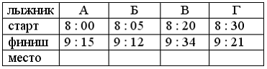
Итоговые места спортсменов в нижней строке протокола ...
a)
b)
c)
d)
14. В соревнованиях по лыжным гонкам получен протокол
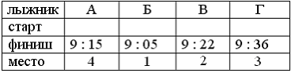
Время старта спортсменов в первой строке протокола ...
a)
b)
c)
d)
15. В соревнованиях по лыжным гонкам получен протокол
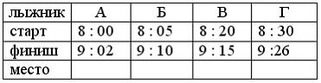
Итоговые места спортсменов в нижней строке протокола ...
a)
b)
c)
d)
16. В соревнованиях по лыжным гонкам получен протокол
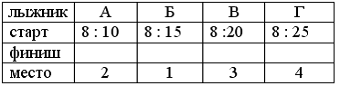
Время финиша спортсменов в строке протокола ...
a)
b)
c)
d)
17. В соревнованиях по лыжным гонкам получен протокол
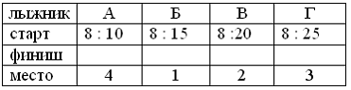
Время финиша спортсменов в строке протокола ...
a)
b)
c)
d)
18. При проведении мультимедийных занятий проектор включается в начале занятия и выключается через 30 минут после окончания занятия. На текущий день расписание занятий
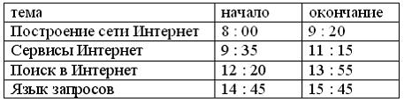
Максимальное время отдыха проектора (с выключенным питанием) составит ...
a) 25 мин.
b) 30 мин.
c) 35 мин.
d) 20 мин.
19. В соответствии с правилами авиационных пассажирских перевозок регистрация на рейс начинается за 1 час 30 минут до вылета и заканчивается за 40 минут до вылета. При регистрации для каждого рейса выделяется отдельная регистрационная стойка. По расписанию на текущий день запланировано четыре полета
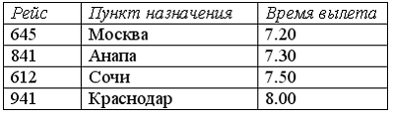
Максимальное количество регистрационных стоек, которые будут одновременно открыты на текущий день, равно
a) 3
b) 1
c) 2
d) 4
20. В соответствии с правилами авиационных пассажирских перевозок регистрация на рейс начинается за 1 час 30 минут до вылета и заканчивается за 40 минут до вылета. При регистрации для каждого рейса выделяется отдельная регистрационная стойка. По расписанию на текущий день запланировано четыре полета
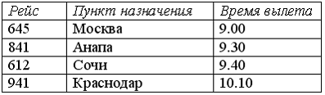
Максимальное количество регистрационных стоек, которые будут одновременно открыты на текущий день, равно
a) 4
b) 3
c) 1
d) 2
21. В соответствии с правилами авиационных пассажирских перевозок регистрация на рейс начинается за 1 час 30 минут до вылета и заканчивается за 40 минут до вылета. При регистрации для каждого рейса выделяется отдельная регистрационная стойка. По расписанию на текущий день запланировано четыре полета
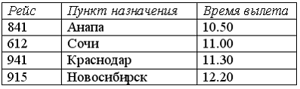
Максимальное количество регистрационных стоек, которые будут одновременно открыты на текущий день, равно
a) 2
b) 1
c) 4
d) 3
22. В соответствии с правилами авиационных пассажирских перевозок регистрация на рейс начинается за 1 час 30 минут до вылета и заканчивается за 40 минут до вылета. При регистрации для каждого рейса выделяется отдельная регистрационная стойка. По расписанию на текущий день запланировано четыре полета
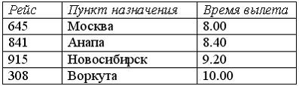
Максимальное количество регистрационных стоек, которые будут одновременно открыты на текущий день, равно
a) 3
b) 1
c) 4
d) 2
23. Пара понятий «самолет–двигатель» описывается отношением:
a) процесс–результат
b) объект–модель
c) общее−частное
d) система–элемент
24. Пара понятий «подстанция–оператор» описывается отношением:
a) процесс–результат
b) объект–субъект
c) общее−частное
d) объект–модель
25. Пара понятий «автомобиль–чертеж» описывается отношением:
a) объект–субъект
b) общее−частное
c) объект–модель
d) процесс–результат
26. Пара понятий «молекула–атом» описывается отношением:
a) целое–часть
b) объект–модель
c) общее−частное
d) объект–субъект
27. Пара понятий «производство–продукция» описывается отношением:
a) объект–модель
b) процесс–результат
c) объект–субъект
d) целое–часть
28. В отношении “большой−маленький” НЕ находятся понятия
a) широкий−узкий
b) долгий−короткий
c) высокий−низкий
d) глубокий−мелкий
29. В отношении “целое−часть” НЕ находятся понятия
a) страна−губерния
b) год−месяц
c) квартира−комната
d) отец−ребенок
30. В отношении “общее−частное” НЕ находятся понятия
a) мебель−стол
b) время−час
c) магазин−товар
d) устройство−часы
31. В отношении “процесс−результат” НЕ находятся понятия
a) движение−цель
b) обучение−квалификация
c) строительство−дом
d) созревание−плод
32. В отношении “объект−модель” НЕ находятся понятия
a) одежда−выкройка
b) класс−список учеников
c) лампа−свет
d) движение−законы Ньютона
33. В отношении “большой−маленький” НЕ находятся понятия
a) далекий−близкий
b) богатый−бедный
c) полный−высокий
d) взрослый−ребенок
<Начало>

Алгоритмизация и программирование

Понятие алгоритма и его свойства. Блок-схема алгоритма

Понятие алгоритма и его свойства. Блок-схема алгоритма. Основные алгоритмические конструкции. Базовые алгоритмы
1. На рисунке представлен фрагмент алгоритма, имеющий _________ структуру.
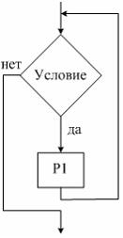
a) циклическую с предусловием
b) циклическую с постусловием
c) линейную
d) разветвляющуюся
2. Представленный фрагмент блок-схемы алгоритма
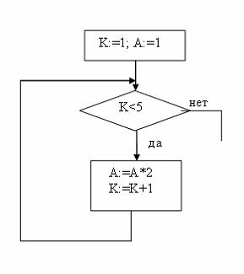
вычисляет
a) 2 ⁴
b) 2 ⁵
c) 1*2*3*4
d) 1*2*3*4*5
3. Наиболее наглядным способом записи алгоритма является
a) описание функциональных зависимостей между данными, предписывающих выполнение определенных действий
b) описание действий с помощью логических связок и кванторов
c) описание последовательности шагов
d) изображение в виде последовательно блоков, каждый из которых предписывает выполнение определенных действий
4. Представленный фрагмент блок-схемы алгоритма
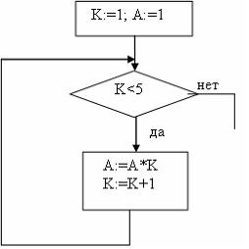
Вычисляет
a) A⁴
b) 1*2*3*4*5
c) A ⁵
d) 1*2*3*4
5. На рисунке продемонстрирована команда
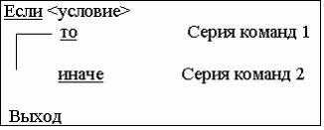
a) цикл с предусловием
b) сортировка
c) ветвление
d) цикл с постусловием
6. На рисунке представлен фрагмент алгоритма, имеющий ___________ структуру.
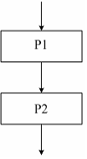
a) разветвляющуюся
b) циклическую с предусловием
c) линейную
d) циклическую с постусловием
7. На рисунке представлен фрагмент алгоритма, имеющий ___________ структуру.
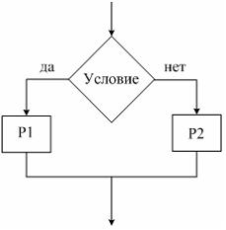
a) циклическую с предусловием
b) циклическую с постусловием
c) разветвляющуюся
d) линейную
8. На рисунке представлен фрагмент алгоритма, имеющий ____________ структуру.
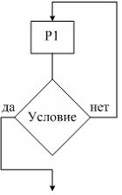
a) циклическую с постусловием
b) циклическую с предусловием
c) линейную
d) разветвляющуюся
9. Символом

в блок-схемах обозначается …
a) конец программы
b) начало программы
c) ввод/вывод данных
d) условный оператор
10. Символом

в блок-схемах обозначается …
a) логическое выражение
b) условный оператор
c) начало алгоритма
d) ввод/вывод данных
11. Оператор вывода на экран на блок схеме отображается в виде
a) параллелограмма
b) прямоугольника
c) овала
d) ромба
12.

В блок схеме, внутри данного символа следует написать:
a) начало
b) конец
c) ввод/вывод данных
d) логическое выражение
13. В результате работы блок-схемы алгоритма
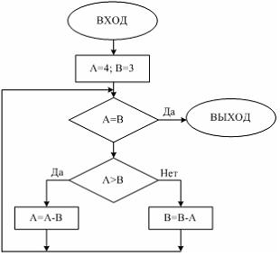
A и B принимут следующие значения …
a) A=0, B=0
b) А=1, B=1
c) A=3, B=3
d) A=4, B=3
14. В результате выполнения фрагмента блок-схемы алгоритма
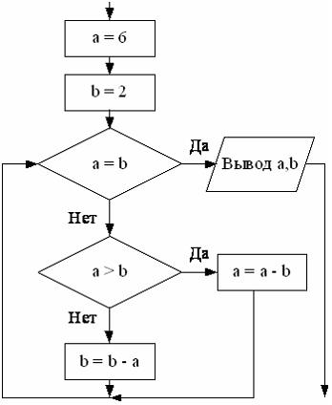
a и b примут значения …
a) a=0, b=0
b) a=2, b=2
c) a=4, b=2
d) a=2, b=4
15. В результате выполнения фрагмента блок-схемы алгоритма
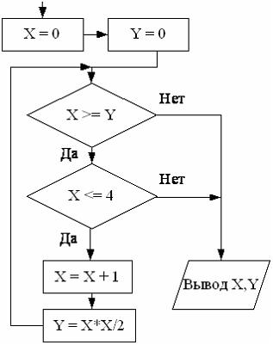
X и Y примут следующие значения …
a) X=2 , Y=2
b) X=3 , Y=0,5
c) X=2 , Y=3,5
d) X=3 , Y=4,5
16. В результате выполнения фрагмента алгоритма
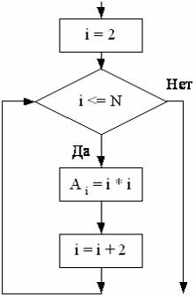
элементы массива А₂, А₄, А₆, А₈ при N=8 получат, соответственно, значения …
a) 4, 16, 32, 48
b) 4, 16, 36, 64
c) 4, 12, 24, 36
d) 2, 4, 16, 32
17. В результате выполнения фрагмента алгоритма
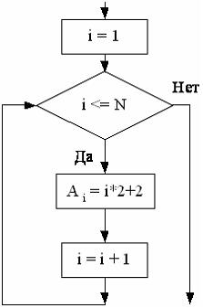
элементы массива А₁, А₂, А₃, А₄ при N=4 получат, соответственно, значения …
a) 2, 4, 8, 12
b) 4, 6, 12, 14
c) 2, 8, 16, 32
d) 4, 6, 8, 10
18. Задан одномерный массив X₁, X₂, …,X_{N .} Фрагмент алгоритма
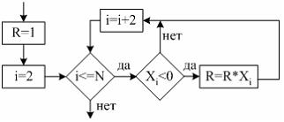
определяет…
a) произведение отрицательных элементов
b) произведение положительных элементов с четными номерами
c) произведение отрицательных элементов с четными номерами
d) количество положительных элементов с четными номерами
19. Задан одномерный массив X₁, X₂, …,X_{N .} Фрагмент алгоритма
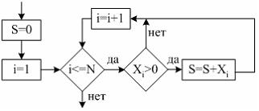
определяет…
a) максимальный элемент массива
b) сумму положительных элементов
c) количество положительных элементов
d) индекс последнего положительного элемента
20. Задан одномерный массив X1, X2, ..., XN. Фрагмент алгоритма
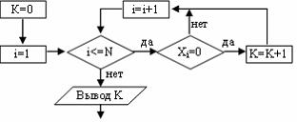
определяет
a) номер последнего нулевого элемента
b) номер первого нулевого элемента
c) количество нулевых элементов
d) количество положительных элементов
21.
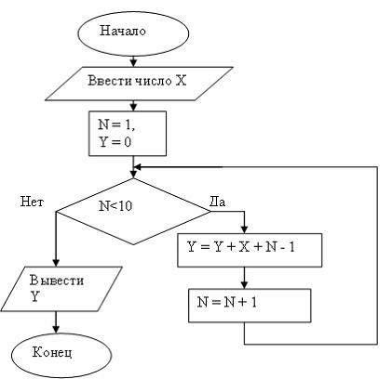
Данная блок-схема программы …
a) производит сложение 10 подряд идущих натуральных чисел начиная с введенного и выводит результат
b) производит сложение 9 подряд идущих натуральных чисел начиная с введенного и выводит результат
c) возводит введенное число в 9 степень и выводит результат
d) возводит введенное число в 10 степень и выводит результат
<Начало>

Блок-схемы алгоритмов
1. В блок-схеме алгоритма символ

означает, что будет выполняться …
a) проверка логического выражения
b) вывод данных
c) присваивание
d) ввод данных
2. В блок-схеме алгоритма символ
означает, что будет выполняться …
a) присваивание
b) циклические расчеты
c) проверка логического выражения
d) ввод/вывод данных
3. Представленный фрагмент блок-схемы алгоритма
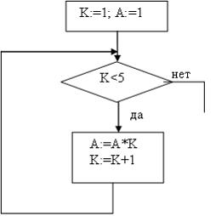
Вычисляет
a) 1*2*3*4*5
b) A ⁵
c) 1*2*3*4
d) A⁴
4. В результате работы блок-схемы алгоритма
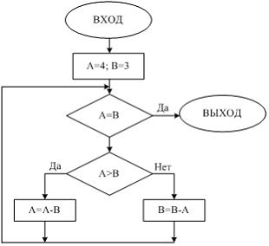
A и B принимут следующие значения …
a) A=4, B=3
b) А=1, B=1
c) A=3, B=3
d) A=0, B=0
5. В результате выполнения фрагмента блок-схемы алгоритма
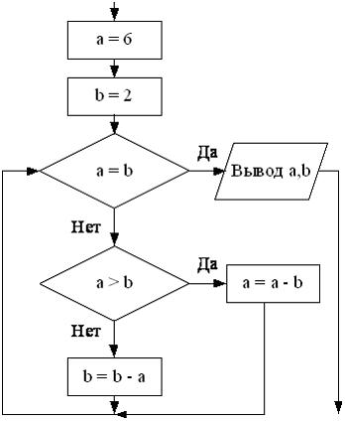
a и b примут значения …
a) a=2, b=2
b) a=4, b=2
c) a=2, b=4
d) a=0, b=0
6. В результате выполнения фрагмента блок-схемы алгоритма
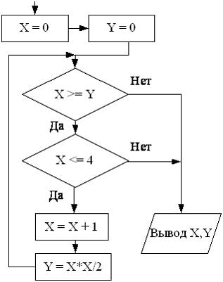
X и Y примут следующие значения …
a) X=3 , Y=4,5
b) X=2 , Y=2
c) X=3 , Y=0,5
d) X=2 , Y=3,5
7. В результате выполнения фрагмента алгоритма
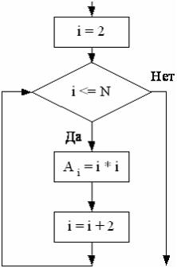
элементы массива А₂, А₄, А₆, А₈ при N=8 получат, соответственно, значения …
a) 4, 12, 24, 36
b) 4, 16, 36, 64
c) 2, 4, 16, 32
d) 4, 16, 32, 48
8. В результате выполнения фрагмента алгоритма
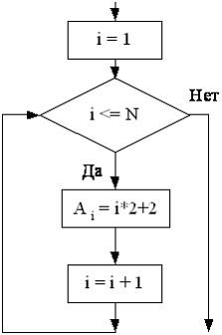
элементы массива А₁, А₂, А₃, А₄ при N=4 получат, соответственно, значения …
a) 4, 6, 12, 14
b) 4, 6, 8, 10
c) 2, 8, 16, 32
d) 2, 4, 8, 12
9.
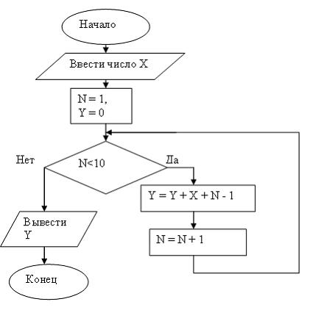
Данная блок-схема программы …
a) возводит введенное число в 9 степень и выводит результат
b) возводит введенное число в 10 степень и выводит результат
c) производит сложение 9 подряд идущих натуральных чисел начиная с введенного и выводит результат
d) производит сложение 10 подряд идущих натуральных чисел начиная с введенного и выводит результат
10. В блок-схеме алгоритма символ

означает, что будет выполняться …
a) условный оператор
b) ввод/вывод данных
c) конец программы
d) начало программы
11. В блок-схеме алгоритма символ

означает…
a) ветвление
b) начало программы
c) ввод/вывод данных
d) присваисвание
12. Представленный фрагмент блок-схемы алгоритма
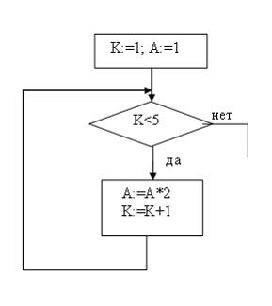
вычисляет
a) 1*2*3*4
b) 2 ⁴
c) 2 ⁵
d) 1*2*3*4*5
13. В представлении алгоритма НЕ существенна …
a) наглядность
b) однозначность
c) сложность разработки
d) понятность
14. На рисунке представлен фрагмент алгоритма, имеющий ___________ структуру.
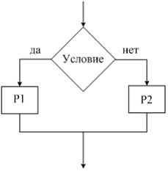
a) разветвляющуюся
b) циклическую с предусловием
c) циклическую с постусловием
d) линейную
15. На рисунке представлен фрагмент алгоритма, имеющий ___________ структуру.
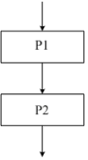
a) циклическую с предусловием
b) линейную
c) разветвляющуюся
d) циклическую с постусловием
16. На рисунке представлен фрагмент алгоритма, имеющий ____________ структуру.
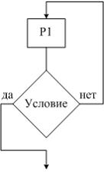
a) циклическую с постусловием
b) циклическую с предусловием
c) линейную
d) разветвляющуюся
<Начало>

Основные алгоритмические конструкции. Базовые алгоритмы

Основные операторы циклов и ветвления
1. Задан фрагмент алгоритма, в котором пропущено условие.
если _______ то M=X
иначе M=Y
если M>Z то M=Z
Вставьте условие так, чтобы данный фрагмент алгоритма выполнял поиск минимального из X, Y, Z.
a) X>Z
b) Y>Z
c) X>Y
d) X<Y
2. При начальном значении A= -5 по окончании работы программы
ЕСЛИ A>0 ТО
A:=A*2
ИНАЧЕ
ЕСЛИ A<0 ТО
A:=-3*A
ИНАЧЕ A:=A+10;
ВЫВОД (A);
будет выведено ...
a) -10
b) 15
c) 0
d) 5
3. Представленная программа выводит ...
S:=0;
N:=1;
ПОКА (S+N)<X
НЦ
S:=S+N;
N:=N+1;
КЦ;
ВЫВОД (S);
a) все значения сумм подряд идущих натуральных чисел, начиная с 1 до X
b) минимальное значение суммы подряд идущих натуральных чисел, начиная с 1, большее X
c) максимальное натуральное число, меньшее X
d) последнее значение суммы подряд идущих натуральных чисел, начиная с 1, меньшее Х
4. Представленная программа выводит ...
S:=0;
N:=1;
ПОКА S<X
НЦ
S:=S+N;
N:=N+1;
КЦ;
ВЫВОД (S);
a) количество натуральных чисел, начиная с 1, сумма которых не превышает X
b) максимальное значение суммы подряд идущих натуральных чисел, начиная с 1, меньшее X
c) количество натуральных чисел, начиная с 1, меньших X
d) первое большее X значение суммы подряд идущих натуральных чисел, начиная с 1
5. При начальном значении X=15 по окончании работы программы
S:=0;
N:=1;
ПОКА (S+N)<X
НЦ
S:=S+N;
N:=N+1;
КЦ;
ВЫВОД (S);
будет выведено ...
a) 15
b) 21
c) 5
d) 10
6. При заданном значении X=11 по окончании работы программы
S:=1;
N:=1;
ПОКА S<X
НЦ
N:=N+1;
S:=S+N;
КЦ;
ВЫВОД (N);
будет выведено ...
a) 5
b) 4
c) 15
d) 10
7. Представленная программа запрашивает у пользователя последовательность чисел, заканчивающуюся 0. По окончании программы будет выведено ...
N:=0;
X:=1;
ПОКА X<>0
НЦ
ВЫВОД (‘ВВЕДИТЕ ЗНАЧЕНИЕ X’);
ВВОД (X);
ЕСЛИ X>0 ТО
N:=N+1;
КЦ;
ВЫВОД (N);
a) все положительные числа, введенные пользователем
b) количество ненулевых чисел, введенных пользователем
c) количество введенных пользователем чисел
d) количество введенных пользователем положительных чисел
8. Представленная программа запрашивает у пользователя последовательность чисел, заканчивающуюся 0. По окончании программы выводится ...
S:=0;
X:=1;
ПОКА X<>0
НЦ
ВЫВОД (‘ВВЕДИТЕ ЗНАЧЕНИЕ X’);
ВВОД (X);
ЕСЛИ X>0 ТО
S:=S+X;
КЦ;
ВЫВОД (S);
a) сумма ненулевых чисел, введенных пользователем
b) сумма отрицательных чисел, введенных пользователем
c) сумма положительных чисел, введенных пользователем
d) количество введенных пользователем положительных чисел
9. Задан фрагмент алгоритма, в котором пропущено условие:
если _______ то A=X
иначе A=Y
если A>X-Y то A=A/2
иначе A=A*2
Вставьте условие так, чтобы при X=-5, Y=2 в результате выполнения алгоритма A=1
a) X>Y
b) X<Y
c) X<0
d) Y>0
10. Данная программа
S=0;
T=X
НЦ ДЛЯ I=1 ДО N
S:=S+X;
T=T*X;
КЦ
ПИСАТЬ(S);
выводит ...
a) значение выражения x+(x²+1)+(x³+2)+...+(x^{N}+N)
b) значение выражения x+x²+x³+...+x^{N}
c) значение выражения x+2*x+...N*x)
d) значение выражения x+(x+1)+(x+2)+...+(x+N)
11. Данная программа
S=0;
НЦ ДЛЯ I=1 ДО N
S:=S+X;
X=X*(I+1);
КЦ
ПИСАТЬ(S);
выводит ...
a) значение выражения x+(x+1)+(x+2)+...+(x+N)
b) значение выражения x+x²+(x³+...+x^{N})
c) значение выражения x+2*x+3*x+...+N*x
d) значение выражения x*(x+1)*(x+2)*...*(x+N)
12. Данная программа
ЕСЛИ A<B ТО
ЕСЛИ C<A ТО ПИСАТЬ(C)
ИНАЧЕ ПИСАТЬ(A)
ИНАЧЕ
ЕСЛИ B<C ТО ПИСАТЬ(В)
ИНАЧЕ ПИСАТЬ(C);
выводит ...
a) минимальное среди трех чисел A, B, C
b) максимальное среди трех чисел A, B, C
c) числа A, B, C в порядке возрастания их значений
d) числа A, B, C в порядке убывания их значений
13. Представленная программа запрашивает у пользователя последовательность чисел, заканчивающуюся 0. Вставьте пропущенный фрагмент программы так, чтобы, была выведена сумма положительных элементов.
S:=0;
X:=1;
ПОКА X<>0
НЦ
ВЫВОД (‘ВВЕДИТЕ ЗНАЧЕНИЕ X’);
ВВОД (X);
ЕСЛИ X>0 ТО
___________
КЦ;
ВЫВОД (N);
КОНЕЦ ПРОГРАММЫ.
a) S:=S+X;
b) S=S+1;
c) X=X+S;
d) S=X;
14. Укажите пропущенный фрагмент в алгоритме, определяющем количество отрицательных элементов в массиве A[1:N]
S := 0
нц для J от 1 до N
если ______
то S := S + 1
все
кц
a) A[J] <= S
b) A[J] >= 0
c) A[J] < 0
d) A[J] > S
15. Укажите пропущенный фрагмент в алгоритме, определяющем количество минимальных элементов в массиве A[1:N].
K := 1
нц для J от 1 до N
если A[K] > A[J]
то K := J
все
кц
S := 0
нц для J от 1 до N
если ______
то S := S + 1
все
кц
a) J = K
b) A[K] = A[J]
c) K = A[K]
d) A[J] = S
16. Укажите пропущенный фрагмент в алгоритме, определяющем количество элементов, больших, чем первый элемент, в массиве A[1:N].
S := A[1]; K := 0
нц для J от 1 до N
если ______
то K := K + 1
все
кц
a) A[J] > S
b) A[J] >= 0
c) A[J] <= S
d) A[J] < 0
17. Укажите, какой фрагмент пропущен в программе, копирующей массив таб А[1:4, 1:6] по столбцам в массив таб В[1:24]
нц для K от 1 до 6
нц для L от 1 до 4
B[ _____ ] := A[L, K]
кц
кц
a) 4 * (L - 1) + K
b) 4 * K + L
c) 4 * L + K
d) 4 * (K - 1) + L
18. Укажите, какой фрагмент пропущен в программе, копирующей массив таб А[1:4, 1:6] по строкам в массив таб В[1:24]
нц для K от 1 до 4
нц для L от 1 до 6
B[ _____ ] := A[K, L]
кц
кц
a) 6 * (K + 1) + 4*(L - 1)
b) 6 * K + L
c) 6 * (L - 1) + K
d) 6 * (K + 1) + L
19. После выполнения фрагмента алгоритма
A:=1;
нц для I:=1 до 4
J:=1
нц пока J<I
A:=A+2
J:=J+1
кц
кц
переменная A примет значение ...
a) 13
b) 33
c) 31
d) 21
20. После выполнения фрагмента алгоритма
A:=1;
нц для I:=1 до 6
J:=1
нц пока J<I
A:=A+1
J:=J+2
кц
кц
переменная A примет значение ...
a) 10
b) 26
c) 21
d) 16
21. После выполнения фрагмента алгоритма
A:=0;
нц для I:=1 до 4
J:=-I
нц пока J<0
A:=A+2
J:=J+1
кц
кц
переменная A примет значение ...
a) 18
b) 16
c) 20
d) 10
22. После выполнения фрагмента алгоритма
k := 0
нц для i от 1 до 5
нц для j от 1 до i
k := k + 1
кц
кц
вывод k
значение переменной k будет равно ...
a) 1
b) 25
c) 0
d) 15
23. После выполнения фрагмента алгоритма
k := 0
нц для i от 1 до 5
нц для j от 1 до i - 1
k := k + 1
кц
кц
вывод k
значение переменной k будет равно ...
a) 10
b) 11
c) 25
d) 1
24. После выполнения фрагмента алгоритма
k := 0
нц для i от 1 до 5
нц для j от 1 до i + 1
k := k + 1
кц
кц
вывод k
значение переменной k будет равно ...
a) 10
b) 21
c) 25
d) 20
25. Значение переменной z после выполнения фрагмента алгоритма
x := -1; y := 1; z = 0
если x < 0
то
если y > 0
то z := y + 1
иначе z := y + 2
все
если z <> 0
то z := z + 1
все
все
вывод z
равно ...
a) 2
b) 3
c) 10
d) 1
26. Значение переменной z после выполнения фрагмента алгоритма
x := -1; y := 1; z := 0
если (y - x) > 0
то
если z <> 0
то z := z + 1
все
если y > 0
то z := x + 1
иначе z := 2 * y
все
вывод z
равно ...
a) 3
b) 1
c) 2
d) 0
27. Задан фрагмент алгоритма, в котором пропущено условие:
если X>Y то A=Y
иначе A=X
если _______ то A=A*A
иначе A=A*2
Вставьте условие так, чтобы при X=2, Y=-1 результатом выполнения алгоритма стало значение A=1
a) A<Y
b) A<0
c) A>X
d) A>0
28. Задан фрагмент алгоритма, в котором пропущено условие:
если X>Y то A=X-Y
иначе A=Y-X
если _______ то A=A*A
иначе A=A*2
Вставьте условие так, чтобы при X=-3, Y=4 в результате выполнения алгоритма A=14
a) A>0
b) A>X
c) A>Y
d) A<X
29. Задан фрагмент алгоритма, в котором пропущено условие:
если X<0 то X=-2*X
иначе X=3*X
если _______ то A=X*Y
иначе A=X-Y
Вставьте условие так, чтобы при X=-5, Y=-1 в результате выполнения алгоритма A=11
a) X>Y
b) X>0
c) Y<0
d) Y>0
<Начало>

Типовые алгоритмы
1. Дан массив целых чисел {X_{i}}, i=1,2,…N, N=10. Данная программа
K=0;
НЦ ДЛЯ I:=1 ДО N-1
ЕСЛИ X[I]=X[I+1] ТО K:=K+1;
КЦ;
ВЫВОД (K);
находит …
a) количество пар соседних одинаковых элементов
b) индексы одинаковых элементов массива
c) индексы несовпадающих элементов
d) количество положительных элементов массива
2. Дан массив целых чисел {X_{i}}, i=1,2,…N, N=10. Данная программа …
M:=X[N];
НЦ ДЛЯ I:=1 ДО N-1
ЕСЛИ X[I]>M ТО M:=X[I];
КЦ;
ВЫВОД (M);
a) выводит количество минимальных элементов массива
b) выводит номер минимального элемента массива
c) выводит максимальный элемент массива
d) выводит все максимальные элементы массива
3. Дан массив целых чисел {X_{i}}, i=1,2,…N, N=10. Данная программа
НЦ ДЛЯ I:=1 ДО N-1
ЕСЛИ X[I]<0 ТО K:=I;
КЦ;
ВЫВОД (K);
выводит ….
a) номер последнего отрицательного элемента массива
b) номер первого отрицательного элемента массива
c) все отрицательные элементы
d) номера всех отрицательных элементов массива
4. Дан массив целых чисел {X_{i}}, i=1,2,…N, N=10. Данная программа …
M:=X[N];
НЦ ДЛЯ I:=1 ДО N-1
ЕСЛИ X[I]>M ТО M:=X[I];
КЦ;
ВЫВОД (M);
a) выводит максимальный элемент массива
b) выводит минимальный элемент массива
c) выводит все максимальные элементы массива
d) выводит количество минимальных элементов массива
5. Дан массив целых чисел {X_{i}}, i=1,2,…N, N=10. Данная программа …
F:=0;
ПОКА F=0
НЦ
F:=1;
НЦ ДЛЯ I:=1 ДО N-1
ЕСЛИ X[I]>X[I+1] ТО
A:=X[I];
X[I]:=X[I+1];
X[I+1]:=A;
F=0;
ВСЕ
КЦ;
КЦ
выполняет …
a) обмен значений между четными и нечетными элементами массива
b) подсчет пар элементов, расположенных не по возрастанию
c) сортировку массива по возрастанию значений элементов
d) сортировку массива по убыванию значений элементов
6. Дан массив целых чисел {X_{i}}, i=1,2,…N, N=10. Данная программа …
F:=0;
НЦ ДЛЯ I:=1 ДО N
ЕСЛИ X[I]=X[I+1] ТО
F:=F+1;
ВСЕ
КЦ;
выполняет …
a) удаление одинаковых элементов из массива
b) подсчет элементов с одинаковыми значениями
c) подсчет пар соседних элементов, расположенных не по возрастанию
d) подсчет пар соседних элементов с одинаковыми значениями
7. Дан массив целых чисел {X_{i}}, i=1,2,…N, N=10. Вставьте пропущенный фрагмент в программу поиска максимального элемента массива и его индекса.
M:=X[N];
K:=N;
НЦ ДЛЯ I:=1 ДО N-1
ЕСЛИ X[I]>=M ТО
M:=X[I];
_______;
ВСЕ
КЦ;
a) K:=M
b) K:=I
c) X[I]:=K
d) I:=K
8. Дан массив целых чисел {X_{i}}, i=1,2,…N, N=10. Вставьте пропущенный фрагмент в программу подсчета количества положительных элементов в массиве
K:=0;
НЦ ДЛЯ I:=1 ДО N
ЕСЛИ ________ ТО K:=K+1;
КЦ;
a) X[I]>K
b) X[I]>=0
c) X[I]<=0
d) X[I]>0
9. Дан массив целых чисел {X_{i}}, i=1,2,…N, N=10. Вставьте пропущенный фрагмент в программу подсчета количества ненулевых элементов в массиве
K:=0;
НЦ ДЛЯ I:=1 ДО N
ЕСЛИ ________ ТО K:=K+1;
КЦ;
a) X[I]<=0
b) X[I]<>0
c) X[I]=0
d) X[I]>=0
10. Дан массив целых чисел {X_{i}}, i=1,2,…N, N=10. Вставьте пропущенный фрагмент в программу вычисления суммы отрицательных элементов массива
S:=0;
НЦ ДЛЯ I:=1 ДО N
ЕСЛИ X[I]<0 ТО ________;
КЦ;
a) X[I]:=S+X[I]
b) S:=S+X[I]
c) S:=S+1
d) S:=X[I]
11. Дан массив целых чисел {X_{i}}, i=1,2,…N, N=10. Вставьте пропущенный фрагмент в программу вычисления произведения ненулевых элементов массива
_______;
НЦ ДЛЯ I:=1 ДО N
ЕСЛИ X[I]<>0 ТО P:=P*X[I];
КЦ;
a) P:=-1
b) P:=1
c) P:=0
d) P:=X[1]
12. Дан массив целых чисел {X_{i}}, i=1,2,…N, N=10. Данная программа …
НЦ ДЛЯ I:=1 ДО div(N,2)
A:=X[I];
X[I]:=X[N-I+1];
X[N-I+1]:=A;
КЦ;
a) выполняет сортировку массива по возрастанию
b) изменяет порядок следования элементов в массиве на противоположный
c) передвигает в конец массива средний элемент
d) передвигает в середину массива первый элемент
13. Дан массив целых чисел {X_{i}}, i=1,2,…N, N=10. Вставьте пропущенный фрагмент в программу вывода индексов ненулевых элементов массива.
K:=0;
НЦ ДЛЯ I:=1 ДО N
ЕСЛИ X[I]<>0 ТО _______;
КЦ;
a) K:=I;
b) ВЫВОД (X[I]);
c) X[I]:=I;
d) ВЫВОД (I);
<Начало>

Программы линейной структуры

Линейная алгоритмическая структура
1. Установите порядок выполнения операций так, чтобы при начальных значениях A=2, B=5, C=-5, результирующим стало значение С=5
a) C=B+10
b) C=C/5
c) B=A+B
d) A=A*B
2. Установите порядок выполнения операций так, чтобы при начальных значениях A=1, B=10, C=-10, результирующим стало значение С=46
a) C=C+A+B
b) A=A+B
c) C=C*2
d) B=A*2
3. Установите порядок выполнения операций для вычисления значения выражения F=(X-Y)*X+X*X
a) F=X-Y
b) X=X*X
c) F=F*X
d) F=F+X
4. Установите порядок выполнения операций для вычисления значения выражения F=2*X+Y*Y-3*Y
a) X=2*X+F
b) F=X-F
c) F=3*Y
d) F=Y*Y
5. Установите порядок выполнения операций для вычисления значения выражения F=X+2*(X-Y)
a) F=X
b) F=X+F
c) F=F-Y
d) F=F*2
6. Установите порядок выполнения операций так, чтобы при начальных значениях A=1, B=2, C=3, результирующим стало значение C=16
a) A=A+1
b) B=A+B
c) C=B*2
d) C=C*2
7. Установите порядок выполнения операций так, чтобы при начальных значениях A=1, B=1, C=0, результирующим стало значение C=25
a) C=C*5
b) A=A+1
c) B=B+A+1
d) C=B+1
8. Установите порядок выполнения операций так, чтобы при начальных значениях A=0, B=-1, C=-2, результирующим стало значение C=1
a) B=A*B
b) C=B*2
c) C=C/2
d) A=A-1
9. Установите порядок выполнения операций для вычисления значения выражения F=X*(Y-X)+2*X
a) F=F*Y+X
b) X=2*X
c) Y=Y-F
d) F=X
10. Установите порядок выполнения операций так, чтобы при начальных значениях A=1, B=-1, C=0, результирующим стало значение C=4
a) C=C+B
b) B=A*B
c) C=C*2
d) A=B-A
11. Установите порядок выполнения операций для вычисления значения выражения F=(X*X-Y)*Y+Y
a) F=F-Y
b) F=F*Y
c) F=F+Y
d) F=X*X
12. Установите порядок выполнения операций для вычисления значения выражения F=2*(X+Y)²-Y
a) F=F+F
b) F=X+Y
c) F=F-Y
d) F=F*F
13. Установите порядок выполнения операций для вычисления значения выражения F=X*X+Y*Y-2*X*Y
a) F=Y*Y+F
b) F=F-Y
c) Y=2*X*Y
d) F=X*X
14. Установите порядок выполнения операций для вычисления значения выражения F=(Y*Y+X)/(X-Y)
a) Y=Y*Y
b) F=Y/(X-F)
c) Y=Y+X
d) F=Y
15. Установите порядок выполнения операций для вычисления значения выражения F=2*X*Y-Y+X
a) F=F+X
b) F=2*F*Y
c) Y=F-Y
d) F=X
<Начало>

Программы линейной структуры Операторы ветвления Операторы цикла
1. В результате работы алгоритма
Y := X + 5
X := Y
Y := X + Y
вывод Y
переменная Y приняла значение 14. Укажите число, которое являлось значением переменной X до начала работы алгоритма.
a) 7
b) 2
c) 10
d) 5
2. В результате работы алгоритма
Y := X - 1
X := Y +2
Y := X + Y
вывод Y
переменная Y приняла значение 10. Укажите число, которое являлось значением переменной X до начала работы алгоритма.
a) 5
b) 7
c) 2
d) 10
3. В результате работы алгоритма
Y := X + 3
X := 2 * Y
Y := X + Y
вывод Y
переменная Y приняла значение 18. Укажите число, которое являлось значением переменной X до начала работы алгоритма.
a) 10
b) 3
c) 5
d) 7
4. В результате работы алгоритма
Y := X - 5
X := 2 * (Y + 1)
Y := X + Y
вывод Y
переменная Y приняла значение 5. Укажите число, которое являлось значением переменной X до начала работы алгоритма.
a) 5
b) 2
c) 6
d) 7
5. Утверждение «Оператор в теле цикла будет обязательно выполнен хотя бы один раз» относится к …
a) циклу с убыванием значения параметра
b) циклу с постусловием
c) циклу с параметром
d) циклу с предусловием
6. Описанием цикла с предусловием является следующее выражение: …
a) выполнять оператор пока условие ложно
b) выполнить оператор заданное число раз
c) пока условие истинно выполнять оператор
d) если условие истинно выполнять оператор, иначе остановиться
7. Задан фрагмент алгоритма:
1. если a<b, то с=b-a, иначе c=2*(a-b)
2. d=0
3. пока c>a выполнить действия d=d+1, с=с-1
В результате выполнения данного алгоритма с начальными значениями a=8, b=3, переменные c и d примут значения
a) c=5, d=0
b) c=-5, d=1
c) c=10, d=1
d) c=8, d=2
8. Значение переменной d после выполнения фрагмента алгоритма (операция mod ( х, y ) – получение остатка целочисленного деления х на y)
k := 70
выбор
| при mod( k, 12 ) = 7: d := k;
| при mod( k, 12 ) < 5: d := 2;
| при mod( k, 12 ) > 9: d := 3;
| иначе d := 1;
все
равно
a) 3
b) 70
c) 2
d) 1
9. Значение переменной d после выполнения фрагмента алгоритма (операция mod ( х, y ) – получение остатка целочисленного деления х на y)
k := 50
выбор
| при mod( k, 12 ) = 7: d := k;
| при mod( k, 12 ) < 5: d := 2;
| при mod( k, 12 ) > 9: d := 3;
| иначе d := 1;
все
равно
a) 2
b) 50
c) 3
d) 1
10. Значение переменной d после выполнения фрагмента алгоритма (операция mod ( х, y ) – получение остатка целочисленного деления х на y)
k := 30
выбор
| при mod( k, 12 ) = 7: d := k;
| при mod( k, 12 ) < 5: d := 2;
| при mod( k, 12 ) > 9: d := 3;
| иначе d := 1;
все
равно
a) 30
b) 3
c) 2
d) 1
11. Значение переменной d после выполнения фрагмента алгоритма
k := 30
выбор
| при div ( k, 12 ) = 2: d := k;
| при mod( k, 12 ) < 5: d := 2;
| при mod( k, 12 ) > 9: d := 3;
| иначе d := 1;
все
равно
a) 2
b) 3
c) 30
d) 1
12. Значение переменной d после выполнения фрагмента алгоритма (операции mod ( х, y ) – получение остатка целочисленного деления х на y, div ( х, y ) –целочисленное деление х на y)
k := 40
выбор
| при div ( k, 12 ) = 3: d := k;
| при mod( k, 12 ) < 5: d := 2;
| при mod( k, 12 ) > 9: d := 3;
| иначе d := 1;
все
равно
a) 40
b) 1
c) 2
d) 3
13. Значение переменной d после выполнения фрагмента алгоритма (операции mod ( х, y ) – получение остатка целочисленного деления х на y, div ( х, y ) –целочисленное деление х на y)
k := 50
выбор
| при div ( k, 12 ) = 4: d := k;
| при mod( k, 12 ) < 5: d := 2;
| при mod( k, 12 ) > 9: d := 3;
| иначе d := 1;
все
равно
a) 2
b) 3
c) 1
d) 50
14. Значение переменной d после выполнения фрагмента алгоритма (операции mod ( х, y ) – получение остатка целочисленного деления х на y, div ( х, y ) –целочисленное деление х на y)
k := 50
выбор
| при div ( k, 12 ) = 4: d := k;
| при div( k, 12 ) < 5: d := 2;
| при mod( k, 12 ) > 9: d := 3;
| иначе d := 1;
все
равно
a) 1
b) 2
c) 3
d) 50
15. Значение переменной d после выполнения фрагмента алгоритма (операции mod ( х, y ) – получение остатка целочисленного деления х на y, div ( х, y ) –целочисленное деление х на y)
k := 30
выбор
| при div ( k, 12 ) = 4: d := k;
| при div( k, 12 ) < 5: d := 2;
| при mod( k, 12 ) > 9: d := 3;
| иначе d := 1;
все
равно
a) 2
b) 50
c) 3
d) 1
16. После выполнения алгоритма
b:= 11; d := 46
нц пока d >= b
| d := d - b
кц
значение переменной d равно
a) 24
b) 2
c) 35
d) 13
17. После выполнения алгоритма
b:= 12; d := 46
нц пока d >= b
| d := d - b
кц
значение переменной d равно
a) 34
b) 10
c) 22
d) 46
18. После выполнения алгоритма
b:= 10; d := 50
нц пока d >= b
| d := d - b
кц
значение переменной d равно
a) 0
b) 10
c) 20
d) 40
19. После выполнения алгоритма
b:= 10; d := 40
нц пока d >= b
| d := d - b
кц
значение переменной d равно
a) 0
b) 40
c) 10
d) 30
20. После выполнения алгоритма
b:= 10; d := 30
нц пока d >= b
| d := d - b
кц
значение переменной d равно
a) 10
b) 30
c) 20
d) 0
21. В представленном фрагменте программы
b:= 11; d := 46
нц пока d >= b
| d := d - b
кц
тело цикла выполнится
a) 2 раза
b) 1 раз
c) 4 раза
d) 3 раза
22. В представленном фрагменте программы
b:= 12; d := 46
нц пока d >= b
| d := d - b
кц
тело цикла выполнится
a) 4 раза
b) 2 раза
c) 1 раз
d) 3 раза
23. В представленном фрагменте программы
b:= 10; d := 50
нц пока d >= b
| d := d - b
кц
тело цикла выполнится
a) 1 раз
b) 4 раза
c) 5 раз
d) 2 раза
24. В представленном фрагменте программы
b:= 10; d := 40
нц пока d >= b
| d := d - b
кц
тело цикла выполнится
a) 3 раза
b) 4 раза
c) 2 раза
d) 1 раз
25. В представленном фрагменте программы
b:= 10; d := 30
нц пока d >= b
| d := d - b
кц
тело цикла выполнится
a) 3 раза
b) 0 раз
c) 2 раза
d) 1 раз
<Начало>

Операторы ветвления, операторы цикла

Разветвляющаяся алгоритмическая структура
1. Задан фрагмент алгоритма
A=0
ввести B
если B<0 то A=1
если A>0 то B=B*B
Для введенного значения B=-1 результатом выполнения данного фрагмента будет значение B=...
a) -1
b) 0
c) -2
d) 1
3. При X=8, Y=2 после выполнения фрагмента алгоритма
если X<Y, то A=X*Y
иначе A=X/Y
если A>Y, то A=A/2
иначе A=A*2
если A<X то A=A+X
значение A будет равно …
a) 8
b) 12
c) 24
d) 10
4. При начальном значении F= -5 по окончании работы программы
ЕСЛИ F>=0 ТО
F:=F*F
ИНАЧЕ
F:=-F*3;
ПИСАТЬ (F);
будет выведено ...
a) 25
b) 40
c) 15
d) -15
5. При X=3, Y=-6 после выполнения фрагмента алгоритма
если Y<X, то Y=Y+X
если Y<0 то Y=-Y
если X<0, то A=X*2
иначе A=X*Y
если A<Y то A=A+Y/2
значение A будет равно …
a) 6
b) 9
c) 18
d) -9
6. Задан фрагмент алгоритма
если X>0 то A=X+5
иначе A=Y+X
если A<0 то A=(X*X)/2
иначе A=X*Y
Подберите начальное значение Y так, чтобы при начальном значении X=-2 результирующим значением стало A=8
a) 4
b) -1
c) -4
d) 3
7. Задан фрагмент алгоритма
если X>Y то A=1
иначе A=-1
если A>0 то A=X*Y
иначе A=X-Y
Подберите начальное значение Y так, чтобы при начальном значении X=-2 результирующим значением стало A=6
a) 4
b) -3
c) -4
d) 2
8. Задан фрагмент алгоритма, в котором пропущено условие.
F=0;
если _______ то F=1
если F=1 то вывести «ДА»
иначе вывести «НЕТ»
Вставьте условие так, чтобы данный фрагмент алгоритма выяснял, является ли Z гипотенузой прямоугольного треугольника со сторонами X, Y, Z.
a) X*X+Y*Y=Z*Z
b) X+Y>Z
c) X*X+Y*Y>Z*Z
d) X+Y=Z
9. Задан фрагмент алгоритма (здесь abs(х) - функция определения модуля х):
если a*b<0 то c=a-b иначе c=a+b
если с ≠ 0 то с = с / abs(c)
d=c*a
В результате выполнения данного алгоритма с начальными значениями a= – 5; b=5 переменные c и d примут следующие значения…
a) c=-1; d=5
b) c=1; d= – 5
c) c= – 10; d=50
d) c=0; d=0
10. Задан фрагмент алгоритма:
если a<0 то a= – a
если b<0 то b= – b
если (a>b), то a=a – b
иначе b=b-a
В результате выполнения данного алгоритма с начальными значениями a= – 13; b=5 переменные примут следующие значения:
a) a=-18, b=5
b) a=3, b=-5
c) a=-13, b=5
d) a=8, b=5
11. Значение переменной d после выполнения фрагмента алгоритма (операция mod ( х, y ) – получение остатка целочисленного деления х на y)
k := 70
выбор
| при mod( k, 12 ) = 7: d := k;
| при mod( k, 12 ) < 5: d := 2;
| при mod( k, 12 ) > 9: d := 3;
| иначе d := 1;
все
равно
a) 1
b) 70
c) 2
d) 3
12. Значение переменной d после выполнения фрагмента алгоритма (операция mod ( х, y ) – получение остатка целочисленного деления х на y)
k := 50
выбор
| при mod( k, 12 ) = 7: d := k;
| при mod( k, 12 ) < 5: d := 2;
| при mod( k, 12 ) > 9: d := 3;
| иначе d := 1;
все
равно
a) 50
b) 2
c) 3
d) 1
13. Значение переменной d после выполнения фрагмента алгоритма (операция mod ( х, y ) – получение остатка целочисленного деления х на y)
k := 30
выбор
| при mod( k, 12 ) = 7: d := k;
| при mod( k, 12 ) < 5: d := 2;
| при mod( k, 12 ) > 9: d := 3;
| иначе d := 1;
все
равно
a) 1
b) 30
c) 3
d) 2
14. Значение переменной d после выполнения фрагмента алгоритма
k := 30
выбор
| при div ( k, 12 ) = 2: d := k;
| при mod( k, 12 ) < 5: d := 2;
| при mod( k, 12 ) > 9: d := 3;
| иначе d := 1;
все
равно
a) 30
b) 2
c) 1
d) 3
15. Значение переменной d после выполнения фрагмента алгоритма (операции mod ( х, y ) – получение остатка целочисленного деления х на y, div ( х, y ) –целочисленное деление х на y)
k := 40
выбор
| при div ( k, 12 ) = 3: d := k;
| при mod( k, 12 ) < 5: d := 2;
| при mod( k, 12 ) > 9: d := 3;
| иначе d := 1;
все
равно
a) 40
b) 3
c) 1
d) 2
16. Значение переменной d после выполнения фрагмента алгоритма (операции mod ( х, y ) – получение остатка целочисленного деления х на y, div ( х, y ) –целочисленное деление х на y)
k := 50
выбор
| при div ( k, 12 ) = 4: d := k;
| при mod( k, 12 ) < 5: d := 2;
| при mod( k, 12 ) > 9: d := 3;
| иначе d := 1;
все
равно
a) 1
b) 50
c) 2
d) 3
17. Значение переменной d после выполнения фрагмента алгоритма (операции mod ( х, y ) – получение остатка целочисленного деления х на y, div ( х, y ) –целочисленное деление х на y)
k := 50
выбор
| при div ( k, 12 ) = 4: d := k;
| при div( k, 12 ) < 5: d := 2;
| при mod( k, 12 ) > 9: d := 3;
| иначе d := 1;
все
равно
a) 3
b) 50
c) 2
d) 1
18. Значение переменной d после выполнения фрагмента алгоритма (операции mod ( х, y ) – получение остатка целочисленного деления х на y, div ( х, y ) –целочисленное деление х на y)
k := 30
выбор
| при div ( k, 12 ) = 4: d := k;
| при div( k, 12 ) < 5: d := 2;
| при mod( k, 12 ) > 9: d := 3;
| иначе d := 1;
все
равно
a) 1
b) 2
c) 3
d) 50
<Начало>

Циклические алгоритмические структуры
1. Блок-схемой цикла с постусловием является ...
- 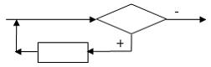
- 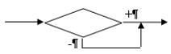
- 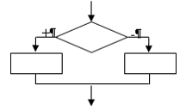
- 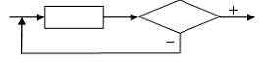
2. Утверждение «Оператор в теле цикла будет обязательно выполнен хотя бы один раз» относится к ...
a) циклу со счетчиком
b) циклу с предусловием
c) циклу с постусловием
d) циклу с убыванием значения счетчика
3. Описанием цикла с предусловием является следующее выражение: ...
a) пока условие истинно выполнять оператор
b) выполнять оператор пока условие истинно
c) выполнять оператор пока условие ложно
d) выполнить оператор заданное число раз
4. После выполнения фрагмента алгоритма
A:=0;
I:=-5;
нц пока I<0
A:=A+I
I:=I+1
кц
переменная A примет значение ...
a) -15
b) 0
c) -10
d) 15
5. После выполнения фрагмента алгоритма
A:=1;
I:=4;
нц пока I>A
A:=A+2
I:=I+1
кц
переменная A примет значение ...
a) 10
b) 6
c) 7
d) 1
6. После выполнения фрагмента алгоритма
A:=10;
I:=1;
нц пока A>I
A:=A-1
I:=I+1
кц
переменная A примет значение ...
a) 6
b) 0
c) 5
d) 10
7. После выполнения фрагмента алгоритма
A:=20;
I:=4;
нц пока I<A
A:=A-I
I:=I+1
кц
переменная A примет значение ...
a) 0
b) 10
c) 16
d) 5
8. В результате выполнения фрагмента алгоритма
s=1; n=1
НЦ для i=2 до 5 (начало цикла)
n=n+1; s=s+i
КЦ (конец цикла)
переменные n, s примут значения ...
a) n=4, s=15
b) n=5, s=15
c) n=5, s=14
d) n=5, s=5
9. На рисунке представлена блок-схема цикла…
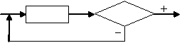
a) с убыванием параметра
b) с постусловием
c) с предусловием
d) с параметром
10. После выполнения алгоритма
b:= 11; d := 46
нц пока d >= b
| d := d - b
кц
значение переменной d равно
a) 2
b) 35
c) 24
d) 13
11. После выполнения алгоритма
b:= 12; d := 46
нц пока d >= b
| d := d - b
кц
значение переменной d равно
a) 46
b) 10
c) 22
d) 34
12. После выполнения алгоритма
b:= 10; d := 50
нц пока d >= b
| d := d - b
кц
значение переменной d равно
a) 20
b) 0
c) 10
d) 40
13. После выполнения алгоритма
b:= 10; d := 40
нц пока d >= b
| d := d - b
кц
значение переменной d равно
a) 30
b) 40
c) 10
d) 0
14. После выполнения алгоритма
b:= 10; d := 30
нц пока d >= b
| d := d - b
кц
значение переменной d равно
a) 30
b) 10
c) 0
d) 20
15. В представленном фрагменте программы
b:= 11; d := 46
нц пока d >= b
| d := d - b
кц
тело цикла выполнится
a) 2 раза
b) 1 раз
c) 4 раза
d) 3 раза
16. В представленном фрагменте программы
b:= 12; d := 46
нц пока d >= b
| d := d - b
кц
тело цикла выполнится
a) 4 раза
b) 3 раза
c) 2 раза
d) 1 раз
17. В представленном фрагменте программы
b:= 10; d := 50
нц пока d >= b
| d := d - b
кц
тело цикла выполнится
a) 4 раза
b) 2 раза
c) 1 раз
d) 5 раз
18. В представленном фрагменте программы
b:= 10; d := 40
нц пока d >= b
| d := d - b
кц
тело цикла выполнится
a) 2 раза
b) 1 раз
c) 3 раза
d) 4 раза
19. Данная программа
НЦ ДЛЯ I=1 ДО N
ПИСАТЬ(A);
A:=A+D;
КЦ;
выводит ...
a) сумму D чисел, начиная с A, с шагом N
b) A чисел, начиная с N, с шагом D
c) сумму A чисел, начиная с N, с шагом D
d) N чисел, начиная с A, с шагом D
<Начало>

Локальные и глобальные сети ЭВМ. Защита информации в сетях

Сетевые технологии обработки данных
1. Сервер сети – это компьютер…
a) с наибольшей частотой процессора
b) предоставляющий доступ пользователям по сети к клавиатуре и монитору
c) предоставляющий доступ к ресурсам другим компьютерам в сети
d) с наибольшим объемом памяти
2. Линией связи с минимальной задержкой является...
a) оптоволоконная
b) модемная
c) спутниковый канал
d) витая пара
3. Клиентом называется...
a) локальная сеть
b) корпоративная сеть или интранет
c) сеть нижнего уровня иерархии
d) задача, рабочая станция или пользователь компьютерной сети
4. Сетевым протоколом является...
a) программа
b) инструкция
c) набор программ
d) набор правил
5. Протокол FTP предназначен для...
a) загрузки сообщений из новостных групп
b) общения в чатах
c) передачи файлов
d) просмотра веб-страниц
6. Для безопасного использования ресурсов в сети Интернет предназначен протокол...
a) NNTP
b) FTP
c) HTTPS
d) IRC
7. Множество компьютеров, связанных каналами передачи информации и находящиеся в пределах одного здания, называется …
a) локальной компьютерной сетью
b) региональной компьютерной сетью
c) глобальной компьютерной сетью
d) информационной системой с гиперсвязью
8. Укажите варианты беспроводной связи:
а) Ethernet
б) Wi-Fi
в) IrDA
г) FDDI
a) в,г,
b) б,в
c) а,б
d) а,г
9. Телефонный кабель является вариантом...
a) Оптоволоконного кабеля
b) витой пары
c) оптического высокочастотного кабеля
d) коаксиального кабеля
10. FTP – сервер – это...
a) компьютер, на котором содержатся файлы, предназначенные для открытого доступа
b) компьютер, на котором содержится информация для организации работы телеконференций
c) компьютер, на котором содержатся файлы, предназначенные для администратора сети
d) компьютер, на котором хранится архив почтовых сообщений
11. Модель взаимодействия открытых сетей (OSI) включает__________ уровней взаимодействия.
a) пять
b) девять
c) семь
d) шесть
12. В компьютерных сетях протокол POP3 работает на _________ уровне.
a) транспортном
b) физическом
c) прикладном
d) сетевом
13. На сетевом уровне взаимодействия открытых сетей
a) определяются необходимые программы, которые будут осуществлять взаимодействие
b) определяется взаимодействие систем с порядком передачи данных.
c) определяется адресация в системе передачи данных
d) определяются правила маршрутизации
14. Программы, которые осуществляют взаимодействие в сети, определяются на _______ уровне.
a) физическом
b) сетевом
c) транспортном
d) прикладном
15. Стандарты, определяющие формы представления и способы пересылки сообщений, процедуры их интерпретации, правила совместной работы различного оборудования в сетях – это
a) Сетевые программы
b) Сетевые стандарты
c) Сетевые терминалы
d) Сетевые протоколы
16. Протокол компьютерной сети – это
a) Программа для связи отдельных узлов сети
b) Схема соединения узлов сети
c) Набор программных средств
d) Набор правил, обуславливающих порядок обмена информацией в сети
<Начало>

Основы компьютерной коммуникации. Принципы организации и основные топологии вычислительных сетей

Основы компьютерной коммуникации. Принципы построения и основные топологии вычислительных сетей
1. Иерархическая система назначения уникальных имен каждому компьютеру, находящемуся в сети, - это
a) система WWW – адресов
b) сетевой протокол
c) система ICQ
d) доменная система имен
2. Кольцевая, шинная, звездообразная – это типы...
a) сетевого программного обеспечения
b) сетевых топологий
c) методов доступа
d) протоколов сети
3. Топология сети определяется …
a) характеристиками соединяемых рабочих станций
b) способом соединения узлов сети каналами (кабелями) связи
c) структурой программного обеспечения
d) типом кабеля, используемого для соединения компьютеров в сети
4. Локальные вычислительные сети не могут быть объединены с помощью...
a) шлюзов, мостов
b) маршрутизаторов
c) серверов
d) концентраторов, модемов
5. Компьютер, предоставляющий свои ресурсы другим компьютерам при совместной работе, называется …
a) модемом
b) сервером
c) коммутатором
d) магистралью
6. Устройство, выполняющее модуляцию и демодуляцию информационных сигналов при передаче их из ЭВМ в канал связи и при приеме в ЭВМ из канала связи, называется...
a) повторителем
b) модемом
c) мультиплексором передачи данных
d) концентратором
7. Устройство, коммутирующее несколько каналов связей, называется...
a) повторителем
b) модемом
c) концентратором
d) мультиплексором передачи данных
8. Устройство, обеспечивающее сохранение формы и амплитуды сигнала при передаче его на большее, чем предусмотрено данным типом физической передающей среды расстояние, называется…
a) шлюзом
b) мультиплексором
c) модемом
d) повторителем или концентратором
9. Компьютер, имеющий 2 сетевые карты и предназначенный для соединения сетей, называется:
a) усилителем
b) маршрутизатором
c) мостом
d) коммутатором
10. Устройство сопряжения ЭВМ с несколькими каналами связи называется...
a) повторителем
b) концентратором
c) мультиплексором
d) модемом
11. Адрес веб-страницы для просмотре в браузере начинается с
a) irc://
b) ftp://
c) http://
d) nntp://
<Начало>

Компоненты вычислительных сетей
1. Множество компьютеров, связанных каналами передачи информации и находящееся в пределах одного здания, называется …
a) региональной компьютерной сетью
b) локальной компьютерной сетью
c) глобальной компьютерной сетью
d) информационной системой с гиперсвязью
2. Для хранения файлов, предназначенных для общего доступа пользователей сети, используется …
a) принт-сервер
b) файл-сервер
c) рабочая станция
d) коммутатор
3. Протокол компьютерной сети – это …
a) программа, устанавливающая связь между компьютерами в сети
b) последовательная запись событий, происходящих в компьютерной сети
c) сетевая операционная система
d) набор правил, определяющий характер взаимодействия различных компонентов сети
4. Уровень, обеспечивающий поддержку прикладных процессов конечных пользователей, называется …
a) прикладным
b) представительским
c) сеансовым
d) транспортным
5. Устройство, предназначенное для преобразования цифровых сигналов в аналоговые, называется…
a) сетевая карта
b) модем
c) концентратор
d) коммутатор
6. На рисунке представлено соединение типа ...
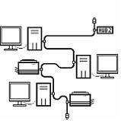
a) шина
b) кольцо
c) звезда
d) полносвязная топология
7. На рисунке представлено соединение типа ...
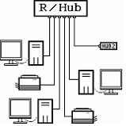
a) шина
b) гиперкуб
c) звезда
d) кольцо
8. На рисунке представлено соединение типа ...
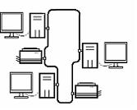
a) полносвязная топология
b) звезда
c) кольцо
d) шина
9. Организация внутренних коммуникаций вычислительной системы называется ...
a) топологией
b) масштабируемостью
c) разметкой
d) коммуникационным диаметром
10. Сервером является компьютер, который ...
a) получает доступ к разделяемым ресурсам
b) предоставляет свои ресурсы
c) имеет максимальные параметры
d) изолирован от сети
11. Основной численной характеристикой сети является ...
a) масштабируемость
b) размерность
c) пропускная способность
d) топология
12. Технологией беспроводной пакетной передачи данных является ...
a) ADSL
b) GPRS
c) SMTP
d) FTP
13. Тип компьютерной сети LAN – это ________ сеть
a) глобальная
b) городская
c) беспроводная
d) локальная
14. Рабочая станция – это компьютер, который ...
a) получает доступ к ресурсам сервера
b) предоставляет доступ к разделяемым ресурсам
c) управляет доступом других пользователей к ресурсам сервера
d) управляет маршрутизацией
15. Линией связи с минимальной задержкой является
a) ADSL
b) модемная
c) волоконно-оптическая линия связи
d) линия связи на основе коаксиального кабеля
16. Сервер сети – это компьютер…
a) предоставляющий доступ к клавиатуре и монитору
b) с наибольшим объемом памяти
c) с наибольшей частотой процессора
d) предоставляющий доступ к ресурсам
17. Компьютер, имеющий 2 сетевые карты и предназначенный для соединения сетей, называется ...
a) коммутатором
b) маршрутизатором
c) мостом
d) усилителем
<Начало>

Принципы построения сетей. Коммуникационное оборудование
1. Передача данных по протоколу TCP/IP осуществляется ...
a) узлами
b) пакетами
c) блогами
d) матрицами
2. IP является ________ протоколом
a) транспортным
b) адресо-разрешающим
c) канальным
d) сетевым
3. TCP является ________ протоколом
a) широковещательным
b) адресо-разрешающим
c) транспортным
d) канальным
4. DNS – это централизованная служба, основанная на распределенной базе отображений ...
a) «доменное имя – транспортное имя»
b) «широковещательный адрес – IP-адрес»
c) «имя протокола – IP-адрес»
d) «доменное имя – IP-адрес»
5. Географическим доменом является ...
a) org
b) net
c) gov
d) uk
6. Организационным доменом является ...
a) edu
b) ru
c) de
d) uk
7. В адресе kazna.mari.ru доменом второго уровня является ...
a) kazna
b) kazna.mari
c) mari
d) ru
8. В адресе kazna.mari.ru доменом верхнего уровня является ...
a) mari
b) kazna
c) mari.ru
d) ru
9. IP-адрес содержит ________ групп(ы) десятичных цифр
a) 8
b) 4
c) 3
d) 16
10. Маршрутизацией называется ...
a) определение адреса получателя пакета
b) процедура определения пути следования пакета из одной сети в другую
c) объединение в сеть пакетных подсетей через шлюзы
d) определение адресной схемы
11. Домен mari является доменом второго уровня в адресе ...
a) gov.mari.ru
b) kru.kazna.ru/mari
c) mari.fio.ru
d) kru.kazna.mari/news
12. Интернет базируется на едином коммуникационном протоколе ...
a) POP3
b) TCP/IP
c) FTP/IRC
d) SMTP
13. Для соотношения доменного имени и IP адреса используется служба ...
a) DNS (Domain Name System)
b) DNIP (Domain Name – IP address)
c) EDN (Equal Domain Name)
d) ADSL (Auto Domain Seek Line)
14. В TCP/IP маршрутизация пакетов по межсетевым соединениям реализуется на ________ уровне
a) прикладном
b) транспортном
c) физическом
d) сетевом
15. В TCP/IP надежную передачу данных реализует ________ уровень
a) прикладной
b) физический
c) транспортный
d) доменный
<Начало>

Сетевой сервис и сетевые стандарты

Компоненты вычислительных сетей
1. Одной из поисковых систем в сети Интернет является...
a) FileSearch
b) Gov.ru
c) Goggle
d) THE BAT
2. Программа The Bat позволяет...
a) передавать файлы по протоколу FTP
b) загружать веб-страницы
c) загружать и редактировать электронную почту
d) архивировать электронную почту
3. Верным является утверждение...
a) Нельзя посылать одно письмо сразу нескольким адресатам
b) В электронное письмо можно вкладывать файлы, рисунки, видео ролики
c) Электронный почтовый ящик можно создать только у своего провайдера Интернета
d) Электронное письмо может быть только на русском или только на английском языке
4. BBS – это...
a) программа обслуживания сервера
b) программа для работы в Интранет
c) навигатор
d) система электронных досок объявлений в Internet
5. Сервис Telnet является программой для
a) обслуживания локальной сети
b) обеспечения безопасной работы в сети
c) работы с удаленным компьютером
d) работы с электронными досками
6. Для чтения электронной почты предназначены следующие программы:
а) Outlook Express
б) The Bat
в) Windows XP
г) PhotoShop
a) в, г
b) а, б
c) а, г
d) б, в
7. Протокол SMTP предназначен для...
a) просмотра веб-страниц
b) общения в чате
c) отправки электронной почты
d) передачи файлов
8. На рисунке изображено окно программы типа…
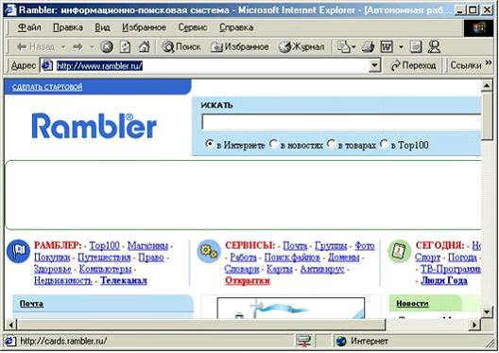
a) браузер
b) рамблер
c) менеджер файлов
d) почтовая программа
9. Какая часть электронного адреса ресурса
http://www.google.com/inf02000/det123.html
описывает адрес сервера
a) http://www.google.com/
b) inf02000/det123.html
c) http://www.google.com/inf02000/det123.html
d) www.google.com
10. Какая часть адреса электронной почты
rcccct@ugatu.ac.ru
указывает на имя пользователя
a) ac
b) rcccct
c) ac.ru
d) ugatu
11. Какая часть электронного адреса ресурса
http://www.google.com/inf02000/det123.html
описывает путь к файлу, расположенному на сервере
a) www.google.com
b) http://www.google.com/
c) inf02000/det123.html
d) /inf02000/
12. Какая часть электронного адреса ресурса
http://www.google.com/inf02000/01_02_05/det123.html
описывает путь к файлу, расположенному на сервере
a) http://www.google.com/
b) www.google.com
c) /inf02000/01_02_05/det123.html
d) /inf02000/01_02_05/
13. Какая часть электронного адреса ресурса
http://www.google.com/inf02000/01_02_05/det123.html
описывает протокол
a) www.google.com
b) www
c) http://
d) http://www.google.com/
14. Унифицированная форма записи адресов документов в сети Internet – это
a) DNS – адреса
b) IP – адреса
c) URL – адреса
d) FAT
15. Выделенная курсивом часть электронного адреса ресурса
http://www.google.com/inf02000/det123.html
обозначает
a) имя удаленного компьютера
b) протокол связи с удаленным компьютером
c) имя файла на удаленном компьютере
d) иерархию доменов, в которой располагается удаленный компьютер
16. Выделенная курсивом часть электронного адреса ресурса
http://www.google.com/inf02000/det123.html
обозначает
a) протокол связи с удаленным компьютером
b) иерархию доменов, в которой располагается удаленный компьютер
c) имя файла на удаленном компьютере
d) имя удаленного компьютера
17. Выделенная курсивом часть электронного адреса ресурса
http://www.google.com/inf02000/det123.html
обозначает
a) протокол связи с удаленным компьютером
b) имя удаленного компьютера
c) имя файла на удаленном компьютере
d) иерархию доменов, в которой располагается удаленный компьютер
18. Для каждого компьютера, подключенного к Internet, устанавливаются адреса:
a) цифровой и доменный
b) цифровой и пользовательский
c) Символьный и доменный
d) цифровой и символьный
19. Укажите адрес поисковой системы Internet
a) http://www.sotovik.ru
b) http://www.rambler.ru
c) http://www.mail.ru
d) http://www.rbc.ru
20. Укажите адрес поисковой системы Internet
a) http://www.ya.ru
b) http://www.magazin.ru
c) http://www.sotovik.ru
d) http://www.mail.ru
<Начало>

Сетевой сервис и сетевые стандарты. Программы для работы в сети Интернет
1. Одной из поисковых систем в сети Интернет является...
a) FileSearch
b) Gov.ru
c) Goggle
d) THE BAT
2. Программа The Bat позволяет...
a) передавать файлы по протоколу FTP
b) загружать веб-страницы
c) загружать и редактировать электронную почту
d) архивировать электронную почту
3. Верным является утверждение...
a) Нельзя посылать одно письмо сразу нескольким адресатам
b) В электронное письмо можно вкладывать файлы, рисунки, видео ролики
c) Электронный почтовый ящик можно создать только у своего провайдера Интернета
d) Электронное письмо может быть только на русском или только на английском языке
4. BBS – это...
a) программа обслуживания сервера
b) программа для работы в Интранет
c) навигатор
d) система электронных досок объявлений в Internet
5. Сервис Telnet является программой для
a) обслуживания локальной сети
b) обеспечения безопасной работы в сети
c) работы с удаленным компьютером
d) работы с электронными досками
6. Для чтения электронной почты предназначены следующие программы:
а) Outlook Express
б) The Bat
в) Windows XP
г) PhotoShop
a) в, г
b) а, б
c) а, г
d) б, в
7. Протокол SMTP предназначен для...
a) просмотра веб-страниц
b) общения в чате
c) отправки электронной почты
d) передачи файлов
8. На рисунке изображено окно программы типа…
a) браузер
b) рамблер
c) менеджер файлов
d) почтовая программа
9. Какая часть электронного адреса ресурса
http://www.google.com/inf02000/det123.html
описывает адрес сервера
a) http://www.google.com/
b) inf02000/det123.html
c) http://www.google.com/inf02000/det123.html
d) www.google.com
10. Какая часть адреса электронной почты
rcccct@ugatu.ac.ru
указывает на имя пользователя
a) ac
b) rcccct
c) ac.ru
d) ugatu
11. Какая часть электронного адреса ресурса
http://www.google.com/inf02000/det123.html
описывает путь к файлу, расположенному на сервере
a) www.google.com
b) http://www.google.com/
c) inf02000/det123.html
d) /inf02000/
12. Какая часть электронного адреса ресурса
http://www.google.com/inf02000/01_02_05/det123.html
описывает путь к файлу, расположенному на сервере
a) http://www.google.com/
b) www.google.com
c) /inf02000/01_02_05/det123.html
d) /inf02000/01_02_05/
13. Какая часть электронного адреса ресурса
http://www.google.com/inf02000/01_02_05/det123.html
описывает протокол
a) www.google.com
b) www
c) http://
d) http://www.google.com/
14. Унифицированная форма записи адресов документов в сети Internet – это
a) DNS – адреса
b) IP – адреса
c) URL – адреса
d) FAT
15. Выделенная курсивом часть электронного адреса ресурса
http://www.google.com/inf02000/det123.html
обозначает
a) имя удаленного компьютера
b) протокол связи с удаленным компьютером
c) имя файла на удаленном компьютере
d) иерархию доменов, в которой располагается удаленный компьютер
16. Выделенная курсивом часть электронного адреса ресурса
http://www.google.com/inf02000/det123.html
обозначает
a) протокол связи с удаленным компьютером
b) иерархию доменов, в которой располагается удаленный компьютер
c) имя файла на удаленном компьютере
d) имя удаленного компьютера
17. Выделенная курсивом часть электронного адреса ресурса
http://www.google.com/inf02000/det123.html
обозначает
a) протокол связи с удаленным компьютером
b) имя удаленного компьютера
c) имя файла на удаленном компьютере
d) иерархию доменов, в которой располагается удаленный компьютер
18. Для каждого компьютера, подключенного к Internet, устанавливаются адреса:
a) цифровой и доменный
b) цифровой и пользовательский
c) Символьный и доменный
d) цифровой и символьный
19. Укажите адрес поисковой системы Internet
a) http://www.sotovik.ru
b) http://www.rambler.ru
c) http://www.mail.ru
d) http://www.rbc.ru
20. Укажите адрес поисковой системы Internet
a) http://www.ya.ru
b) http://www.magazin.ru
c) http://www.sotovik.ru
d) http://www.mail.ru
<Начало>

Сервисы Интернета
1. Адресом электронной почты может быть …
a) avgust@basa.mmm.ru
b) http://gov.nicola
c) avgust@basa.mmm.ru/ivanov/mail
d) mail.ru@egorov/mail
2. HTML (Hyper Text Markup Language) является …
a) сервером Интернета
b) средством просмотра Web-страниц
c) языком разметки гипертекстовых документов и Web-страниц
d) службой передач файлов
3. Протокол FTP это …
a) File Transfer Protocol
b) Folder Transfer Protocol
c) File and Text Protocol
d) Flash Transfer Protocol
4. WWW – это …
a) World Wild Web
b) We Were Well
c) World Wide Web
d) Wild West World
5. Верным является утверждение:
a) Электронное письмо можно отправить сразу всем указав адрес «*»
b) В электронное письмо можно вкладывать файлы
c) Электронное письмо одновременно можно послать только одному адресату
d) Электронное письмо может содержать только текст
6. Для поиска Web-документов по ключевым словам необходимо в окне приложения, представленного на рисунке, …
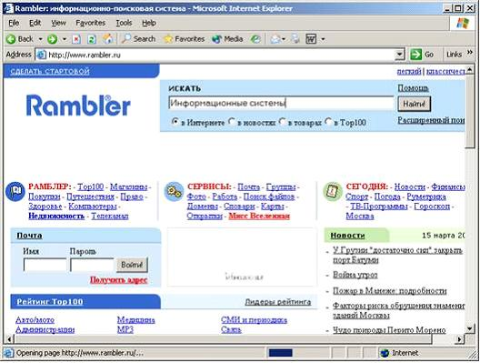
a) нажать кнопку «Поиск» на панели инструментов
b) нажать кнопку «Переход» на панели инструментов
c) выбрать любое подчеркнутое ключевое слово из предлагаемого списка
d) нажать кнопку «Найти»
7. RFC это …
a) Request for Comments – помощь в Интернете для начинающих пользователей
b) Request for Comments - документ из серии пронумерованных информационных документов Интернета, содержащих технические спецификации и Стандарты
c) Read First Comment – призыв читать все документы и комментарии с начала.
d) Request for Contract – необходимость заключения контракта для доступа документам в сети Интернет
8. Протокол IMAP используется для …
a) доступа к Интернет страницам
b) для поиска информации на поисковых серверах
c) для согласования доменных имен
d) доступа к почтовому серверу
9. Укажите поисковую систему в сети Интернет
a) FileSearch.ru
b) The Bat
c) Google
d) Gov.ru
10. Сервисом Интернет, который не имеет собственного протокола и программы-клиента, является ...
a) e-mail
b) www
c) ICQ
d) список рассылки
11. Служба передачи файлов FTP предназначена для ...
a) проверки файлов на наличие вирусов на удаленных серверах
b) общения с другими пользователями по сети
c) просмотра, обновления, удаления доступных для данных действий файлов и папок на удаленных серверах
d) управления удаленными терминалами
12. Для поддержки online общения пользователей по сети предназначен сервис ...
a) Telnet
b) DNS
c) FTP
d) ICQ
13. Сервис ________ используется для подключения к удаленным системам, присоединенным к сети, дает базовые возможности по эмуляции терминала
a) e-mail
b) IRC
c) telnet
d) ICQ
14. Специальная программа, которая регулярно автоматически просматривает ресурсы Интернет и индексирует их, входит в состав ...
a) службы каталогов
b) службы рассылок
c) средств удаленного доступа
d) поисковой машины
15. Клиент и сервер сервиса WWW взаимодействуют по протоколу ...
a) pop3
b) http
c) smtp
d) html
16. Для передачи по Internet WEB – страниц используется протокол
a) SMTP
b) FTP
c) HTTP
d) POP3
17. Группа тематически объединенных WEB – страниц, связанных между собой гиперссылками, опубликованная в Интернете, называется
a) Телеконференцией
b) Каталогом
c) Доменом
d) Сайтом
18. Протокол, обеспечивающий перемещение файлов между компьютерами в сети Internet, – это протокол
a) HTTP
b) POP3
c) SMTP
d) FTP
<Начало>

Средства использования сетевых сервисов
1. Программа-браузер Internet Explorer позволяет …
a) редактировать Web-страницы
b) создавать документы
c) открывать и просматривать Web-страницы
d) редактировать графические изображения
2. Почтовым клиентом является программа…
a) Internet Explorer
b) Google
c) Adobe Photoshop
d) Outlook Express
3. Однократный щелчок левой кнопкой мыши в изображенном на рисунке окне Internet Explorer приведет к …
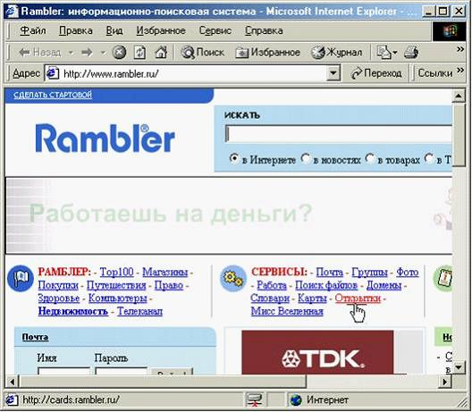
a) доставке электронной почты
b) переходу к ресурсу www.rambler.ru
c) переходу к ресурсу cards.rambler.ru
d) поиску документов по ключевым словам
4. Обязательным для заполнения в изображенном на рисунке диалоговом окне почтовой программы является поле
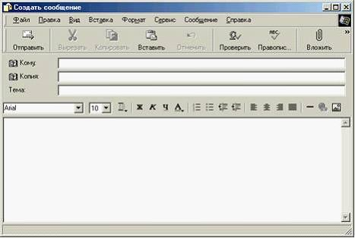
a) «Кому»
b) «Область текста сообщения»
c) «Копия»
d) «Тема»
5. Программа The Bat является …
a) клиентом для работы с электронной почтой
b) интернет-браузером
c) графическим редактор
d) консольной программой настройки операционной системы
6. FireWall - это
a) то же самое, что и Интернет браузер
b) графический редактор
c) почтовая программа
d) то же самое, что и брэндмауэр
7. Программа ________ НЕ является браузером
a) Internet Explorer
b) Mozilla
c) Net Operator
d) Opera
8. Различие команд «Переслать» (Forward) и «Ответить» (Reply) в почтовых программах состоит в том, что
a) при ответе сразу указывается электронный адрес в поле «Кому», при пересылке – нет
b) при ответе в теме письма добавляется слово «Fwd»
c) при ответе сохраняются вложенные файлы, а при пересылке нет
d) при пересылке нельзя изменять тест письма, а при ответе можно
9. Среди перечисленных программ ________ не может получать файлы по ftp
a) Cuteftp
b) Internet Explorer
c) WinRar
d) Opera
10. Причиной того, что при работе с Internet Explorer в автономном режиме веб-страница index.html просматривается без рисунков, является то, что ...
a) в автономном режиме ни одна страница не доступна для просмотра
b) в автономном режиме веб-страницы всегда просматриваются без рисунков
c) страница не сохранилась в кэше браузера
d) веб-страница была сохранена в виде «только HTML»
11. Автономный режим просмотра веб-страниц предназначен для ...
a) скачивания файлов из Интернет
b) просмотра ранее сохраненных страниц без подключения к Интернет
c) просмотра только тех страниц в Интернет, которые входят в заранее созданный список
d) работы в Интернет в режиме безопасного соединения
12. Программа браузер поддерживает возможность ...
a) редактирования веб-страниц
b) отдельного закачивания всех картинок с сайта
c) закачивания файлов на сервер по протоколу ftp
d) скачивания файлов по протоколу ftp
13. С помощью почтовой программы можно ...
a) пересылать файлы как вложения в письмо
b) пересылать файлы по протоколу ftp
c) получать файлы по протоколу ftp
d) загружать и просматривать веб-страницы
14. Почтовой программой НЕ является ...
a) Microsoft Outlook
b) The Bat
c) Netscape Navigator
d) Outlook Express
15. В обозревателе Internet Explorer отсутствует возможность ...
a) создания списка закладок для быстрого доступа к страницам Интернет
b) настройки кодировки для отображения веб-страниц
c) скачивания связанных между собой страниц с сохранением целостности гиперссылок
d) ведения журнала посещаемых страниц
16. Какая часть электронного адреса ресурса
http://www.google.com/inf02000/det123.html
описывает адрес сервера
a) www.google.com
b) http://www.google.com/inf02000/det123.html
c) http://www.google.com/
d) inf02000/det123.html
17. Какая часть адреса электронной почты
rcccct@ugatu.ac.ru
указывает на имя пользователя
a) ac.ru
b) rcccct
c) ugatu
d) ac
18. Какая часть электронного адреса ресурса
http://www.google.com/inf02000/det123.html
описывает путь к файлу, расположенному на сервере
a) /inf02000/
b) http://www.google.com/
c) inf02000/det123.html
d) www.google.com
19. Какая часть электронного адреса ресурса
http://www.google.com/inf02000/01_02_05/det123.html
описывает путь к файлу, расположенному на сервере
a) www.google.com
b) http://www.google.com/
c) /inf02000/01_02_05/det123.html
d) /inf02000/01_02_05/
20. Какая часть электронного адреса ресурса
http://www.google.com/inf02000/01_02_05/det123.html
описывает протокол
a) http://
b) www
c) www.google.com
d) http://www.google.com/
21. Унифицированная форма записи адресов документов в сети Internet – это
a) IP – адреса
b) DNS – адреса
c) FAT
d) URL – адреса
22. Выделенная курсивом часть электронного адреса ресурса
http://www.google.com/inf02000/det123.html
обозначает
a) имя удаленного компьютера
b) имя файла на удаленном компьютере
c) протокол связи с удаленным компьютером
d) иерархию доменов, в которой располагается удаленный компьютер
23. Выделенная курсивом часть электронного адреса ресурса
http://www.google.com/inf02000/det123.html
обозначает
a) имя удаленного компьютера
b) имя файла на удаленном компьютере
c) протокол связи с удаленным компьютером
d) иерархию доменов, в которой располагается удаленный компьютер
24. Выделенная курсивом часть электронного адреса ресурса
http://www.google.com/inf02000/det123.html
обозначает
a) протокол связи с удаленным компьютером
b) имя файла на удаленном компьютере
c) имя удаленного компьютера
d) иерархию доменов, в которой располагается удаленный компьютер
25. Для каждого компьютера, подключенного к Internet, устанавливаются адреса:
a) цифровой и символьный
b) цифровой и доменный
c) Символьный и доменный
d) цифровой и пользовательский
26. Укажите адрес поисковой системы Internet
a) http://www.mail.ru
b) http://www.rbc.ru
c) http://www.rambler.ru
d) http://www.sotovik.ru
27. Укажите адрес поисковой системы Internet
a) http://www.magazin.ru
b) http://www.mail.ru
c) http://www.ya.ru
d) http://www.sotovik.ru
<Начало>

Защита информации в локальных и глобальных компьютерных сетях

Защита информации
1. Составляющими сетевого аудита являются:
1)аудит безопасности каждой новой системы (как программной, так и аппаратной) при ее инсталляции в сеть
2)регулярный автоматизированный аудит сети
3)антивирусная проверка сети
4)выборочный аудит безопасности
a) 1,2,4
b) 2,3
c) 1,2,3
d) 1,3,4
2. Принципиальным отличием межсетевых экранов (МЭ) от систем обнаружения атак (СОВ) является то, что...
a) МЭ были разработаны для активной или пассивной защиты, а СОВ – для активного или пассивного обнаружения
b) МЭ работают только на сетевом уровне, а СОВ – еще и на физическом
c) отличий МЭ от СОВ нет
d) МЭ были разработаны для активного или пассивного обнаружения, а СОВ – для активной или пассивной защиты
3. Сетевые черви это –
a) программы, которые не изменяют файлы на дисках, а распространяются в компьютерной сети, проникают в операционную систему компьютера, находят адреса других компьютеров или пользователей и рассылают по этим адресам свои копии
b) вредоносные программы, действие которых заключается в создании сбоев при питании компьютера от электрической сети
c) программы, которые изменяют файлы на дисках, и распространяются в пределах компьютера
d) программы, распространяющиеся только при помощи электронной почты
4. Основным средством антивирусной защиты является...
a) периодическая проверка списка загруженных программ
b) использование сетевых экранов при работе в сети Интернет
c) периодическая проверка компьютера с помощью антивирусного программного обеспечения
d) периодическая проверка списка автоматически загружаемых программ
5. Программными средствами для защиты информации в компьютерной сети из списка:
а) Firewall
б) Brandmauer
в) Sniffer
г) Backup
являются…
a) а,г
b) а,б
c) б,в
d) в,г
6. Наиболее защищёнными от несанкционированного доступа линиями связи сегодня являются...
a) радио
b) электрические
c) инфракрасные
d) оптоволоконные
7. Электронно-цифровая подпись (ЭЦП) документа позволяет получателю ...
a) только удостовериться в истинности отправителя документа, но не проверить подлинность документа
b) либо удостовериться в корректности отправителя документа, либо удостовериться в том, что документ не изменён во время передачи
c) удостовериться в корректности отправителя документа и удостовериться в том, что документ не изменён во время передачи
d) только удостовериться в том, что документ не изменён во время передачи
8. Электронно-цифровая подпись (ЭЦП) документа формируется на основе ...
a) сторонних данных
b) перестановки элементов ключа
c) специального вспомогательного документа
d) самого документа
9. Одинаковые ключи для шифрования и дешифрования имеет ______________ криптология
a) двоичная
b) симметричная
c) асимметричная
d) хеширующая
10. Электронно-цифровая подпись (ЭЦП) документа позволяет решить вопрос о…
a) подлинности документа
b) режиме доступа к документу
c) секретности документа
d) ценности документа
11. Сжатый образ исходного текста обычно используется ...
a) в качестве ключа для шифрования текста
b) как результат шифрования текста для его отправки по незащищенному каналу
c) как открытый ключ в симметричных алгоритмах
d) для создания электронно-цифровой подписи
12. Для создания электронно-цифровой подписи обычно используется ...
a) метод гаммирования
b) пароль, вводимый пользователем
c) шифрование исходного текста симметричным алгоритмом
d) сжатый образ исходного текста для
13. Абсолютная защита компьютера от сетевых атак возможна при ...
a) использовании лицензированного программного обеспечения
b) установке межсетевого экрана
c) использовании новейших антивирусных средств
d) отсутствии соединения
14. Для защиты содержимого письма электронной почты от несанкционированного ознакомления используется ...
a) межсетевой экран
b) антивирусное средство
c) электронно-цифровая подпись
d) шифрование сообщения
15. Для установки истинности отправителя сообщения по сети используется ...
a) шифрование сообщения
b) пароль для входа в почтовую программу
c) электронно-цифровая подпись
d) специальный протокол пересылки сообщения
16. Электронно-цифровая подпись позволяет ...
a) пересылать сообщение по секретному каналу
b) удостовериться в истинности отправителя и целостности сообщения
c) зашифровать сообщение для сохранения его секретности
d) восстанавливать поврежденные сообщения
17. Наиболее опасной с точки зрения вирусной активности частью электронного письма является ...
a) вложение
b) заголовок
c) тема
d) адрес
18. Среди перечисленных программ брандмауэром является ...
a) DrWeb
b) Outlook
c) Internet Explorer
d) Outpost Firewall
19. Основным путем заражения вирусами по сети является
a) HTML документ
b) сообщения с internet пейджера
c) почтовое сообщение
d) SMS
<Начало>

Защита информации
1. Наиболее эффективным средством для защиты от сетевых атак является ...
a) использование антивирусных программ
b) использование сетевых экранов или «firewall»
c) посещение только «надёжных» Интернет-узлов
d) использование только сертифицированных программ-браузеров при доступе к сети Интернет
2. Протокол SSL(Secure Socket Layer) является системой шифрования ...
a) на основе методов блочного шифрования
b) на основе метода гаммирования
c) с секретными ключами
d) с открытыми ключами
3. Межсетевой экран (брэндмауэр) позволяет разделить сеть на части и ...
a) удалять вирусы из каждого пакета с данными, проходящего через границу
b) реализовать набор правил прохождения пакетов с данными через границу
c) проверять пакеты с данными на наличие вирусов при прохождении через границу
d) проверять наличие цифровой подписи у каждого пакета с данными, проходящего через границу
4. Наиболее защищенным каналом передачи данных является ...
a) коаксиальный кабель
b) оптоволокно
c) инфракрасные линии связи
d) витая пара
5. Для защиты сеанса Интернет в Internet Explorer необходимо ...
a) использовать шифрование
b) отключить элементы управления ActiveX
c) уменьшить размер места на диске для временного хранения страниц Интернет
d) отключить отображение графики
6. Абсолютная защита компьютера от сетевых атак возможна при ...
a) использовании лицензированного программного обеспечения
b) установке межсетевого экрана
c) использовании новейших антивирусных средств
d) отсутствии соединения
7. Для защиты содержимого письма электронной почты от несанкционированного ознакомления используется ...
a) шифрование сообщения
b) межсетевой экран
c) антивирусное средство
d) электронно-цифровая подпись
8. Для установки истинности отправителя сообщения по сети используется ...
a) электронно-цифровая подпись
b) шифрование сообщения
c) специальный протокол пересылки сообщения
d) пароль для входа в почтовую программу
9. Электронно-цифровая подпись позволяет ...
a) зашифровать сообщение для сохранения его секретности
b) удостовериться в истинности отправителя и целостности сообщения
c) пересылать сообщение по секретному каналу
d) восстанавливать поврежденные сообщения
10. При использовании межсетевого экрана имеется возможность ...
a) автоматического шифрования всех исходящих сообщений
b) установки шифрованного канала передачи данных
c) блокировки нежелательного входящего и исходящего трафика
d) аутентификации отправителей всех входящих пакетов
11. Наиболее опасной с точки зрения вирусной активности частью электронного письма является ...
a) заголовок
b) вложение
c) тема
d) адрес
12. Защиту компьютера от несанкционированного доступа обеспечивает ...
a) Brandmauer
b) Proxy
c) Gateway
d) Bridge
13. Среди перечисленных программ брандмауэром является ...
a) Outpost Firewall
b) Internet Explorer
c) DrWeb
d) Outlook
14. Основным путем заражения вирусами по сети является
a) SMS
b) HTML документ
c) сообщения с internet пейджера
d) почтовое сообщение
15. Встроенным средством безопасности Windows XP является ...
a) Брэндмауэр Windows
b) Windows Media Connect
c) Windows Messenger
d) Windows Movie Maker
16. Протокол Secure Sockets Layer ...
a) устраняет компьютерные вирусы
b) не может использовать шифрование с открытым ключом
c) обеспечивает безопасную передачу данных
d) не использует шифрование данных
<Начало>

Шифрование данных. Электронная подпись
1. Электронно-цифровая подпись (ЭЦП) документа позволяет получателю ...
a) удостовериться в корректности отправителя документа и удостовериться в том, что документ не изменён во время передачи
b) только удостовериться в истинности отправителя документа, но не проверить подлинность документа
c) либо удостовериться в корректности отправителя документа, либо удостовериться в том, что документ не изменён во время передачи
d) только удостовериться в том, что документ не изменён во время передачи
2. Основное отличие симметричной криптографии от асимметричной заключается в том, что ...
a) симметричные криптоалгоритмы используют один и тот же ключ при шифровании и расшифрованиии, а асимметричные – разные ключи
b) симметричные криптоалгоритмы работают быстрее
c) симметричные криптоалгоритмы используют ключи меньшей длины
d) симметричные криптоалгоритмы более стойкие
3. Открытые ключи используются ...
a) в асимметричной криптологии
b) при симметричном шифровании
c) в симметричных методах с несколькими циклами шифрования
d) в методах блочных перестановок
4. Электронно-цифровая подпись (ЭЦП) как правило, реализуется на базе ...
a) только на базе алгоритма DES и ему подобных
b) какого-либо асимметричного криптоалгоритма
c) какого-либо симметричного криптоалгоритма
d) только на базе алгоритмов подстановки
5. Замена каждой буквы русского алфавита соответствующим символом выбранного алфавита относится к шифрованию ...
a) избыточностью
b) подстановкой
c) прибавлением
d) перестановкой
6. При замене слова «истина» на слово «тиниас» используется метод шифрования ...
a) избыточностью
b) прибавлением
c) перестановкой
d) подстановкой
7. Электронно-цифровая подпись (ЭЦП) документа формируется на основе ...
a) сторонних данных
b) перестановки элементов ключа
c) специального вспомогательного документа
d) самого документа
8. Одинаковые ключи для шифрования и дешифрования имеет ______________ криптология
a) двоичная
b) асимметричная
c) симметричная
d) хеширующая
9. ______________ криптология имеет различные ключи для шифрования и дешифрования, причем ни один из них не может быть выведен из другого
a) двоичная
b) хеширующая
c) асимметричная
d) симметричная
10. Электронно-цифровая подпись (ЭЦП) документа позволяет решить вопрос о…
a) подлинности документа
b) ценности документа
c) секретности документа
d) режиме доступа к документу
11. Для создания электронно-цифровой подписи обычно используется ...
a) метод гаммирования
b) пароль, вводимый пользователем
c) сжатый образ исходного текста
d) шифрование исходного текста симметричным алгоритмом
12. Результатом шифрования слова «переставь» перестановкой по ключу «560832147» будет ...
a) всерепьта
b) тапвсереь
c) вертаепсь
d) тапьересв
13. Сжатый образ исходного текста обычно используется ...
a) как открытый ключ в симметричных алгоритмах
b) для создания электронно-цифровой подписи
c) в качестве ключа для шифрования текста
d) как результат шифрования текста для его отправки по незащищенному каналу
<Начало>

Технологии программирования. Языки программирования высокого уровня

Этапы решения задач на компьютерах

Этапы решения задач
1. Процесс написания программы никогда НЕ включает ...
a) процесс отладки
b) запись операторов в соответствующей языку программирования форме
c) редактирование текста программы
d) изменение физических параметров компьютера
2. На этапе тестирования программы ...
a) строится математическая модель решаемой задачи
b) выполняется анализ физических характеристик объекта
c) проверяется корректность работы программы
d) определяется состав входных данных
3. Процесс поиска ошибок в программе принято называть ...
a) профилактикой
b) ремонтом
c) отладкой
d) испытанием
4. При разработке программного продукта на этапе постановки задачи ...
a) определяется состав и форма представления входной, промежуточной и выходной информации
b) разрабатывается математическая модель
c) выбирается алгоритм реализации задачи
d) выполняется тестирование алгоритма на контрольном примере
5. При разработке программного продукта форма и состав входных, выходных и промежуточных данных определяются на этапе ...
a) тестирования и отладки
b) постановки задачи
c) кодирования
d) разработки алгоритма
6. При разработке программного продукта анализ существующих аналогов задачи проводится на этапе ...
a) построения математической модели задачи
b) тестирования алгоритма
c) кодирования алгоритма
d) разработки сопровождения
7. При разработке программного продукта при анализе сложности разработки и понятности алгоритма оценивается его ________ сложность
a) интеллектуальная
b) временная
c) пространственная
d) количественная
8. При разработке программного продукта его пространственная эффективность определяется ...
a) объемом памяти, необходимым для работы программы
b) количеством вызовов подпрограмм
c) числом используемых переменных
d) временем работы программы
9. Количество элементарных операций, которые выполняет программа, - это...
a) О-оценка сложности программы
b) максимальное число переменных, которые можно использовать в программе
c) пространственная эффективность программы
d) интеллектуальная сложность разработки программы
10. Объемом памяти, необходимым для работы программы описывается ________ эффективность программы
a) временная
b) интеллектуальная
c) пространственная
d) модульная
11. Формализация постановки задачи выполняется на этапе ...
a) построения математической модели
b) постановки задачи
c) создания алгоритма
d) тестирования и отладки
12. Решение контрольных примеров выполняется на этапе ...
a) тестирования и отладки
b) кодирования программы
c) построения математической модели
d) постановки задачи
13. Процесс, при котором выполняется интенсивное использование программного продукта с целью выявления максимального числа ошибок в его работе для их устранения перед выходом продукта на рынок, называется ...
a) альфа-тестированием
b) сквозным тестированием
c) тестированием «белого ящика»
d) бета-тестированием
14. Деятельность, направленная на обнаружение и исправление ошибок в программном продукте, называется ...
a) демонстрацией
b) отладкой
c) тестированием
d) семантическим анализом
15. Под жизненным циклом программного средства понимают ...
a) период его разработки и тестирования, до сдачи программного средства в эксплуатацию
b) весь период его разработки и эксплуатации
c) только период его разработки
d) только период его эксплуатации
16. Обязательным критерием качества программных систем является их ...
a) универсальность
b) мобильность
c) надежность
d) легкость применения
17. В этап конструирования программных систем (ПС) НЕ входит процедура ...
a) тестирования модулей ПС
b) разработки архитектуры ПС
c) разработки структур программ ПС
d) разработки схемы информационных обменов между модулями ПС
18. Весь период разработки и эксплуатации программного средства называют ...
a) жизненным циклом
b) процессом использования
c) процессом реализации
d) порядком работы
<Начало>

Этапы решения задач
1. Создание исполняемого файла из исходного текста программы предполагает выполнение процессов
а) компиляции
б) компоновки
в) интерпретации
г) исполнения программы
a) а,б,в
b) а,б
c) б,г
d) б,в,
2. Создание исполняемого файла из исходного текста программы предполагает выполнение процессов
а) интерпретации
б) компоновки
в) компиляции
г) исполнения программы
a) а, б, г
b) б, в, а
c) а, б, в
d) в, б
3. Пошаговая детализация постановки задачи, начиная с наиболее общей проблемы, характеризует
a) метод проектирования «от частного к общему»
b) поиск логической взаимосвязи
c) метод верификации
d) метод последовательной декомпозиции сверху-вниз
4. На ___________ этапе решения задачи проводится формализация
a) концептуальном
b) физическом
c) логическом
d) эвристическом
5. Тестирование, при котором выявляется, что сделанные изменения не повлияли на функциональность предыдущей версии, называется …
a) тестированием «белого ящика»
b) удаленным
c) регрессионным
d) тестированием «черного ящика»
6. Тестирование, при котором разработчик теста имеет доступ к исходному коду программы, называется …
a) регрессионным тестированием
b) определением белого шума
c) тестированием «белого ящика»
d) тестированием «черного ящика»
7. На этапе отладки программы
a) строится математическая модель решаемой задачи
b) проверяется корректность работы программы
c) определяется состав входных данных
d) выполняется анализ физических характеристик
8. Программа – это …
a) протокол взаимодействия компонентов компьютерной сети
b) набор команд операционной системы компьютера
c) алгоритм, записанный на языке программирования
d) законченное минимальное смысловое выражение на языке программирования
9. Процесс написания программы никогда НЕ ВКЛЮЧАЕТ
a) изменение физических параметров компьютера
b) процесс отладки
c) запись операторов в соответствующей языку программирования форме
d) редактирование текста программы
10. При проектировании программного обеспечения используются подходы:
а) «сверху-вниз»
б) «снизу-вверх»
в) «слева-направо»
г) «справа-налево»
a) в,г
b) а,г
c) а,б
d) б, с
11. Обнаруженное при тестировании нарушение формы записи программы приводит к сообщению о(б) ____________ ошибке
a) грамматической
b) тематической
c) синтаксической
d) орфографической
12. Деятельность, направленная на исправление ошибок в программной системе называется …
a) демонстрация
b) тестирование
c) рефакторинг
d) отладка
13. При установке нового программного продукта, необходимо выполнить его…
a) инсталляцию
b) шифрование
c) форматирование
d) упаковку
14. Обязательным критерием качества программных систем является …
a) мобильность
b) универсальность
c) надежность
d) легкость применения
<Начало>

Понятие о структурном программировании. Модульный принцип программирования. Подпрограммы. Принципы проектирования программ сверху-вниз и снизу-вверх

Понятие о структурном программировании. Модульный принцип программирования. Подпрограммы
1. Основная идея структурного программирования состоит в том, что …
a) основными для написания программ являются три типа операторов: линейный, ветвление, организация цикла
b) структура системы описывается в терминах объектов и связей между ними, а поведение системы - в терминах обмена сообщениями между объектами
c) используется инкапсуляция и наследование объектов
d) при написании программ не используются подпрограммы
2. Правила композиции, используемые при структурном подходе к составлению алгоритмов:
а) альтернативный выбор
б) цикл
с) подпрограмма
д) метки
a) а, б, д
b) с, д
c) а, д
d) а, б, с
3. Процедура ABCD
Процедура ABCD;
НАЧАТЬ
||писать ('ВВЕДИТЕ ЗНАЧЕНИЕ A, B, C, D');
||ЧИТАТЬ (A, B, C, D);
||ЕСЛИ A=B ТО
||||ЕСЛИ C<D ТО
||||||X:=1
||||ИНАЧЕ
||||||X:=2
||ИНАЧЕ X:=3
КОНЕЦ
реализует алгебраическое выражение вида…
a)
b)
c)
d)
4. Структурное программирование по-другому называют программированием без…
a) GOTO
b) PRINT
c) WHILE
d) BEGIN
5. Дан массив целых чисел {A_{i}}, где i=1,2,3,…,M. Пусть M равно 15. Программа вычисляет произведение сумм некоторых элементов этого массива. В программе введены следующие константы: G=1; W=12; T=8; L=15.
ПРОГРАММА 15;
ФУНКЦИЯ SUMMA(I1,I2);
НАЧАТЬ ФУНКЦИЮ
||S:=0;
||НЦ ДЛЯ I:=I1 ДО I2
||||S:=S + A[I]
||КЦ;
||SUMMA:=S
КОНЕЦ ФУНКЦИИ;
НАЧАТЬ ПРОГРАММУ
||ПИСАТЬ ('ВВЕДИТЕ ЗНАЧЕНИЯ МАССИВА A:' );
||НЦ ДЛЯ J:=1 ДО M
||||ЧИТАТЬ (A[J]);
||КЦ;
||P:=SUMMA (G, W)*SUMMA(T, L);
||ПИСАТЬ ('ПРОИЗВЕДЕНИЕ РАВНО:', P:6)
КОНЕЦ ПРОГРАММЫ.
Работу программы описывает следующее алгебраическое выражение :
a)
b)
c)
d)
6. Программирование, основанное на модульной структуре программного продукта и типовых управляющих структурах алгоритмов, называется…
a) структурным
b) рекурсивным
c) логическим
d) объектно-ориентированным
7. Основной целью структурного программирования является…
a) исключение использования подпрограмм
b) организация программного обеспечения с минимальной связностью модулей
c) решение задач, для которых нет явного алгоритма решения
d) организация программного обеспечения с максимальной связностью модулей
8. Основой метода структурного программирования являются…
а) принцип модульности разработки сложных программ
б) использование композиции трех базовых элементов – линейной, ветвления и циклической структур
в) использование композиции двух базовых элементов – ветвления и циклической структур
д) использование большого количества подпрограмм
a) в, д
b) а, в
c) а, б
d) б, д
9. Набор операторов, выполняющих заданное действие и не зависящих от других частей исходного кода, называют …
a) телом программы
b) разделом программы
c) подпрограммой
d) параметрами программы
10. Модульная структура программы отражает одну из особенностей ___________ программирования
a) динамического
b) эвристического
c) структурного
d) логического
11. Параметры, указываемые в момент вызова подпрограммы из основной программы, называются …
a) абсолютными
b) постоянными
c) фактическими
d) глобальными
<Начало>

Структурное программирование. Модульный принцип программирования. Подпрограммы
1. Основная идея структурного программирования состоит в том, что ...
a) для реализации алгоритма рекомендуется использовать операторы безусловного перехода
b) используется инкапсуляция и наследование объектов
c) для написания программ используются только три типа операторов: линейный, ветвление, повторение цикла
d) при написании программ не используются подпрограммы
2. В структурном программировании отказываются от использования оператора ...
a) цикла с постусловием
b) безусловного перехода
c) присваивания
d) условного перехода
3. Пошаговая детализация постановки задачи, начиная с наиболее общей задачи, характеризует…
a) метод функциональной декомпозиции
b) поиск логической взаимосвязи
c) метод объектной декомпозиции
d) метод последовательной декомпозиции сверху-вниз
4. Подпрограмма – это ...
a) часть операторов основной программы, выполняющихся как повторение цикла
b) скомпилированный исполняемый файл основной программы
c) синтаксически выделенный и используемый как единое целое блок операторов
d) рекурсивный вызов в функции
5. Параметры подпрограммы, используемые для ее описания, называются ...
a) константами
b) фактическими
c) ссылками
d) формальными
6. Фактические параметры – это ...
a) ссылки на формальные параметры
b) копии формальных параметров
c) константы, переменные и выражения, которые используются при вызове подпрограммы
d) константы, переменные и выражения, используемые для написания тела подпрограммы
7. По отношению к подпрограммам верным утверждением является:
a) формальные и фактические параметры могут различаться по типу и порядку следования
b) подпрограмма не может быть вызвана более 10 раз
c) подпрограмма не может возвращать значения
d) подпрограмма может не иметь параметров
8. При структурном программировании основным требованием к подпрограмме является ...
a) отсутствие параметров в заголовке
b) размер подпрограммы не более 1 экрана
c) организация подпрограммы в виде отдельного файла
d) независимость от количества ее предыдущих вызовов
9. Подпрограмма может быть вызвана ...
a) произвольное число раз
b) не более одного раза в каждом операторе
c) строго ограниченное число раз
d) не более одного раза
10. Набор операторов, синтаксически выделенных в отдельный блок, выполняющих заданное действие и не зависящих от других частей исходного кода, называют ...
a) телом подпрограммы
b) подпрограммой
c) телом программы
d) разделом программы
11. Дан массив целых чисел {A_{i}} где i=1,2,3,…,M,
причем M=15.
Программа вычисляет произведение сумм некоторых элементов этого массива.
Работу программы описывает выражение (в программе введены следующие константы: G=1; W=12; T=8; L=15;) …
ПРОГРАММА 15;
ФУНКЦИЯ SUMMA(I1,I2);
НАЧАТЬ ФУНКЦИЮ
S:=0;
НЦ ДЛЯ I:=I1 ДО I2
S:=S + A[I]
КЦ;
SUMMA:=S
КОНЕЦ ФУНКЦИИ;
НАЧАТЬ ПРОГРАММУ
ВЫВОД ('ВВЕДИТЕ ЗНАЧЕНИЯ МАССИВА A:' );
НЦ ДЛЯ J:=1 ДО M
ВВОД (A[J]);
КЦ;
P:=SUMMA (G, W)*SUMMA(T, L);
ВЫВОД ('ПРОИЗВЕДЕНИЕ РАВНО:', P:6)
КОНЕЦ ПРОГРАММЫ.
a)
b)
c)
d)
12. Дан массив целых чисел {К_{i}} где i=1,2,3,…,N. Пусть N равно 8.
Программа вычисляет произведение сумм некоторых элементов этого массива.
(В программе введены следующие константы: U=2, F=5, R=4, H=6)
Работу программы описывает выражение …
ПРОГРАММА 8;
ФУНКЦИЯ SUMMA(I1,I2);
НАЧАТЬ ФУНКЦИЮ
S:=0;
НЦ ДЛЯ I:=I1 ДО I2
S:=S + K[I]
КЦ;
SUMMA:=S
КОНЕЦ ФУНКЦИИ;
НАЧАТЬ ПРОГРАММУ
ВЫВОД ('ВВЕДИТЕ ЗНАЧЕНИЯ МАССИВА K:' );
НЦ ДЛЯ J:=1 ДО N
ВВОД (K[J]);
КЦ;
P:=SUMMA (U, F)*SUMMA(R, H);
ВЫВОД ('ПРОИЗВЕДЕНИЕ РАВНО:', P:6)
КОНЕЦ ПРОГРАММЫ.
a)
b)
c)
d)
13. При вызове подпрограммы
Функция F (арг цел X) : рез цел
Нач
если X <= 1
то F := 1
иначе F := F (X – 2) – 4
все
кон
А = F(3) значение переменной А будет равно
a) – 7
b) – 4
c) – 3
d) 1
14. При выполнении подпрограммы
Функция F (арг цел X) : рез цел
Нач
если X <= 1
то F := 1
иначе F := F (X – 2) + 3
все
кон
А = F(3) значение переменной А будет равно
a) 4
b) 1
c) 6
d) 7
15. При выполнении подпрограммы
Функция F (арг цел X) : рез цел
Нач
если X <= 1
то F := 2
иначе F := F (X – 2) + 3
все
кон
А = F(2) значение переменной А будет равно
a) 5
b) 6
c) 2
d) 3
16. При выполнении подпрограммы
Функция F (арг цел X) : рез цел
Нач
если X < 1
то F := 2
иначе F := F (X – 2) + 3
все
кон
А = F(1) значение переменной А будет равно
a) 5
b) 3
c) 2
d) 6
17. При выполнении подпрограммы
Функция F (арг цел X) : рез цел
Нач
если X <= 1
то F := 2
иначе F := F (X – 1) + 3
все
кон
А = F(2) значение переменной А будет равно
a) 5
b) 3
c) 2
d) 6
18. При начальном значении N=4, по окончании работы программы
ПРОГРАММА 101101
ФУНКЦИЯ FACT(K);
НАЧАТЬ ФУНКЦИЮ
ЕСЛИ K>0 ТО
FACT := K*FACT (K-1)
ИНАЧЕ FACT:=1;
ВСЕ
КОНЕЦ ФУНКЦИИ
НАЧАТЬ ПРОГРАММУ
ВЫВОД (‘ВВЕДИТЕ N’);
ВВОД (N);
ВЫВОД (FACT (N));
КОНЕЦ ПРОГРАММЫ
будет выведено ...
a) 120
b) 12
c) 1
d) 24
19. Вставьте в описание функции пропущенное выражение так, чтобы данная функция вычисляла сумму 1+2+3+...+K
ПРОГРАММА 101111
ФУНКЦИЯ S(K);
НАЧАТЬ ФУНКЦИЮ
ЕСЛИ K>1 ТО
S=_________
ИНАЧЕ S:=1;
ВСЕ
КОНЕЦ ФУНКЦИИ
НАЧАТЬ ПРОГРАММУ
................
КОНЕЦ ПРОГРАММЫ
a) S+K
b) S+(K-1)
c) S(K-1)+K
d) S(K)+(K-1)
20. Вставьте в описание функции пропущенное условие так, чтобы данная функция вычисляла произведение 1*2*3*...*K без зацикливания
ПРОГРАММА 101111
ФУНКЦИЯ F(K);
НАЧАТЬ ФУНКЦИЮ
ЕСЛИ ________ ТО
F:=F(K-1)*K
ИНАЧЕ F:=1;
ВСЕ
КОНЕЦ ФУНКЦИИ
НАЧАТЬ ПРОГРАММУ
.........................
КОНЕЦ ПРОГРАММЫ
a) F(K)>0
b) F(K-1)>1
c) K>1
d) K<=1
21. При заданном значении N=5 по окончании работы программы
ПРОГРАММА 1000011
ФУНКЦИЯ C(K,X);
НАЧАТЬ ФУНКЦИЮ
ЕСЛИ K>1 ТО С:=C(K-1)*X;
ЕСЛИ K=1 ТО C=X;
ЕСЛИ K=0 ТО C:=1;
КОНЕЦ ФУНКЦИИ
НАЧАТЬ ПРОГРАММУ
ВВОД (N);
ВЫВОД (C(N,2));
КОНЕЦ ПРОГРАММЫ
будет выведено ...
a) 120
b) 32
c) 16
d) 1
22. По окончанию работы программы будет выведено ...
ПРОГРАММА 101111
ФУНКЦИЯ FIB(K);
НАЧАТЬ ФУНКЦИЮ
ЕСЛИ K>1 ТО
FIB:=FIB(K-1)+FIB(K-2)
ИНАЧЕ FIB=1;
ВСЕ
КОНЕЦ ФУНКЦИИ
НАЧАТЬ ПРОГРАММУ
....FIB(7);
КОНЕЦ ПРОГРАММЫ
a) 21
b) 18
c) 13
d) 8
23. Вставьте фрагмент рекурсивной подпрограммы для вычисления значения K*X=X+X+...+X (K раз).
ФУНКЦИЯ P(K);
НАЧАТЬ ФУНКЦИЮ
ЕСЛИ ________ ТО
P:=P(K-1)+X
ИНАЧЕ P:=0;
ВСЕ
КОНЕЦ ФУНКЦИИ
a) K<P
b) K<=0
c) K>0
d) P>1
24. В представленной рекурсивной подпрограмме
ФУНКЦИЯ FIB(K);
НАЧАТЬ ФУНКЦИЮ
ЕСЛИ K>1 ТО
FIB:=FIB(K-1)+FIB(K-2)
ИНАЧЕ FIB=1;
ВСЕ
КОНЕЦ ФУНКЦИИ
условием продолжения рекурсии является ...
a) FIB(K-1)
b) K<=1
c) K>1
d) K<1
25. В представленной рекурсивной подпрограмме
ФУНКЦИЯ FIB(K);
НАЧАТЬ ФУНКЦИЮ
ЕСЛИ K>1 ТО
FIB:=FIB(K-1)+FIB(K-2)
ИНАЧЕ FIB=1;
ВСЕ
КОНЕЦ ФУНКЦИИ
условием выхода из рекурсии является ...
a) FIB(K-1)
b) K>1
c) K<=1
d) K<1
26. В представленной рекурсивной подпрограмме
ФУНКЦИЯ FIB(K);
НАЧАТЬ ФУНКЦИЮ
ЕСЛИ K>1 ТО
FIB:=FIB(K-1)+FIB(K-2)
ИНАЧЕ FIB=1;
ВСЕ
КОНЕЦ ФУНКЦИИ
при вызове функции FIB с параметром 4 – FIB(4) будет выполнено ________ рекурсивных вызовов
a) 10
b) 5
c) 4
d) 8
27. Представленная рекурсивная подпрограмма
ФУНКЦИЯ FUN1(K);
НАЧАТЬ ФУНКЦИЮ
ЕСЛИ K>1 ТО
FUN1:=FUN1(K-1)+A0+K*D;
ИНАЧЕ FUN1=A0;
ВСЕ
КОНЕЦ ФУНКЦИИ
вычисляет сумму вида A0+A(1)+A(2)+...+A(K), где
a) A(I+1)=A(I)+I*D, A1=A0+D, I=1, 2, 3, ...
b) A(I+1)=I*D, A0=D, I=1, 2, 3, ...
c) A(I+1)=A(I)+I+D, A1=A0+D, I=1, 2, 3, ...
d) A(I+1)=A(I)+D, A1=A0+D , I=1, 2, 3, ...
28. В представленной рекурсивной подпрограмме
ФУНКЦИЯ F(K);
НАЧАТЬ ФУНКЦИЮ
ЕСЛИ K>3 ТО
F:=F(K-1)*K
ИНАЧЕ F:=1;
ВСЕ
КОНЕЦ ФУНКЦИИ
при вызове функции F с параметром 6: F(6) – будет возвращено значение ...
a) 120
b) 100
c) 60
d) 360
29. В представленной рекурсивной подпрограмме
ФУНКЦИЯ S(K);
НАЧАТЬ ФУНКЦИЮ
ЕСЛИ K>5 ТО
S:=S(K-1)+K
ИНАЧЕ S:=0;
ВСЕ
КОНЕЦ ФУНКЦИИ
при вызове функции S с параметром 7: S(7) – будет возвращено значение ...
a) 7
b) 18
c) 13
d) 15
30. В представленной рекурсивной подпрограмме
ФУНКЦИЯ S(K);
НАЧАТЬ ФУНКЦИЮ
ЕСЛИ K>1 ТО
S:=S(K-1)+2*K-1
ИНАЧЕ S:=1;
ВСЕ
КОНЕЦ ФУНКЦИИ
при вызове функции S с параметром 5: S(5) – будет возвращено значение ...
a) 25
b) 18
c) 30
d) 15
31. В представленной рекурсивной подпрограмме
ФУНКЦИЯ S(K);
НАЧАТЬ ФУНКЦИЮ
ЕСЛИ K>0 ТО
S:=S(K-1)+2*K
ИНАЧЕ S:=0;
ВСЕ
КОНЕЦ ФУНКЦИИ
при вызове функции S с параметром 5: S(5) – будет возвращено значение ...
a) 25
b) 15
c) 30
d) 20
32. Подпрограмма
Алг подпр1 (арг цел X, Y, рез цел F)
Нач
X := Х + 1
Y := Y * 5
F := X + Y
кон
вызывается на выполнение
нач цел А, В, С
A := 3
B := 5
подпр1 (A, B, A)
После этого значение переменной A будет равно
a) 3
b) 4
c) 8
d) 29
33. Подпрограмма
Алг подпр1 (арг цел X, Y, рез цел F)
Нач
X := Х + 1
Y := Y * 2
F := X + Y
кон
вызывается на выполнение
нач цел А, В, С
A := 3
B := 5
подпр1 (B, B, A)
После этого значение переменной A будет равно
a) 3
b) 6
c) 5
d) 16
34. Подпрограмма
Алг подпр1 (арг цел X, Y, рез цел F)
Нач
X := Х + 2
Y := Y + 3
F := X + Y
кон
вызывается на выполнение
нач цел А, В, С
A := 3
B := 5
подпр1 (B, B, A)
После этого значение переменной A будет равно
a) 15
b) 7
c) 8
d) 5
35. Подпрограмма
Алг подпр1 (арг цел X, Y, рез цел F)
Нач
X := Х + 2
Y := Y + 3
F := X + Y
кон
вызывается на выполнение
нач цел А, В, С
A := 3
B := 5
подпр1 (А, B, A)
После этого значение переменной A будет равно
a) 5
b) 13
c) 8
d) 3
<Начало>

Объектно-ориентированное программирование
1. Сокрытие информации и комбинирование данных и методов внутри объекта определяет понятие …
a) иерархии
b) инкапсуляции
c) полиморфизма
d) наследования
2. Присваивание действию общего имени, и каждый объект иерархии выполняет это действие способом, подходящим именно ему, определяет понятие …
a) наследования
b) класса
c) инкапсуляции
d) полиморфизма
3. В объектно-ориентированном программировании естественным средством структурирования являются …
a) классы
b) параметры
c) методы
d) свойства
4. Основой методологии объектно-ориентированного программирования является …
a) вывод некоторого целевого утверждения
b) описание системы в терминах объектов и связей между ними
c) отказ от использования подпрограмм при реализации системы
d) описание системы в виде рекуррентных соотношений
5. В объектно-ориентированном подходе структура системы описывается в терминах ...
a) сообщений
b) методов, различной степени вложенности
c) объектов и связей
d) методов и функций
6. Инкапсуляция характеризуется …
a) посылкой сообщений объектам
b) сокрытием информации и комбинированием данных и методов внутри объекта
c) способностью объекта сохранять свойства и методы класса-родителя
d) возможностью задания в иерархии объектов различных действий в методе с одним именем
7. Наследование характеризуется …
a) посылкой сообщений объектам
b) способностью объекта сохранять свойства и методы класса-родителя
c) возможностью задания в иерархии объектов различных действий в методе с одним именем
d) сокрытием информации и комбинированием данных и методов внутри объекта
8. Полиморфизм характеризуется …
a) возможностью задания в иерархии объектов различных действий в методе с одним именем
b) сокрытием информации и комбинированием данных и методов внутри объекта
c) способностью объекта наследовать свойства и методы класса-родителя
d) посылкой сообщений объектам
9. В объектно-ориентированном программировании правильной является фраза …
a) объект – это то же самое, что и класс
b) класс и объект – не связанные между собой понятия
c) объект – это экземпляр класса
d) класс – это экземпляр объекта
10. В объектно-ориентированном программировании структуру и функционирование множества объектов с подобными характеристиками, атрибутами и поведением описывает …
a) класс
b) полиморфизм
c) событие
d) метод
11. Порождение иерархии объектов происходит в процессе …
a) наследования
b) полиморфизма
c) вызова соответствующего метода
d) инкапсуляции
12. В процессе наследования возникает …
a) новое поле в каждом классе
b) иерархия объектов
c) инкапсуляция данных и методов
d) новый метод в каждом классе
13. В объектно-ориентированном программировании при создании объекта первым вызывается …
a) конструктор
b) произвольный метод в зависимости от ситуации
c) первый описанный в программе метод
d) деструктор
14. Операция модификации над объектом …
a) даёт доступ к содержанию объекта по частям, в строго определенном порядке
b) разрушает объект и освобождает занимаемую им память
c) дает доступ к состоянию, но не изменяет его
d) изменяет состояние объекта
15. В объектно-ориентированном программировании каждый объект по отношению к своему классу является…
a) экземпляром
b) кодом
c) свойством
d) методом
<Начало>

Эволюция и классификация языков программирования. Основные понятия языков программирования

Эволюция и классификация языков программирования
1. Способ записи программ, допускающий их непосредственное выполнение на ЭВМ, называется
a) логическим языком программирования
b) функциональным языком программирования
c) машинным языком программирования
d) процедурным языком программирования
2. Языком логического программирования является
a) LISP
b) Fortran
c) Prolog
d) Assembler
3. Для системного программирования наиболее подходят языки …
a) PHP и Java
b) Ассемблер и Prolog
c) PHP и Prolog
d) C, C++ и Ассемблер
4. Языками разметки данных являются…
a) SQL и Java
b) Java и XML
c) HTML и XML
d) HTML и ADA
5. Ассемблер, является
a) языком низкого уровня
b) инструкцией по использованию машинного кода
c) языком высокого уровня
d) двоичным кодом
6. Командный язык может считаться
a) метаязыком
b) средством отладки программы
c) управляющей структурой
d) транслятором
7. Языком логического программирования является
a) ЛИСП
b) Пролог
c) Бейсик
d) АДА
8. Языком программирования низкого уровня является
a) ЛИСП
b) Ассемблер
c) Бейсик
d) АДА
9. ассемблер относится языкам __________ типа
a) процедурно-ориентированного
b) проблемно-ориентированного
c) объектно-ориентированного
d) машинно-ориентированного
10. Для системного программирования используется язык программирования...
a) ADA
b) PHP
c) Java
d) C
11. Язык Lisp относится к языкам __________ программирования
a) неопределенного
b) функционального
c) системного
d) структурного
12. Языками декларативного программирования являются...
a) логические языки
b) процедурные языки
c) структурные языки
d) языки сценариев
13. Языками программирования являются:
а) С++
б) MPI
в) Maple
г) Far
д) Pascal
a) г,д
b) а,б
c) а,д
d) б,в
14. Языками программирования являются:
а) С++
б) MPI
в) Pascal
г) Far
д) Maple
a) а,б
b) г,д
c) а,в
d) б,в
<Начало>

Эволюция и классификация языков программирования
1. Язык ассемблера относится к ...
a) языкам высокого уровня
b) средствам управления базами данных
c) языкам среднего уровня
d) языкам низкого уровня
2. В состав средств программирования на языке высокого уровня обязательно входит ...
a) инструкция программиста
b) жесткий диск
c) транслятор
d) табличный редактор
3. Объектно-ориентированный подход среди перечисленных языков НЕ поддерживает ...
a) HTML
b) JAVA
c) PASCAL
d) C++
4. Языком логического программирования является ...
a) ASSEMBLER
b) PROLOG
c) PASCAL
d) FORTRAN
5. PROLOG является языком ________ программирования
a) объектно-ориентированного
b) системного
c) логического
d) функционального
6. Языком системного программирования является ...
a) PHP
b) DELPHI
c) С/С++
d) FOXPRO
7. FOXPRO является языком, ориентированным для разработки ...
a) интернет приложений
b) интеллектуальных систем
c) приложений по работе с базами данных
d) системных приложений
8. Для создания интернет приложений используется язык ...
a) PERL
b) LISP
c) PASCAL
d) ASSEMBLER
9. НЕ подходящим для создания web-приложений является язык ...
a) JAVA SCRIPT
b) PHP
c) PERL
d) BASIC
10. Для написания макросов в приложениях Microsoft Office в качестве стандартного используется язык ...
a) TURBO PASCAL
b) VISUAL BASIC
c) JAVA
d) HTML
11. FORTRAN создавался как язык ...
a) интернет приложений
b) SQL-запросов
c) научных вычислений
d) искусственного интеллекта
12. Языком, поддерживающим процессы создания, ведения и использования баз данных, является ...
a) PASCAL
b) PHP
c) Delphi
d) JAVA
13. Наиболее подходит для системного программирования язык ...
a) Prolog
b) C/C++
c) Java
d) PHP
14. Языком разметки данных является ...
a) Java
b) ADA
c) SQL
d) XML
<Начало>

Интегрированные среды программирования
1. При поиске логических ошибок в программе на языке высокого уровня можно
a) использовать режим пошагового выполнения программы
b) использовать режим «семантический анализ»
c) проверить синтаксис программы
d) подключить библиотеки отладки
2. Система программирования обычно включает в себя ...
a) редактор формул
b) текстовый редактор
c) редактор видео
d) редактор презентаций
3. В системе программирования отладчик используется для ...
a) создания библиотек подпрограмм
b) поиска ошибок
c) редактирования текстов программ
d) перевода программы в машинные коды
4. Одной из важных функций, реализуемых системой программирования, является ...
a) автоматическое тестирование программного продукта на всех вариантах входных данных
b) автоматизация выбора языка программирования, исходя из постановки задачи
c) анализ существующих программных продуктов по соответствующей тематике
d) автоматическая компоновка разработанных модулей в единый проект
5. Системой программирования НЕ является ...
a) Visual C++
b) Adobe PhotoShop
c) Visual FoxPro
d) Borland Delphi
6. Среди перечисленного в интегрированную систему программирования входят ...
a) текстовый редактор, средства отладки, библиотека подпрограмм
b) текстовый редактор, редактор презентаций, средства отладки, библиотека подпрограмм
c) текстовый редактор, редактор презентаций
d) редактор презентаций, средства отладки, библиотека подпрограмм
7. В интегрированной системе программирования компилятор ...
a) отлаживает работу программы
b) генерирует диаграмму связей между модулями
c) преобразует исходную программу в эквивалентную ей программу в машинных кодах
d) воспринимает исходную программу и исполняет ее
8. Обнаруженное при отладке программы нарушение формы языковой конструкции приводит к сообщению о(б) ____________ ошибке
a) семантической
b) синтаксической
c) грамматической
d) орфографической
9. Интегрированная система программирования включает компонент для перевода исходного текста программы в машинный код, который называется ...
a) построитель кода
b) текстовый редактор
c) компилятор
d) редактор связей
10. Для формирования кода программы в интегрированной системе программирования используется ...
a) текстовый редактор
b) отладчик
c) транслятор
d) редактор связей
<Начало>

Структуры и типы данных языка программирования
1. Массив относится к ________ типам данных
a) составным
b) простым
c) логическим
d) абстрактным
2. Элементы массива в памяти компьютера упорядочены...
a) по возрастанию индексов элементов
b) по возрастанию значений элементов
c) по алфавиту
d) по частотным характеристикам
3. Стандартными простыми типами данных языков программирования являются…
a) целые, вещественные, логические, символьные
b) процедуры и функции
c) целые, массивы, вещественные, записи
d) параметры подпрограммы
4. Понятием «переменная» в традиционных языках программирования называется…
a) служебное слово на языке программирования
b) любое законченное минимальное смысловое выражение на языке программирования
c) описание действий, которые должна выполнять программа
d) именованная область памяти, в которой хранится некоторое значение
5. Верным является высказывание, утверждающее…
a) доступ к элементу массива осуществляется по имени массива и номеру элемента
b) к элементу массива невозможно получить доступ по номеру
c) элементы массива могут иметь разные типы
d) элементы массива автоматически упорядочиваются по возрастанию
6. Если элементы массива D[1..5] равны соответственно 3, 4, 5, 1, 2, то значение выражения D[ D[5] ] - D[ D[3] ] равно
a) 2
b) 1
c) -3
d) -1
7. Если элементы массива D[1..5] равны соответственно 3, 4, 5, 1, 2, то значение выражения D[ D[4] ] - D[ D[3] ] равно
a) -4
b) 2
c) 1
d) -1
8. Если элементы массива D[1..5] равны соответственно 3, 4, 5, 1, 2, то значение выражения D[ D[3] ] - D[ D[5] ] равно
a) 3
b) 2
c) -2
d) -1
9. Если элементы массива D[1..5] равны соответственно 4, 1, 5, 3, 2, то значение выражения D[ D[3] ] - D[ D[5] ] равно
a) -1
b) 1
c) 2
d) 3
10. Если элементы массива D[1..5] равны соответственно 4, 1, 5, 3, 2, то значение выражения D[ D[4] ] - D[ D[5] ] равно
a) -3
b) 4
c) 1
d) -4
11. Задан массив А[1..4], состоящий из строк А = (“10a”, “8a”, “10б”, “11а” ). После сортировки по возрастанию элементы массива будут расположены в следующем порядке
a) “10a”, “8a”, “10б”, “11а”
b) “11а”, “10a”, “10б”, “8a”
c) “8a”, “10a”, “10б”, “11а”
d) “10a”, “10б”, “11а” , “8a”
12. Задан массив А[1..4], состоящий из строк А = (“10a”, “8a”, “10б”, “11а” ). После сортировки по убыванию элементы массива будут расположены в следующем порядке
a) “11а”, “10a”, “10б”, “8a”
b) “8a”, “10a”, “10б”, “11а”
c) “11а”, “10б”, “10a”, “8a”
d) “8a”, “11а”, “10б”, “10a”
13. Задан массив А[1..4], состоящий из строк А = (“1000”, “836”, “102”, “21” ). После сортировки по возрастанию элементы массива будут расположены в следующем порядке
a) “1000”, “102”, “21”, “836”
b) “21”, “102”, “836”, “1000”
c) “21”, “102”, “1000”, “836”
d) “1000”, “836”, “102”, “21”
14. Задан массив А[1..4], состоящий из строк А = (“2000”, “836”, “102”, “21” ). После сортировки по возрастанию элементы массива будут расположены в следующем порядке
a) “21”, “102”, “836”, “2000”
b) “102”, “2000”, “21”, “836”
c) “21”, “2000”, “102”, “836”
d) “2000”, “836”, “102”, “21”
15. Задан массив А[1..4], состоящий из строк А = (“2000”, “836”, “102”, “21” ). После сортировки по убыванию элементы массива будут расположены в следующем порядке
a) “836”, “21”, “2000”, “102”
b) “836”, “21”, “2000”, “102”
c) “21”, “102”, “836”, “2000”
d) “2000”, “836”, “102”, “21”
16. В результате выполнения фрагмента программы
X := 5
Y := 7
P := X=Y
Q := Y>X
P := P OR Q
Значения переменных будут равны
a) P = False; Q = False
b) P = True; Q = False
c) P = True; Q = True
d) P = False; Q = True
17. В результате выполнения фрагмента программы
X := 9
Y := 7
P := X=Y
Q := Y>X
P := P OR Q
Значения переменных будут равны
a) P = True; Q = False
b) P = False; Q = True
c) P = False; Q = False
d) P = True; Q = True
18. В результате выполнения фрагмента программы
X := 7
Y := 7
P := X=Y
Q := Y>X
P := P OR Q
Значения переменных будут равны
a) P = False; Q = False
b) P = False; Q = True
c) P = True; Q = True
d) P = True; Q = False
19. В результате выполнения фрагмента программы
X := 5
Y := 7
P := X=Y
Q := Y>X
P := P AND Q
Значения переменных будут равны
a) P = False; Q = True
b) P = True; Q = True
c) P = True; Q = False
d) P = False; Q = False
20. В результате выполнения фрагмента программы
X := 9
Y := 7
P := X=Y
Q := Y>X
P := P AND Q
Значения переменных будут равны
a) P = True; Q = True
b) P = False; Q = True
c) P = False; Q = False
d) P = True; Q = False
21. Минимально необходимое для записи целого числа 2¹⁶ количество байт, равно
a) 3
b) 4
c) 2
d) 16
22. Минимально необходимое для записи целого числа 2²⁴ количество байт, равно
a) 4
b) 3
c) 24
d) 5
23. Минимально необходимое для записи целого числа 2³² количество байт, равно
a) 6
b) 4
c) 5
d) 32
24. После выполнения фрагмента программы
X := 5
Z := 7
вывод ( “X=Z ”, X=Z, ” X= ”, Z, Z+X );
на печать будет выведено
a) X=Z FALSE X= 712
b) FALSE FALSE X=5
c) X=Z X=Z X= 7Z+X=12
d) X=Z FALSE X= 57Z+X
25. После выполнения фрагмента программы
X := 5
Z := 7
вывод ( “X= ”, X<Z, ” X= ”, Z>X, Z+X );
на печать будет выведено
a) X= X<Z X= Z>X12
b) X= TRUE X= TRUEZ+X
c) X= 5<7 X= 7>512
d) X= TRUE X= TRUE12
26. После выполнения фрагмента программы
X := 5
Z := 7
вывод ( “X= ”, X, ” X= ”, Z, Z+X );
на печать будет выведено
a) X= 5 X= 7 Z+X
b) X= 5 X= 7 Z+X=12
c) X= 5 X= 712
d) X= X X= ZZ+X
27. После выполнения фрагмента программы
X := 12
Z := 7
вывод ( “X= ”, X=Z, ” X= ”, X, Z+X );
на печать будет выведено
a) X= FALSE X= 1219
b) X= X=7 X= 7Z+X
c) X= FALSE X= 7 Z+X
d) X= 7 X= 7 Z+X=19
28. После выполнения фрагмента программы
X := 12
Z := 7
вывод ( “X= ”, X=Z, ” Z= ”, X, “ Z+X” );
на печать будет выведено
a) X= 7 Z= 7 Z+X
b) X= 7 Z= 7 Z+X=19
c) X= FALSE Z= 12 Z+X
d) X= FALSE Z= 7 19
<Начало>

Трансляция, компиляция и интерпретация
1. Транслятор необходим при программировании на ...
a) языке низкого уровня
b) физическом языке
c) языке машинных команд
d) языке высокого уровня
2. Компилятор отличается от интерпретатора тем, что ...
a) проверяет правильность семантики исходной программы
b) создает объектный файл
c) анализирует текст исходной программы
d) проверяет синтаксис исходной программы
3. Правильным является утверждение:
a) каждый транслятор является интерпретатором
b) любой интерпретатор является компилятором
c) любой компилятор является транслятором
d) любой транслятор является компилятором
4. И компилятор, и интерпретатор, - оба выполняют ...
a) создание программы на языке высокого уровня
b) создание объектного файла
c) анализ текста исходной программы
d) непосредственное исполнение исходной программы
5. При компиляции выполняется ...
a) запуск исполняемого файла откомпилированной программы
b) синтаксический анализ текста программы
c) создание тезауруса программы
d) редактирование текста исходной программы
6. Верным является утверждение:
a) понятие транслятора более общее по сравнению с понятием компилятора
b) понятия компилятора и транслятора не пересекаются
c) понятия транслятора и компилятора являются синонимами
d) транслятор запускается на одном из этапов работы компилятора
7. Верным является утверждение:
a) понятия компилятора и интерпретатора являются синонимами
b) интерпретатор отличается от компилятора тем, что не порождает объектный файл
c) интерпретатор является составной частью компилятора, предназначенной для семантического анализа
d) компилятор является составной частью интерпретатора, предназначенной для генерации результирующей программы
8. Компилятор выполняет ...
a) восприятие исходной программы и ее редактирование
b) преобразование исходной программы в программу на языке машинных команд или ассемблера
c) восприятие исходной программы и ее исполнение
d) преобразование исходной программы в программу на языке высокого уровня
9. Преобразование исходной программы в результирующую программу на языке машинных команд или ассемблера называется ...
a) отладкой
b) тестированием
c) компиляцией
d) интерпретацией
10. _________ НЕ выполняется при компиляции ...
a) лексический анализ
b) генерация и оптимизация кода
c) синтаксический разбор
d) запуск сгенерированной программы
11. На этапе семантического анализа ...
a) выделяются синтаксические конструкции языка
b) выполняется проверка смысловой правильности синтаксических конструкций
c) выделяются основные лексемы языка
d) оптимизируется результирующий код
<Начало>
Литература

- Могилев, А. В. Информатика: учебное пособие для вузов/ А.В. Могилев, Н. И. Пак, Е. К. Хеннер ; под ред. Е.К. Хеннера.-2-е изд., стереотип.-М.:Академия,2008.-325.
- Трайнев, В.А. Информационные коммуникационные педагогические технологии: учебное пособие/ В.А. Трайнев, И.В. Трайнев.-Изд. 3-е.-М.:Дашков и К?,2007.-279 с
- http://book.kbsu.ru/theory/index.html

